**VIETNAM NATIONAL UNIVERSITY HO CHI MINH CITY**

**UNIVERSITY OF ECONOMICS AND LAW**

**\*\*\*\*\***



**BÁO CÁO CUỐI KỲ**

**PHÁT TRIỂN WEB TRONG KINH DOANH**

***TOPIC*: Xây dựng website bán hàng mỹ phẩm thiên nhiên**

|  |  |  |
| --- | --- | --- |
| **GVHD**  **LHP**  **Thực hiện** | :  :  : | ThS Trần Thị Ánh 231MI3301  Nhóm 10 |

*Ho Chi Minh City, January 7th , 2024*

**THÀNH VIÊN NHÓM**

|  |  |  |  |
| --- | --- | --- | --- |
| **STT** | **Họ tên** | **MSSV** | **Mức độ hoàn thành** |
| 1 | Huỳnh Thu Phương | K214111950 | 100% |
| 2 | Nguyễn Thị Cẩm Ly | K214111945 | 100% |
| 3 | Cao Hương Giang | K214110809 | 100% |
| 4 | Phạm Thị Thanh Trúc | K214110826 | 100% |
| 5 | Châu Tuệ Minh | K214110808 | 100% |

# LỜI CẢM ƠN

Đầu tiên, nhóm 4 chúng em xin gửi lời cảm ơn chân thành và sâu sắc nhất đến cô Trần Thị Ánh vì đã dạy dỗ, truyền đạt những kiến thức quý báu về Phát triển web kinh doanh cho chúng em trong suốt thời gian học tập vừa qua. Trong thời gian tham gia lớp học Phát triển web kinh doanh của cô, chúng em đã có thêm cho mình những kiến thức bổ ích với một tinh thần học tập năng suất, hiệu quả. Đó chắc chắn sẽ là những hành trang quý báu để chúng em vững bước sau này.

Mặc dù đã rất cố gắng nhưng do chưa có nhiều kinh nghiệm làm đề tài cũng như hạn chế về mặt chuyên môn, nên trong quá trình hoàn thành bài đồ án nhóm chúng em sẽ không tránh khỏi những thiếu sót. Vì vậy, những lời nhận xét, chỉ bảo của cô chính là những góp ý cực kỳ quý giá để nhóm có thể hoàn thiện kiến thức và bản thân mình tốt hơn trong các đồ án sau.

Kính chúc cô nhiều sức khỏe, hạnh phúc và thành công hơn nữa trên con đường sự nghiệp giảng dạy!

# MỤC LỤC

LỜI CẢM ƠN i

MỤC LỤC ii

DANH MỤC BẢNG BIỂU v

DANH MỤC HÌNH ẢNH vi

CHƯƠNG I: TỔNG QUAN VỀ ĐỀ TÀI WEBSITE 1

1. Giới thiệu đề tài 1

1.1. Lý do chọn đề tài 1

1.2. Mục tiêu đề tài 2

1.3. Công nghệ sử dụng 2

1.3.1. Công cụ thiết kế: 2

1.3.2. Môi trường phát triển 3

1.3.3. Ngôn ngữ lập trình & Framework 4

1.3.4. Dữ liệu và truy xuất dữ liệu 5

1.3.5. Giao thức API 6

1.3.6. Môi trường chạy mã phía máy chủ 6

1.3.7. Hệ quản trị cơ sở dữ liệu 6

2. Mô hình kinh doanh 7

**2.1. Tổng quan công ty** 7

2.1.1. Giới thiệu công ty 7

2.1.2. Tầm nhìn 8

2.1.3. Sứ mệnh 8

2.1.4. Mục tiêu 9

**2.2. Sản phẩm/dịch vụ kinh doanh** 9

**2.3. Khách hàng mục tiêu** 10

2.3.1. Biểu đồ thấu cảm 11

2.3.2. Chân dung khách hàng mục tiêu 12

**2.4. Phân tích môi trường cạnh tranh** 14

2.4.1. Thị trường kinh doanh mỹ phẩm thiên nhiên trên thương mại điện tử 14

2.4.2. Đối thủ cạnh tranh 16

**2.5. Định vị thương hiệu (Sản phẩm, website)** 22

CHƯƠNG II: THIẾT KẾ WEBSITE 24

1. Sitemap 24

2. User flow 24

3. Wireframe layout 25

3.1. Trang khách hàng 25

3.2. Trang admin 35

CHƯƠNG III: XÂY DỰNG VÀ TRIỂN KHAI WEBSITE 39

1. Sơ đồ luồng dữ liệu 39

2. Database 42

3. Use Case 46

4. Chi tiết website 48

4.1. Header & Footer 48

4.1.1. Header 48

4.1.2. Footer 49

4.2. Trang chủ 51

4.3. Tài khoản của tôi 55

4.4. Trang sản phẩm 56

4.5. Trang chi tiết sản phẩm 58

4.6. Trang đăng nhập/đăng ký 60

4.6.1. Mục đăng ký 60

4.6.2. Mục đăng nhập 62

4.7. Trang giỏ hàng 64

4.8. Trang checkout 66

4.9. Trang blog 67

4.10. Trang về chúng tôi 68

4.11. Trang hỏi đáp - FAQs 70

4.12. Trang chính sách 71

4.13. Trang liên hệ 73

4.14. Trang admin 73

4.14.1. Quản lý sản phẩm 73

4.14.2. Quản lý danh mục 75

4.14.3. Quản lý khách hàng 76

5. Đưa website lên Host 77

CHƯƠNG IV: TỔNG KẾT 80

1. Kết quả đạt được 80

2. Hạn chế 80

3. Hướng phát triển trong tương lai 81

TÀI LIỆU THAM KHẢO 83

# DANH MỤC BẢNG BIỂU

Bảng 1.1. Bảng phân tích đối thủ cạnh tranh 16

Bảng 1.2. Bảng phân tích chỉ số website đối thủ cạnh tranh 22

Bảng 3.1. Bảng mô tả cơ sở dữ liệu 42

**DANH MỤC HÌNH ẢNH**

Hình 1.1. Logo OriYoung 7

Hình 2.1. Sitemap OriYoung 24

Hình 2.2. User Flow 24

Hình 2.3. Layout Trang chủ 25

Hình 2.4. Layout trang sản phẩm 26

Hình 2.5. Layout trang chi tiết sản phẩm 27

Hình 2.6. Layout trang giỏ hàng 28

Hình 2.7. Trang checkout 29

Hình 2.8. Layout trang đăng nhập/đăng ký 30

Hình 2.9. Layout trang tài khoản 31

Hình 2.10. Layout trang về chúng tôi 32

Hình 2.11. Layout trang liên hệ 33

Hình 2.12. Layout trang blog 34

Hình 2.13. Layout trang đăng nhập dành cho admin 35

Hình 2.14. Layout trang tổng quan 35

Hình 2.15. Layout trang quản lý sản phẩm 36

Hình 2.16. Layout trang quản lý danh mục sản phẩm 36

Hình 2.17. Layout trang chi tiết sản phẩm 37

Hình 2.18. Layout trang quản lý khách hàng 38

Hình 3.1. Sơ đồ luồng dữ liệu context diagram 39

Hình 3.2. Sơ đồ luồng dữ liệu cấp 1 40

Hình 3.3. Cơ sở dữ liệu của website OriYoung 42

Hình 3.4. Sơ đồ mô tả sự tương tác giữa người dùng và hệ thống 47

Hình 3.5. Header website OriYoung 48

Hình 3.6. Dropdown list của thẻ sản phẩm 49

Hình 3.7. Footer website OriYoung 50

Hình 3.8. Trang chủ website OriYoung 51

Hình 3.9. Danh mục sản phẩm ở trang chủ. 53

Hình 3.10. Thành phần “Beauty Tips” ở trang chủ 54

Hình 3.11. Trang tài khoản khách hàng 55

Hình 3.12. Popup cập nhật thông tin tài khoản 56

Hình 3.13. Popup cập nhật mật khẩu 56

Hình 3.14. Trang sản phẩm 57

Hình 3.15. Trang chi tiết sản phẩm 59

Hình 3.16. Đề xuất sản phẩm 60

Hình 3.17. Trang Đăng nhập/Đăng ký của website Oriyoung 60

Hình 3.18. Giao diện Đăng ký tài khoản 61

Hình 3.19. Hiển thị nhắc nhở điền đầy đủ thông tin đăng ký 61

Hình 3.20. Thông báo đăng ký tài khoản thành công 62

Hình 3.21. Giao diện Đăng nhập tài khoản 62

Hình 3.22. Thông báo thay đổi mật khẩu 63

Hình 3.23. Lưu mật khẩu vào tài khoản Google 63

Hình 3.24. Đăng nhập bằng phương thức khác 63

Hình 3.25. Trang giỏ hàng khi chưa thêm sản phẩm 64

Hình 3.26. Pop-up thông báo đã thêm sản phẩm thành công vào giỏ hàng 64

Hình 3.27. Button giỏ hàng trước và sau khi thêm sản phẩm 65

Hình 3.28. Trang giỏ hàng của website OriYoung 65

Hình 3.29. Trang giỏ hàng responsive theo tỷ lệ iPad Pro 66

Hình 3.30. Trang thanh toán của website OriYoung 67

Hình 3.31. Thông báo đơn hàng được đặt thành công 67

Hình 3.32. Trang blog Beauty Tips của website 68

Hình 3.33. Trang Chuyện nhà Ori của website Oriyoung 69

Hình 3.34. Trang hỏi đáp 70

Hình 3.35. Trang chính sách đổi trả tại OriYoung 71

Hình 3.36. Thông tin về chính sách giao hàng tại OriYoung 72

Hình 3.37. Chính sách bảo mật cho khách hàng tại OriYoung 72

Hình 3.38. Trang liên hệ tại OriYoung 73

Hình 3.39. Trang quản lý sản phẩm 74

Hình 3.40. Màn hình thêm sản phẩm mới 74

Hình 3.41. Minh họa validation chức năng thêm sản phẩm 75

Hình 3.42. Minh họa các pop-up thông báo 75

Hình 3.43. Trang quản lý danh mục 76

Hình 0.44. Pop-up cập nhật và xóa danh mục sản phẩm 76

Hình 3.45. Trang quản lý khách hàng 77

Hình 4.46. Deploy Front-end lên Render 78

Hình 4.47. Deploy Front-end lên Vercel 79

# CHƯƠNG I: TỔNG QUAN VỀ ĐỀ TÀI WEBSITE

## 1. Giới thiệu đề tài

### 1.1. Lý do chọn đề tài

Trong những năm gần đây, ngành làm đẹp đã trở thành một xu hướng phổ biến và không thể phủ nhận sức hút của nó đối với mọi người. Đặc biệt, trong lĩnh vực skincare, việc chăm sóc da đã trở thành một phong cách sống và một trải nghiệm cá nhân quan trọng. Người tiêu dùng ngày càng quan tâm đến việc chọn lựa những sản phẩm chất lượng và tự nhiên để tạo ra một làn da khỏe mạnh và rạng rỡ. Xu hướng skincare hiện nay không chỉ tập trung vào việc cải thiện ngoại hình, mà còn đánh giá cao tính bền vững và thân thiện với môi trường của các sản phẩm. Với sự phát triển đáng kể của thị trường skincare hữu cơ và sự tăng cường nhận thức về tác động của thành phần hóa học đối với da và môi trường, việc sử dụng các sản phẩm skincare hữu cơ và thân thiện với môi trường đã trở thành một ưu tiên hàng đầu đối với người tiêu dùng.

Theo báo cáo của Công ty Nghiên cứu thị trường Statista (Đức), doanh thu của ngành làm đẹp và chăm sóc cá nhân Việt Nam dự kiến đạt 2,36 tỷ USD vào năm 2023, với tỷ lệ tăng trưởng kép hàng năm (CAGR) ước tính là 3,32% giai đoạn 2023 2027. Theo CommonThread, quy mô thị trường thương mại điện tử mỹ phẩm toàn cầu được định giá 483 tỷ USD vào năm 2020 và tăng lên 511 tỷ USD vào năm 2021 với tốc độ tăng trưởng kép hàng năm (CAGR) đạt 4,75%. Ước tính đến năm 2025, quy mô thị trường sẽ vượt mức 716 tỷ USD và 784,6 tỷ USD vào năm 2027. Trong số đó, doanh thu của ngành này sẽ được thúc đẩy bởi các kênh trực tuyến, nhất là mỹ phẩm và các sản phẩm chăm sóc da. Theo đó, thị trường chăm sóc da hữu cơ dự kiến sẽ có tăng trưởng hàng năm 8,72% cho đến năm 2027. Các thương hiệu chăm sóc da thân thiện với môi trường đang ngày càng phổ biến, với dự đoán sản phẩm chăm sóc da hữu cơ sẽ đạt mức 22 tỷ USD vào năm 2024, thu hút sự quan tâm của 1/4 người tiêu dùng. Theo khảo sát mới nhất 2022, có 2/3 người cho biết họ sẽ thích thử các sản phẩm mới nếu chúng có thành phần tự nhiên, và 59%nếu chúng được coi là sạch. Ngoài ra,55% người tiêu dùng cũng thể hiện sự quan tâm đến các thương hiệu thân thiện với môi trường.

Với công nghệ làm đẹp và số hóa hiện nay, người tiêu dùng Việt Nam cho thấy họ ngày càng kén chọn và thông thái hơn trong việc sử dụng ứng dụng dành cho thiết bị di động và nền tảng trực tuyến hơn để nghiên cứu, mua sắm và đánh giá sản phẩm làm đẹp trên thị trường. Với tiềm năng tăng trưởng ấn tượng và sự yêu cầu ngày càng cao từ người tiêu dùng, một trang web chuyên về sản phẩm skincare hữu cơ sẽ cung cấp một nền tảng thuận tiện để người tiêu dùng tìm kiếm và mua sắm các sản phẩm chất lượng cao, tự nhiên và thân thiện với môi trường. Điều này không chỉ tạo ra cơ hội kinh doanh hứa hẹn, mà còn đáp ứng nhu cầu ngày càng tăng của khách hàng và góp phần thúc đẩy sự phát triển bền vững trong ngành công nghiệp làm đẹp.

### 1.2. Mục tiêu đề tài

Tạo trang web hấp dẫn và chuyên nghiệp với giao diện hấp dẫn, thân thiện với người dùng và phù hợp với lĩnh vực sản phẩm skincare hữu cơ. Cung cấp trang web có thiết kế đẹp mắt, cân bằng, dễ sử dụng và tương thích trên nhiều thiết bị và trình duyệt khác nhau.

Tạo ra một trải nghiệm mua hàng trực tuyến thuận tiện và an toàn trên trang web, bao gồm tạo tài khoản người dùng, giỏ hàng, thanh toán trực tuyến, và cung cấp các phương thức vận chuyển và giao hàng linh hoạt.

Tạo ra cơ chế tương tác với khách hàng, bao gồm chức năng đánh giá, bình luận, chia sẻ trên mạng xã hội và hỗ trợ khách hàng qua chat trực tuyến hoặc email, giúp xây dựng một cộng đồng khách hàng trung thành và tăng cường tương tác với khách hàng.

Giới thiệu về lợi ích của sản phẩm hữu cơ bằng cách truyền tải thông điệp về lợi ích của việc sử dụng sản phẩm skincare hữu cơ. Bao gồm giải thích về các thành phần hữu cơ tự nhiên, không chứa hóa chất độc hại, không gây kích ứng cho da, và đóng góp vào bảo vệ môi trường và sự bền vững.

Khuyến khích lối sống và sự chăm sóc tự nhiên bằng cách tạo ra nội dung và tài liệu hướng dẫn về lối sống và sự chăm sóc tự nhiên, giúp tạo mối liên kết với khách hàng có quan tâm đến sản phẩm hữu cơ và hướng dẫn họ trên con đường chăm sóc bản thân tự nhiên.

### 1.3. Công nghệ sử dụng

#### 1.3.1. Công cụ thiết kế:

**Draw.io**

Cung cấp cho người dùng một giao diện đồ họa dễ sử dụng để tạo các loại biểu đồ khác nhau như sơ đồ luồng công việc, sơ đồ mạng, sơ đồ ER, sơ đồ UML, sơ đồ tương tác, sơ đồ cơ sở dữ liệu, sơ đồ BPMN,..

Trong đồ án, nhóm dùng công cụ Draw.io là công cụ chính để vẽ nên các sitemap, lên thiết kế cho các trang web. Từ đó, dễ dàng đi đến bước thực hiện phần code hơn. Draw.io giúp nhóm có thể lựa chọn một số khung có sẵn, tùy chỉnh thoải mái, xuất nhập file linh hoạt,...

Ưu điểm: Draw.io là công cụ miễn phí và trực tuyến, cung cấp một giao diện đồ họa trực quan và dễ sử dụng, tích hợp với các dịch vụ lưu trữ như Google Drive, OneDrive, Dropbox, cho phép lưu trữ và chia sẻ các sơ đồ của mình một cách thuận tiện.

Nhược điểm: Đòi hỏi kết nối internet, không hỗ trợ tính năng làm việc đồng thời.

**Figma**

Công cụ thiết kế giao diện người dùng và cộng tác trực tuyến. Nó cung cấp một môi trường làm việc đám mây cho các nhà thiết kế và nhóm phát triển web để tạo, chỉnh sửa và chia sẻ các thiết kế giao diện người dùng cho các dự án website.

Trong đồ án, Figma nhóm tạo ra các thiết kế giao diện người dùng đẹp và chuyên nghiệp cho trang web, cho phép các thành viên nhóm làm việc cùng nhau, chia sẻ ý tưởng, thu thập phản hồi và đồng bộ hóa quy trình làm việc. Figma cho phép nhóm tạo ra các nguyên mẫu tương tác để thử nghiệm và đánh giá trải nghiệm người dùng trước khi triển khai website.

Ưu điểm: Cung cấp các tính năng tương tác và kiểm tra nguyên mẫu giúp xem trước trải nghiệm người dùng, tích hợp với các công cụ và dịch vụ khác, giúp tăng cường quy trình làm việc và tích hợp dễ dàng vào công cụ và quy trình hiện có.

Nhược điểm: Giới hạn về số lượng thành viên trong một dự án, đôi khi Figma có thể trở nên chậm chạp khi làm việc với các file thiết kế lớn hoặc có nhiều thành phần phức tạp.

#### 1.3.2. Môi trường phát triển

**Visual Studio Code**

Visual Studio Code (VS Code hay VSC) là một trình soạn thảo mã nguồn phổ biến được sử dụng bởi các lập trình viên. Với các ưu điểm vượt trội như nhanh, nhẹ, hỗ trợ đa nền tảng, nhiều tính năng và là mã nguồn mở khiến VS Code ngày càng được ứng dụng rộng rãi.

Trong phần đồ án của nhóm, Visual Studio Code là công cụ chính để tạo nên website OriYoung. Đây là một phần mềm miễn phí, có nhiều chức năng hỗ trợ tốt cho những “lập trình viên” nghiệp dư như hỗ trợ đa nền tảng, đa ngôn ngữ, ít tốn dung lượng, giao diện thân thiện và nhất là sở hữu tính năng Intellisense. Hầu hết các trình khác đều có tính năng nhắc mã Intellisense, nhưng ít chương trình nào chuyên nghiệp bằng Visual Studio Code. Nó có thể phát hiện nếu bất kỳ đoạn mã nào không đầy đủ và khi người lập trình quên không khai báo biến, Intellisense sẽ tự động giúp bổ sung các cú pháp còn thiếu.

#### 1.3.3. Ngôn ngữ lập trình & Framework

**JAVASCRIPT**

Là một ngôn ngữ lập trình dễ học, dễ ứng dụng cho nhiều mục đích khác nhau. Chính vì vậy, Javascript nhanh chóng trở thành một trong 3 ngôn ngữ phổ biến nhất được sử dụng để lập trình web.

Trong đồ án, nhóm sử dụng JavaScript để cung cấp các tính năng tương tác động và chức năng động trên trang web, xử lý sự kiện người dùng, thay đổi nội dung trang web dựa trên điều kiện, tạo hiệu ứng và hoạt hình, và giao tiếp với máy chủ để cập nhật dữ liệu.

Ưu điểm: Cung cấp khả năng tạo ra các tương tác và chức năng động trên trang web, cho phép bạn phát triển ứng dụng đa nền tảng.

Nhược điểm: Vì JavaScript chạy phía máy khách (client side), mã nguồn JavaScript có thể được truy cập và chỉnh sửa bởi người dùng, phụ thuộc vào mỗi trình duyệt, một số tính toán và xử lý phức tạp trong JavaScript có thể ảnh hưởng đến hiệu suất và tốc độ tải trang web.

**Reactjs**

React (còn được gọi là Reactjs hay React.js) là một Thư viện javascript được tạo ra bởi sự cộng tác giữa Facebook và Instagram. Nó cho phép những nhà phát triển web tạo ra giao diện người dùng nhanh chóng. Phần Views của Reactjs thường được hiển thị bằng việc chủ yếu dùng các component mà chứa các component cụ thể hoặc các thẻ HTML. Một trong những đặc trưng duy nhất của Reactjs là việc render dữ liệu không những có thể thực hiện ở tầng server mà còn ở tầng client.

Trong đồ án của nhóm, ReactJS được sử dụng chủ yếu để tạo và quản lý các thành phần UI (User Interface) trong ứng dụng web. Các thành phần này được tạo thành cây thành phần, mỗi thành phần đại diện cho một phần nhỏ của giao diện người dùng.

Ưu điểm:

- Hiệu quả: ReactJS tạo ra DOM ảo, nơi mà các component thực sự tồn tại. Điều này giúp cải thiện hiệu suất.

- React component: Trang web của bạn sẽ được chia ra thành các thành phần nhỏ để việc quản lý dễ dàng hơn .

- React Developer Tools: ReactJS được hỗ trợ bởi React Developer Tools, một extension trên trình duyệt

Nhược điểm:

- ReactJS không phải là framework, cho nên bạn phải tự xây dựng dự án bằng thủ công.

- Tích hợp ReactJS vào các framework MVC truyền thống yêu cầu cần phải cấu hình lại.

#### 1.3.4. Dữ liệu và truy xuất dữ liệu

**JSON**

Một kiểu định dạng dữ liệu đơn giản, dễ sử dụng và truy vấn giúp hầu hết các ngôn ngữ lập trình hiện nay đều có thể đọc được. JSON được biết đến như một kiểu dữ liệu trung gian giúp trang web lưu trữ các thông tin có cấu trúc và truyền tải dữ liệu giữa client và server.

Trong đồ án, nhóm được sử dụng JSON để truyền tải dữ liệu giữa máy chủ và trình duyệt web thông qua API. Dữ liệu JSON có thể được nhận từ máy chủ và hiển thị trên trang web để cung cấp nội dung động và tương tác người dùng.

Ưu điểm: JSON sử dụng cú pháp đơn giản, dễ hiểu, dễ dàng đọc và viết dữ liệu, định dạng dữ liệu độc lập tương thích với nhiều ngôn ngữ.

Nhược điểm: JSON không hỗ trợ cú pháp comment, không hỗ trợ các kiểu dữ liệu phức tạp như ngày tháng, địa chỉ IP, hoặc định danh, phức tạp khi xử lý dữ liệu lớn.

**1.3.5. Giao thức API**

API là một giao diện lập trình ứng dụng, cho phép ứng dụng này giao tiếp với các ứng dụng khác thông qua một hoặc nhiều câu lệnh khác nhau. Giao diện API hoạt động bằng cách đặt lên trên các Server Side Scripts, Classes và Functions. Giao diện này sẽ thực hiện những tác vụ chi tiết hơn, cho phép các ứng dụng, tập lệnh bên ngoài và bên trong yêu cầu API thông báo cho máy chủ thực hiện một số tác vụ nhất định.

Web API là một phương thức dùng để cho phép các ứng dụng khác nhau có thể giao tiếp, trao đổi dữ liệu qua lại. Dữ liệu được Web API trả lại thường ở dạng JSON hoặc XML thông qua giao thức HTTP hoặc HTTPS.

#### 1.3.6. Môi trường chạy mã phía máy chủ

**Node.js**

Là một nền tảng phát triển độc lập dựa trên V8 JavaScript engine. Đây là một trình thông dịch thực thi mã JavaScript cho phép tạo các ứng dụng web như video clip và diễn đàn, đặc biệt có thể mở rộng nhanh chóng và dễ dàng cũng như thu hẹp phạm vi hoạt động của các trang mạng mạng xã hội.

Đây được xem là một lợi thế khi NodeJS có thể hoạt động trên nhiều nền tảng hệ điều hành khác nhau, từ Windows, Linux đến OS X. NodeJS cung cấp một thư viện phong phú dưới dạng các mô đun Javascript khác nhau giúp đơn giản hóa việc lập trình và giảm thiểu thời gian cần thiết.

**Expressjs**

Express.js (hay Expressjs) là một framework web phía máy chủ (server-side) được viết bằng JavaScript. Nó được xây dựng trên nền tảng của Node.js và cung cấp các tính năng mạnh mẽ để phát triển web hoặc mobile.

Express.js được sử dụng rộng rãi trong cộng đồng Node.js và là một phần quan trọng của nhiều stack công nghệ phổ biến như MEAN (MongoDB, Express.js, AngularJS, Node.js). ExpressJS giúp đơn giản hóa việc xử lý yêu cầu (request) và phản hồi (response) trong ứng dụng web. Nó cung cấp các chức năng hỗ trợ trong việc định tuyến (routing), xử lý các yêu cầu HTTP, quản lý session, và tạo các middleware để thực hiện các chức năng phổ biến như xác thực, ghi nhật ký, nén dữ liệu và nhiều hơn nữa.

#### 1.3.7. Hệ quản trị cơ sở dữ liệu

**MongoDB**

MongoDB là một phần mềm mã nguồn mở dùng để quản trị cơ sở dữ liệu NoSQL. MongoDB giúp các tổ chức lưu trữ lượng lớn dữ liệu trong khi vẫn hoạt động nhanh chóng. Ngoài lưu trữ dữ liệu, MongoDB còn được sử dụng trong các trường hợp sau:

- Tích hợp một lượng lớn dữ liệu đa dạng

- Mô tả các cấu trúc dữ liệu phức tạp, biến hoá

- Cung cấp dữ liệu cho các ứng dụng hiệu suất cao

- Hỗ trợ các ứng dụng đám mây lai và đa đám mây

- Hỗ trợ phương pháp phát triển Agile

**2. Mô hình kinh doanh**

**2.1. Tổng quan công ty**

**2.1.1. Giới thiệu công ty**

- Tên doanh nghiệp: Công ty TNHH OriYoung Việt Nam

- Logo doanh nghiệp:

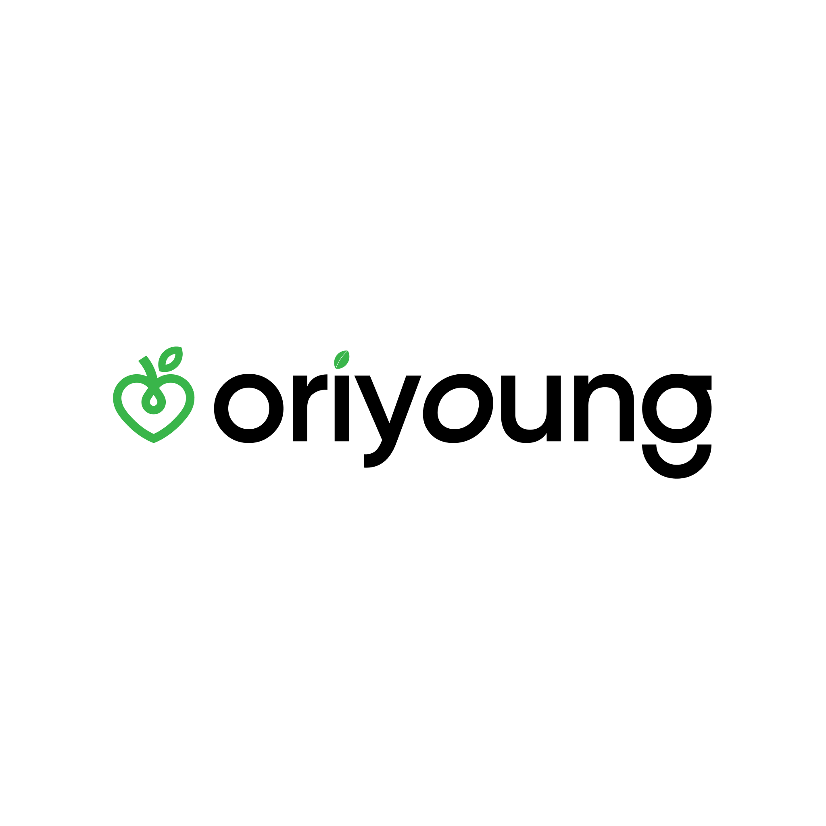

Hình 1.1. Logo OriYoung

- Ý nghĩa logo: Logo của OriYoung có ý nghĩa như sau:

+ Quả táo xanh thay thế chữ “O” trong “OriYoung” là biểu tượng cho mỹ phẩm thuần chay, thân thiện với môi trường. Quả táo xanh cũng là một loại trái cây giàu vitamin C, giúp làm sáng da và chống lão hóa.

+ Chữ “Ori” có nghĩa là rise; begin; appear trong tiếng Latin, thể hiện sự khởi đầu, xuất hiện và phát triển của doanh nghiệp đồng thời là sự khởi đầu, khơi nguồn những điều mới mẻ. Chữ “young” có nghĩa là trẻ, tươi, năng động, phù hợp với tôn chỉ YOUNG BEAUTY, YOUNG SOCIETY của OriYoung.

+ Màu xanh lá cây của logo là màu của thiên nhiên, sự sống và sự hòa hợp. Màu xanh lá cây cũng mang ý nghĩa của sự an toàn, tin cậy và bền vững. Màu đen của chữ “oriyoung” là màu của sự sang trọng, chuyên nghiệp và uy tín.

+ Nền trắng của logo là màu của sự trong sáng, thanh khiết và đơn giản. Nền trắng cũng giúp tạo sự tương phản và nổi bật cho logo.

Logo của OriYoung là một sự kết hợp hài hòa giữa hình ảnh, chữ và màu sắc. Logo thể hiện được bản sắc, giá trị và tầm nhìn của doanh nghiệp trong lĩnh vực mỹ phẩm thuần chay, thân thiện với môi trường. Logo cũng gây ấn tượng cho người xem bởi sự tươi trẻ, năng động và sang trọng.

**2.1.2. Tầm nhìn**

Với tinh thần YOUNG BEAUTY, YOUNG SOCIETY, Ori Young không chỉ tập trung vào việc cải thiện và nâng cao vẻ đẹp của khách hàng mà còn chú trọng đến việc chung tay xây dựng một xã hội tốt đẹp hơn. Chúng tôi đại diện cho giá trị làm đẹp có ý thức, không chỉ đơn thuần là sự yêu thích vẻ đẹp mà còn là sự quan tâm đến cộng đồng.

Với OriYoung, làm đẹp không chỉ là một sứ mệnh cá nhân, mà còn là một lối sống. Chúng tôi tin rằng bằng tình yêu và quan tâm đến vẻ đẹp của mỗi người, chúng ta có thể tạo nên một xã hội đẹp hơn, tươi đẹp hơn và tràn đầy niềm vui.

**2.1.3. Sứ mệnh**

Với khách hàng: OriYoung tự hào là một công ty chuyên nghiệp và cam kết mang đến sự hài lòng tối đa cho khách hàng. Chúng tôi không chỉ cung cấp các sản phẩm làm đẹp chất lượng cao, mà còn tận tâm hỗ trợ khách hàng trong quá trình sử dụng.

Với nhân viên: Nhân viên là tài sản quý giá nhất của một doanh nghiệp, và OriYoung luôn coi trọng việc phát triển, đào tạo và thưởng cho nhân viên là cốt lõi. Chúng tôi mong muốn xây dựng một môi trường làm việc chuyên nghiệp, thân thiện và hợp tác, nơi mà mọi nhân viên đều có cơ hội phát huy khả năng, sáng kiến và đóng góp cho sự thành công của doanh nghiệp. Chúng tôi cam kết cung cấp cho nhân viên những điều kiện làm việc tốt nhất, những chính sách đãi ngộ hấp dẫn và những cơ hội thăng tiến công bằng.

Với đối tác: OriYoung luôn tôn trọng, tin tưởng và cộng tác với đối tác trong mọi hoạt động kinh doanh. Chúng tôi cũng mong muốn góp phần vào sự phát triển bền vững của xã hội bằng cách thực hiện những hoạt động từ thiện, bảo vệ môi trường và nâng cao nhận thức về sức khỏe và sắc đẹp. Chúng tôi hy vọng đối tác sẽ là những người bạn đồng hành, đồng lòng và đồng cam kết với chúng tôi trong hành trình mang lại nét đẹp cho mọi người.

Với xã hội: OriYoung không ngừng nỗ lực và hành động tích cực để góp phần vào việc cải thiện xã hội. Chúng tôi thấu hiểu rằng làm đẹp không chỉ đơn thuần là vẻ bề ngoài, mà còn là một sự tự tin và tự yêu thương. Vì vậy, OriYoung luôn đồng hành cùng các hoạt động từ thiện và các dự án xã hội, nhằm mang lại niềm vui và sự tự tin cho cộng đồng. Đội ngũ nhân viên chuyên nghiệp và giàu kinh nghiệm của chúng tôi sẽ luôn đồng hành cùng bạn trên con đường chăm sóc vẻ đẹp và xây dựng một xã hội tốt đẹp hơn.

**2.1.4. Mục tiêu**

Tạo dựng một thương hiệu uy tín dẫn đầu, nổi tiếng và được tin cậy trong lĩnh vực phân phối mỹ phẩm chính hãng và làm đẹp.

Cung cấp cho khách hàng những sản phẩm mỹ phẩm và dịch vụ làm đẹp chất lượng cao, an toàn và hiệu quả, phù hợp với nhu cầu và sở thích của từng đối tượng khách hàng.

Mở rộng thị trường, tăng doanh số và lợi nhuận, cạnh tranh với các đối thủ khác trong ngành.

Phát triển nhân sự, đào tạo và thưởng cho nhân viên, xây dựng một đội ngũ nhân viên chuyên nghiệp, năng động và nhiệt huyết.

Đóng góp vào sự phát triển bền vững của xã hội bằng cách thực hiện những hoạt động từ thiện, bảo vệ môi trường và nâng cao nhận thức về sức khỏe và sắc đẹp.

**2.2. Sản phẩm/dịch vụ kinh doanh**

OriYoung đóng vai trò là nhà phân phối chính hãng các sản phẩm chăm sóc da, cơ thể, tóc và da đầu có nguồn gốc thuần chay, thân thiện với môi trường. Đồng thời, OriYoung còn cung cấp dịch vụ soi da và tư vấn liệu trình chăm sóc da phù hợp cho từng đối tượng khách hàng.

**Các dòng sản phẩm:**

***- Chăm sóc da mặt:***

+ Tẩy trang

+ Sữa rửa mặt

+ Toner

+ Serum

+ Kem dưỡng

+ Kem chống nắng

***- Chăm sóc cơ thể:***

+ Sữa tắm

+ Tẩy da chết

+ Dưỡng thể

…

***- Chăm sóc tóc và da đầu:***

+ Dầu gội

+ Dưỡng tóc

+ Ủ tóc

…

***- Các thương hiệu:***

+ Cocoon

+ Beplain

+ Anua

+ Klairs

+ Cỏ mềm

+ Cosrx

+ I’m from

+ Roundlab

…

- Dịch vụ:

+ Soi da

+ Tư vấn liệu trình chăm sóc da

**2.3. Khách hàng mục tiêu**

Độ tuổi: 16 35 (genZ, Millennials)

Giới tính: Cả nam lẫn nữ nhưng đối tượng tập trung chính là nữ giới.

Vị trí địa lý: Toàn quốc nhưng chủ yếu tập trung tại TP.HCM, Hà Nội, Đà Nẵng.

Tâm lý: quan tâm đến việc chăm sóc sắc đẹp của bản thân, xu hướng tìm hiểu và dễ bị thu hút bởi các sản phẩm có nguồn gốc từ thiên nhiên, các sản phẩm thuần chay.

Hành vi mua sắm:

- Mua sắm trực tuyến.

- Bắt kịp xu hướng sử dụng các sản phẩm thuần chay, thân thiện với môi trường.

**2.3.1. Biểu đồ thấu cảm**

***See:***

Còn khá ít hãng mỹ phẩm thuần chay, lành tính được phân phối chính hãng tại Việt Nam.

Giá mua hàng chính hãng từ các thương hiệu trên các sàn TMĐT hoặc website chính hãng khá cao phần lớn do thành phần lành tính, thuần chay hoặc do cước phí vận chuyển nước ngoài.

- Nguồn gốc và các chứng chỉ cho các sản phẩm có thể không đảm bảo làm giảm lòng tin khách hàng.

***Think and Feel:***

“Tôi cần một nơi mua hàng chính hãng các sản phẩm thuần chay khó order từ nước ngoài.”

“Tôi sẽ đặt mua những sản phẩm đảm bảo chất lượng và được review tốt”.

“Tôi muốn mua những sản phẩm mình yêu thích mà không cần phải ra ngoài”.

“Tôi muốn được hẹn lịch và tư vấn online trước khi có buổi hẹn chính thức tại cửa hàng”.

***Say and Do:***

“Là một nhân viên văn phòng bận rộn nên tôi khó có thể đi đến cửa hàng để mua sắm”.

Bày tỏ sự thất vọng, không hài lòng khi mua được sản phẩm không chất lượng, hoặc mua phải sản phẩm với giá quá cao,...

Thường xuyên đọc review, đánh giá sản phẩm trước khi quyết định mua hàng.

Tìm hiểu nguồn gốc sản phẩm và những nơi bán uy tín.

Áp mã giảm giá dành cho phương thức mua hàng online.

Chia sẻ các đơn hàng online với bạn bè, gia đình ở một mức giá “hời”.

***Hear:***

Recommend từ bạn bè, người thân, những KOL, KOC để có thể tìm kiếm những sản phẩm phù hợp cho bản thân.

Tư vấn của nhân viên có chuyên môn.

**2.3.2. Chân dung khách hàng mục tiêu**

* **Khách hàng nữ (18 - 20)**

Tên: **Hoa Nguyễn**

Tuổi: 18

Địa điểm: Hải Phòng

Nghề nghiệp: Sinh viên

Sở thích: Thích đọc sách, xem phim, du lịch, chăm sóc sức khỏe

***Lý do quan tâm đến sản phẩm thuần chay, lành tính:***

- Muốn có làn da đẹp, khỏe mạnh và trẻ trung

- Quan tâm đến vấn đề bảo vệ môi trường và động vật

- Tin tưởng vào các thương hiệu chính hãng, uy tín và chất lượng

***Mục tiêu khi sử dụng trang web để mua hàng:***

- Dễ dàng tìm được loại sản phẩm cần thiết mà không cần tốn thời gian ngoài cửa hàng

- Đọc các đánh giá từ người dùng khác để đưa ra quyết định mua hàng

- So sánh giá cả và chất lượng sản phẩm từ các thương hiệu khác nhau

***Thách thức và điểm đau khi sử dụng trang web:***

- Khó khăn trong việc tìm kiếm sản phẩm cụ thể do có quá nhiều lựa chọn

- Lo ngại về việc sản phẩm có thật sự là thuần chay và lành tính hay không

- Lo ngại về việc sản phẩm có phù hợp với làn da của mình hay không vì không được test trực tiếp.

* **Khách hàng nữ (20 - 28)**

Tên: Thùy Linh

Tuổi: 23

Địa điểm: Đà Nẵng

Nghề nghiệp: Giáo viên tiểu học

Sở thích: Thích yoga, thiền, đọc sách, nuôi thú cưng

Đặc biệt là người ăn chay lâu năm.

***Lý do quan tâm đến sản phẩm thuần chay, lành tính:***

- Muốn sống một cuộc sống hòa hợp với thiên nhiên và bản thân

- Quan tâm đến sức khỏe của mình và gia đình

- Tin tưởng vào các sản phẩm có nguồn gốc tự nhiên, không chứa hóa chất độc hại

***Mục tiêu khi sử dụng trang web để mua sản phẩm:***

- Dễ dàng tìm kiếm sản phẩm mình muốn

- Có thể mua ngay sản phẩm mình cần mà không cần bỏ thời gian tới store

- Dễ trao đổi, tư vấn trực tiếp với nhân viên dù đang ở nhà

***Thách thức và điểm đau khi sử dụng trang web:***

- Không có quá nhiều thời gian để lựa chọn, so sánh sản phẩm

- Lo ngại về việc sản phẩm có thật sự là thuần chay và lành tính hay không. Vì là một người ăn chay lâu năm nên yêu cầu về vấn đề này cao hơn hết

- Lo ngại về việc sản phẩm có hại cho thú cưng nếu lỡ tiếp xúc

* **Khách hàng nữ (28 - 35)**

Tên: Trang Nguyễn

Tuổi: 32

Địa điểm: Hồ Chí Minh

Nghề nghiệp: Nhà báo

Sở thích: Thích viết lách, du lịch, nhiếp ảnh, làm đẹp

***Lý do quan tâm đến sản phẩm thuần chay, lành tính:***

- Muốn chăm sóc cho làn da và cơ thể của mình một cách tự nhiên, an toàn và hiệu quả

- Quan tâm đến vấn đề đạo đức, nhân quyền và bảo vệ môi trường

- Tin tưởng vào các sản phẩm có nguồn gốc rõ ràng, minh bạch và chất lượng cao

- Làn da có dấu hiệu lão hóa nên muốn lựa chọn những sản phẩm lành tính và có hiệu quả tốt.

***Mục tiêu khi sử dụng trang web để mua sản phẩm:***

- Tìm kiếm các sản phẩm có công thức đơn giản, dễ sử dụng và mang lại cảm giác thoải mái

- Tiết kiệm thời gian đi mua sắm vì tính chất công việc.

***Thách thức và điểm đau khi sử dụng trang web:***

- Trang web có thể phức tạp, khó thao tác trong quá trình sử dụng

- Có thể bị lừa đảo bởi các sản phẩm giả mạo, không rõ nguồn gốc hoặc không có tem chứng nhận thuần chay

* **Khách hàng nữ (20 - 28)**

Tên:Quốc Nam

Tuổi: 19

Địa điểm: Cần Thơ

Nghề nghiệp: Sinh viên

Sở thích: Thích du lịch, chơi các trò chơi mạo hiểm

***Lý do quan tâm đến sản phẩm thuần chay, lành tính:***

- Quan tâm đến vấn đề bảo vệ môi trường

- Muốn ủng hộ các thương hiệu đồng thời ý thức được trách nhiệm của bản thân với môi trường

- Vì sở thích đi du lịch và di chuyển đến nhiều nơi mà muốn tìm được những sản phẩm tốt, phù hợp và hiệu quả.

- Mục tiêu khi sử dụng trang web để mua sản phẩm:

- Có thể lựa chọn và mua ngay sản phẩm nếu cần

- Thường xuyên đi du lịch nhiều nơi đòi hỏi phải thay đổi nhiều sản phẩm, mua hàng trên trang web sẽ tiết kiệm thời gian và công sức đến store mua trực tiếp.

- Là nam nên có phần ngại ngần nếu đến store mua hàng.

***Thách thức và điểm đau khi sử dụng trang web:***

- Có ít kiến thức về các sản phẩm nên có thể không lựa chọn chính xác sản phẩm.

- Bị quá tải thông tin vì có quá nhiều sản phẩm bản thân cảm thấy phù hợp

**2.4. Phân tích môi trường cạnh tranh**

**2.4.1. Thị trường kinh doanh mỹ phẩm thiên nhiên trên thương mại điện tử**

Hiện nay, việc sử dụng các sản phẩm thiên nhiên và lành tính trong lĩnh vực làm đẹp đang trở thành một xu hướng phổ biến trên toàn cầu, bao gồm cả Việt Nam. Người tiêu dùng ngày càng quan tâm đến thành phần tự nhiên, không gây hại cho da và môi trường, cũng như ưu tiên lựa chọn các sản phẩm có nguồn gốc bền vững.

Theo báo cáo từ Grand View Research, dự kiến doanh thu của ngành mỹ phẩm thiên nhiên và hữu cơ sẽ đạt khoảng 54,5 tỷ USD vào năm 2027, với tỷ suất tăng trưởng hàng năm ở mức khoảng 5,1%.

Người tiêu dùng ngày càng chú trọng đến việc bảo vệ sức khỏe và môi trường. Họ ưu tiên lựa chọn các sản phẩm không chứa các chất gây hại như paraben, silicon, sulfate và các chất phụ gia hóa học khác. Thay vào đó, họ tìm kiếm các thành phần thiên nhiên như dầu hạt cà chua, dầu hạt cỏ ngọt, chiết xuất từ cây cỏ và các loại dầu thực vật tự nhiên.

Xu hướng sử dụng mỹ phẩm không thử nghiệm trên động vật và không chứa thành phần động vật cũng đang ngày càng được ưa chuộng. Người tiêu dùng tìm kiếm các sản phẩm được chứng nhận là không gây đau đớn cho động vật và không sử dụng các thành phần từ động vật, như da, lông và chất tiết của động vật.

Bên cạnh đó, các nhãn hiệu mỹ phẩm thiên nhiên và hữu cơ đang ngày càng xuất hiện và trở nên phổ biến trên thị trường. Các sản phẩm được chứng nhận hữu cơ, không chứa chất gây dị ứng và không gây ảnh hưởng đến môi trường đã thu hút sự quan tâm của người tiêu dùng.

Theo số liệu từ Metric.vn, thị trường mỹ phẩm thiên nhiên trên các sàn thương mại điện tử Shopee, Lazada, và Tiki từ tháng 08/2022 đến tháng 07/2023 có giá trị khoảng 1,2 tỷ USD, chiếm 52% tổng giá trị thị trường mỹ phẩm Việt Nam. Trong đó, Shopee là sàn có doanh thu cao nhất, chiếm 54% tổng giá trị thị trường, tiếp theo là Lazada với 28% và Tiki với 18%.

Theo báo cáo của Mintel, thị trường mỹ phẩm Việt Nam đã đạt giá trị 2,3 tỷ USD vào năm 2022 và dự kiến sẽ đạt 3,2 tỷ USD vào năm 2027. Sự tăng cường nhận thức về sức khỏe và vẻ đẹp, cùng với sự gia tăng thu nhập của người dân, đã thúc đẩy nhu cầu sử dụng mỹ phẩm và các sản phẩm chăm sóc cá nhân. Hiện nay, các sản phẩm mỹ phẩm nhập khẩu chiếm thị phần lớn nhất, với tỷ lệ 75%, tuy nhiên, các sản phẩm trong nước đang từng bước khẳng định vị thế của mình trên thị trường.

Theo báo cáo của CleverAds, người tiêu dùng có thu nhập càng cao, họ càng chi tiêu nhiều cho mỹ phẩm. Nhóm khách hàng từ 25 32 tuổi được xem là nhóm tiềm năng nhất, vì tần suất sử dụng sản phẩm và chi phí chăm sóc sắc đẹp đều cao trong độ tuổi này. Các kênh phân phối phổ biến nhất cho mỹ phẩm bao gồm cửa hàng bán lẻ truyền thống, cửa hàng trực tuyến và các website thương mại điện tử.

Thị trường chăm sóc sắc đẹp trên thế giới và tại Việt Nam đang có xu hướng tăng trưởng. Người tiêu dùng quan tâm đến việc sử dụng các sản phẩm và dịch vụ chăm sóc sắc đẹp tự nhiên, hữu cơ và an toàn. Công nghệ cũng đóng vai trò quan trọng trong việc cung cấp các phương pháp chăm sóc sắc đẹp tiên tiến. Ở Việt Nam, sự phát triển của các nhãn hiệu mỹ phẩm nội địa và sự gia tăng mua sắm trực tuyến ngày càng mạnh mẽ.

**2.4.2. Đối thủ cạnh tranh**

Bảng 1.1. Bảng phân tích đối thủ cạnh tranh

|  | [**Cỏ mềm**](https://comem.vn/) | [**Mỹ phẩm thiên nhiên**](https://myphamthiennhien.com/) | [**VEGAN - Mỹ phẩm thuần chay**](https://myphamthuanchay.com/) |
| --- | --- | --- | --- |
| **Sản phẩm** | Cung cấp các dòng sản phẩm làm đẹp có tiêu chí lành và thật hướng đến bao gồm cả những đối tượng nhạy cảm nhất như trẻ nhỏ, phụ nữ có thai . Với tiêu chí thay thế hóa phẩm độc hại bằng thảo mộc, Cỏ mềm HomeLab mang đến rất nhiều sản phẩm thiên nhiên chăm sóc sắc đẹp cho các chị em phụ nữ. | Đa dạng các sản phẩm cho cả nam và nữ từ chăm sóc da mặt đến cơ thể. Toàn bộ sản phẩm đến từ các thương hiệu nổi tiếng | Các sản phẩm chăm sóc da mặt, cơ thể chủ yếu sản phẩm đến từ hai thương hiệu Cocoon và Herbario |
| **Tính năng nổi bật** | Tìm kiếm sản phẩm theo tên hoặc danh mục, theo dõi đơn hàng, xem lịch sử mua hàng, đăng ký thành viên để nhận ưu đãi, đặt lịch hẹn dịch vụ chăm sóc sắc đẹp, xem cẩm nang làm đẹp, tra cứu bảng giá, trò chuyện với nhân viên. | Tìm kiếm sản phẩm theo danh mục có sẵn, xem được các sản phẩm đã xem gần đây ngay trong lúc đang lướt xem sản phẩm khác, đăng ký nhận tư vấn qua email, liên hệ đến các kênh social trực tiếp qua các icon trên trang web, xem blog | Tìm kiếm sản phẩm theo danh mục có sẵn, xem được hình ảnh các sản phẩm, đánh giá trực tiếp từ khách hàng. các tin tức nổi bật, tính năng trò chuyện trực tiếp với nhân viên. |
| **Ưu điểm** | - Giao diện đẹp, đồng bộ, responsive trên nhiều thiết bị và tốc độ tải trang nhanh.  - Có từng danh mục riêng cho khách hàng lựa chọn.  - Khách hàng lựa chọn khu vực để dễ dàng tra cứu tồn kho sản phẩm và dịch vụ được cung cấp tại khu vực đó.  - Trang sản phẩm có bộ lọc về giá, thương hiệu, kích cỡ,...  - Mỗi chương trình, dịch vụ đều có landing page riêng.  - Tính năng thêm giỏ hàng bên dưới mỗi sản phẩm.   - Rating, chương trình ưu đãi, thời gian áp dụng đều được hiển thị bên dưới mỗi sản phẩm.   - Thanh tìm kiếm đề xuất tìm kiếm cho khách hàng(thương hiệu, danh mục sản phẩm, chương trình ưu đãi).   - Đề xuất từ khóa ngay trên ô tìm kiếm  > trực quan, dễ dàng gợi ý cho khách hàng.   - Lựa chọn lưới sản phẩm.   - Dưới thông tin sản phẩm hiển thị cả mục hỏi đáp và đánh giá của khách hàng.  - Có thể xem được sản phẩm đang có ở store nào trong phần chi tiết sản phẩm.  - Khi xem các thông số sản phẩm, tên sản phẩm, giá và nút thêm giỏ hàng được hiển thị nổi trên cùng.  - Đề xuất các sản phẩm cùng thương hiệu hoặc những sản phẩm thường được xem cùng với sản phẩm đang xem.  - Xem được lịch sử xem các sản phẩm.  - Tính năng xem hệ thống cửa hàng.  - Hiển thị các bài viết được xem nhiều, dịch vụ bán chạy.  - Trong các bài viết có các sản phẩm đề xuất cũng như mục lục bài viết  - Hiển thị từ khóa top tìm kiếm.   - Cập nhật hình ảnh thực tế của khách hàng hiển thị kèm với ảnh từ thương hiệu. | - Các danh mục được phân loại rõ ràng.  - Hiển thị tin tức nổi bật  - Hệ thống cửa hàng.  - Thanh tìm kiếm vị trí dễ nhìn thấy.  - Có mục bình luận và bài viết liên quan dưới mỗi bài viết.  - Có bộ lọc sản phẩm.  - Hiển thị deal hot đang diễn ra bên cạnh sản phẩm đang xem.  - Đề xuất sản phẩm có liên quan.  - Hiển thị thông báo đã thêm giỏ hàng thành công.  - Cho lựa chọn phương thức vận chuyển.  Xem lịch sử đơn hàng.  - Có vị trí hiển thị các chi nhánh liên kết Google Map. | - Trang chủ có từng danh mục sản phẩm riêng cho khách hàng dễ lựa chọn theo nhu cầu bản thân.  - Thông tin các chương trình, chiến dịch diễn ra đều được cập nhật trên banner tại trang chủ.  - Thông tin liên hệ hiển thị đầu trang nên khách hàng dễ dàng tìm kiếm.  - Hiển thị chi tiết các danh mục nhỏ hơn trong phần sản phẩm.  - Hiển thị các hashtag đề xuất tại thông tin sản phẩm cũng như đề xuất sản phẩm theo lựa chọn của khách hàng.  - Có tính năng cập nhật/ xóa giỏ hàng/ tiếp tục mua tại trang thanh toán.  - Bố cục cũng như cá bài blog có template thống nhất và tiêu đề dễ nhận diện.  - Hiển thị rating dưới mỗi sản phẩm. |
| **Nhược điểm** | - Quá nhiều thông tin làm người dùng bị rối nếu mới truy cập lần đầu.  - Một số landing page được dẫn qua tab mới, một số thì load trên tab hiện tại nên chưa đồng bộ.  - Không có các hashtag đề xuất, liên quan dưới các thông tin sản phẩm, dịch vụ hay bài viết. | - Thanh các sản phẩm gần đây đã xem và icon liên hệ che mất một vài nội dung trên trang web.  - Không có button thêm vào giỏ hàng, rating khách hàng bên dưới sản phẩm.  - Bấm mua ngay thì sẽ hiện full giỏ hàng để thanh toán chứ không phải riêng sản phẩm được chọn mua ngay.  - Không đề xuất từ khóa sản phẩm.  - Khi load lại trang, các phần sẽ di chuyển trượt vào trang web > rối mắt.  - Mục tin tức hiển thị full không có phân loại. | - Kích thước không phù hợp làm cho một vài tính năng bị ẩn làm khách hàng phải trượt ngang trang web để thao tác.  - Các thông tin chương trình, tin tức trên banner tại trang chủ không dẫn tới một landing page riêng để hiện rõ thông tin chi tiết.  - Hình ảnh còn lỗi, chưa đồng bộ.  - Không có bộ lọc sản phẩm cho khách hàng dễ phân loại, tìm sản phẩm phù hợp.  - Các icon liên hệ các kênh social che mất một phần thông tin hiển thị trên trang web, gây khó khăn cho người dùng.  - Font chữ định dạng chưa đồng bộ và đẹp mắt.  - Đánh giá của khách hàng dưới mỗi sản phẩm không được hiển thị trên một trang mà phải load lại trang mới để xem thêm đánh giá.  - Footer của trang web bố trí còn chưa hợp lý, font chữ chưa đồng bộ.  - Không có đề xuất cho khách hàng khi khách hàng gõ trên thanh tìm kiếm.  - Trang thanh toán không có phương thức thanh toán.  Chi tiết giỏ hàng được gộp chung với trang checkout có thể bất tiện nếu khách hàng chỉ muốn kiểm tra giỏ hàng.  - Chỉ có button mua ngay chứ không có thêm vào giỏ hàng.  - Chọn mua ngay sẽ dẫn thẳng đến trang giỏ hàng và checkout làm gián đoạn người dùng nếu muốn lướt để thêm nhiều sản phẩm hơn vào giỏ.  - Khi lướt hình ảnh cũng như nội dung sẽ hiện nổi theo thao tác lướt của người dùng có thể sẽ hơi rối mắt.  - Trên menu không hiển thị trang chủ, bấm logo mới redirect tới trang chủ.  - Bấm xem tất cả các tin tức tại trang chủ không dẫn tới trang tin tức mà dẫn tới trang sản phẩm hiện lỗi và back về trang chủ.  - Các sản phẩm phân loại theo bán chạy, phù hợp với bạn không hiện ra là một cate riêng mà sẽ hiện toàn bộ sản phẩm nếu bấm xem tất cả.  - Khi xem sản phẩm tại một danh mục thì tên danh mục đó không được highlight hoặc bôi đậm ở mục tất cả danh mục bên trái. > khách hàng không biết mình đang xem danh mục nào, nếu muốn xem phải lướt lại đầu trang xem tiêu đề. |

Bảng 1.2. Bảng phân tích chỉ số website đối thủ cạnh tranh

|  |  |  |  |
| --- | --- | --- | --- |
|  | **Cỏ mềm** | **Mỹ phẩm thiên nhiên** | **Vegan - Mỹ phẩm thuần chay** |
| **Xếp hạng tại Việt Nam** | 1,042 | 91676 | 126253 |
| **Lượng truy cập** | Trung bình hơn 1 triệu lượt truy cập/ tháng | Trung bình 1,3 nghìn lượt truy cập/ tháng | Hơn 11 nghìn lượt truy cập. tháng |
| **Tốc độ tải trang** | 1 phút 34 giây | 9,9 giây | 10,1 giây |
| **Tỉ lệ thoát trang** | 67,68% | 22,57% | 18,16% |
| **Đối tượng truy cập** | **Cỏ mềm** | 42,63% đến từ VN | 28,82% đến từ VN |

**2.5. Định vị thương hiệu (Sản phẩm, website)**

Doanh nghiệp phân phối mỹ phẩm thiên nhiên, với mục tiêu mang đến giá trị làm đẹp có ý thức, beauty loving và society caring, đặt mình vào vị trí của một đối tác đáng tin cậy trong việc giúp khách hàng tạo ra sự kết nối giữa việc chăm sóc bản thân và sự quan tâm đến môi trường xung quanh.

Với sự nhạy bén về xu hướng và nhu cầu của người tiêu dùng, OriYoung cam kết cung cấp các sản phẩm mỹ phẩm thiên nhiên chất lượng cao, được làm từ nguyên liệu tự nhiên và hữu cơ, không gây hại cho da và môi trường. Đồng thời, OriYoung cũng đảm bảo rằng quy trình kiểm tra và xác thực các sản phẩm đều khép kín và tuân thủ theo quy trình chuẩn.

Mục tiêu của OriYoung không chỉ là mang đến sự hài lòng cho khách hàng về chất lượng và hiệu quả của sản phẩm, mà còn là lan tỏa thông điệp về ý thức và trách nhiệm đối với môi trường và cộng đồng. Điều này có thể được thể hiện thông qua việc hỗ trợ các dự án và tổ chức phi lợi nhuận liên quan đến bảo vệ môi trường, quyền lợi của động vật hoặc các hoạt động từ thiện khác.

Ngoài ra, OriYoung mong muốn có thể tạo ra các nền tảng và cộng đồng trực tuyến, nơi những người yêu mỹ phẩm thiên nhiên có thể trao đổi, chia sẻ kinh nghiệm và kiến thức về làm đẹp tự nhiên và bền vững. Các hoạt động giáo dục và thông tin sẽ được tổ chức để tăng cường ý thức và nhận thức về sự quan trọng của việc chọn lựa sản phẩm mỹ phẩm có ý thức và thân thiện với môi trường.

- Packaging box thân thiện môi trường, có thể tái chế, dễ phân hủy và có thiết kế đơn giản. Đặc biệt mực in trên bao bì của OriYoung bảo đảm thân thiện với môi trường, không gây hại khi tiếp xúc.

- Các hoạt động với xã hội, cộng đồng, môi trường,... (quyên góp cho các tổ chức từ thiện, tham gia các chiến dịch bảo vệ động vật và cây xanh,… ). Hơn thế, OriYoung mong muốn xây dựng một cộng đồng người tiêu dùng riêng cho thương hiệu và có ý thức, trách nhiệm đối với môi trường,

- Hỗ trợ soi da, tư vấn liệu trình chăm sóc da cho khách hàng để giúp họ chọn được sản phẩm phù hợp với loại da và nhu cầu của mình.

Sản phẩm:

- Tổng hợp các thương hiệu mỹ phẩm từ thiên nhiên, có chứng chỉ phân phối 100% Authentic bởi các tổ chức uy tín như ECOCERT, COSMOS, EWG và Vegan Society.

- Các sản phẩm của OriYoung phân phối được làm từ các thành phần tự nhiên như hoa cúc, hoa oải hương, hoa hồng, hoa nhài,… có tác dụng dưỡng ẩm, làm sáng, chống lão hóa và bảo vệ da. Ngoài ra còn thân thiện với môi trường, lành tính với làn da.

Website:

- Giao diện đẹp mắt, dễ sử dụng và thân thiện với người dùng.

- Website có các tính năng như tìm kiếm sản phẩm theo tên hoặc danh mục, xem chi tiết sản phẩm, đặt hàng online, thanh toán online hoặc khi nhận hàng, theo dõi đơn hàng, xem lịch sử mua hàng, đăng ký thành viên để nhận ưu đãi,…

- Website cũng có các mục như giới thiệu về thương hiệu, cẩm nang làm đẹp, tin tức và sự kiện, liên hệ và phản hồi,…

- Website của OriYoung được thiết kế responsive, tức là thích ứng với mọi kích thước màn hình.

# 

# CHƯƠNG II: THIẾT KẾ WEBSITE

## 1. Sitemap

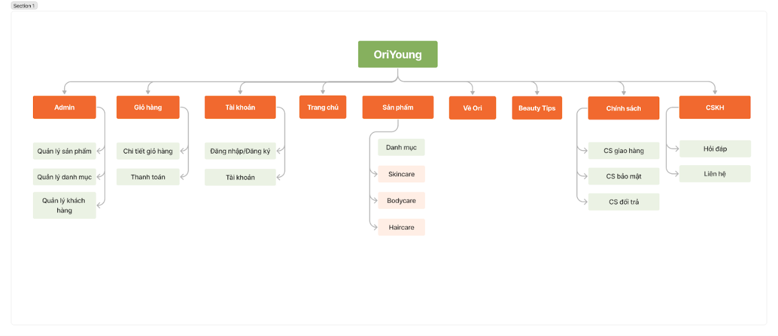

Hình 2.1. Sitemap OriYoung

## 2. User flow

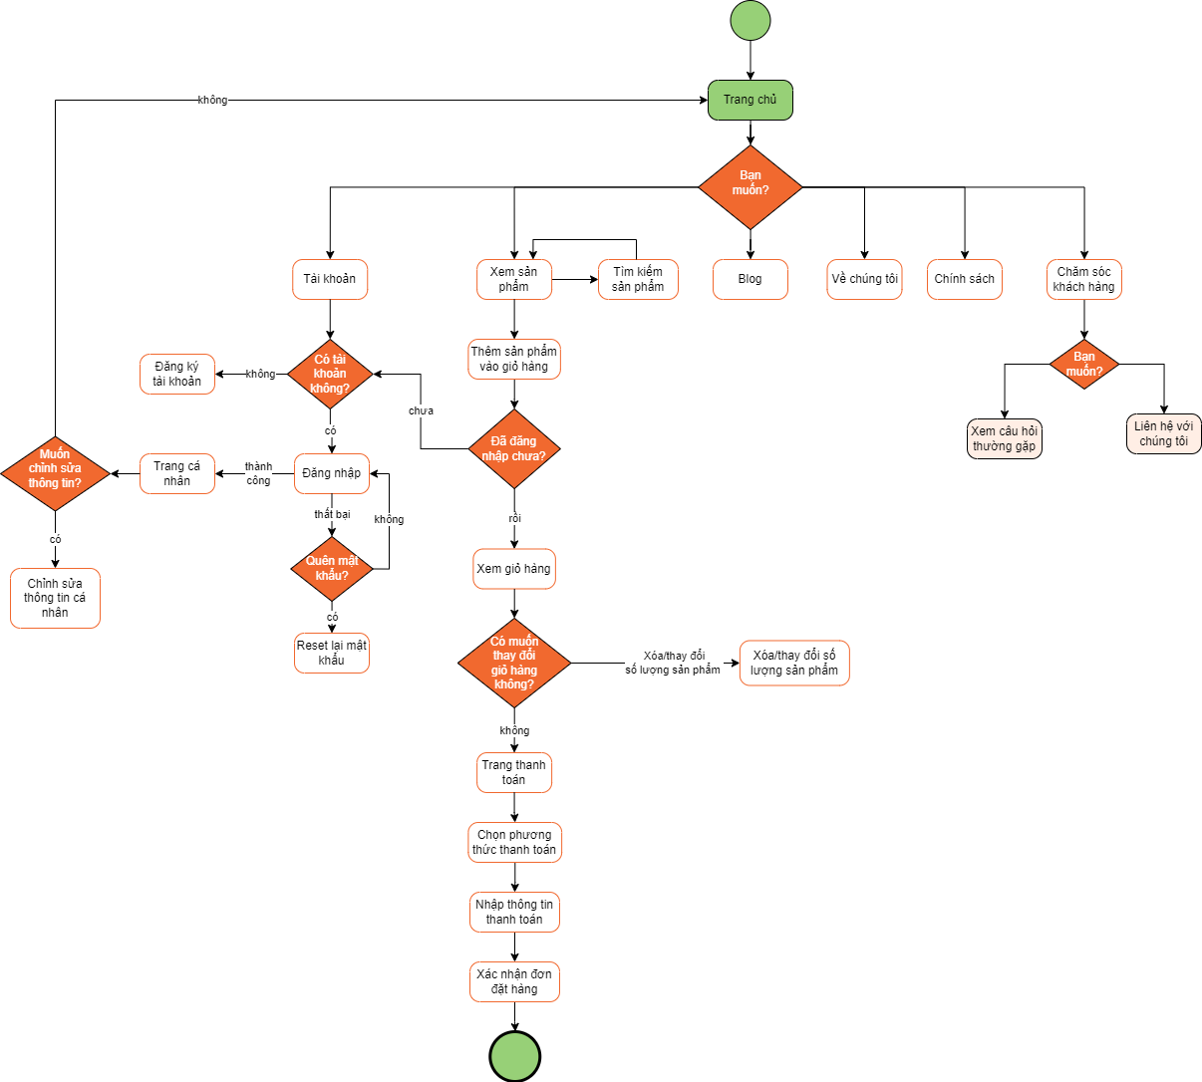

Hình 2.2. User Flow

## 3. Wireframe layout

### 3.1. Trang khách hàng

**-** Trang chủ

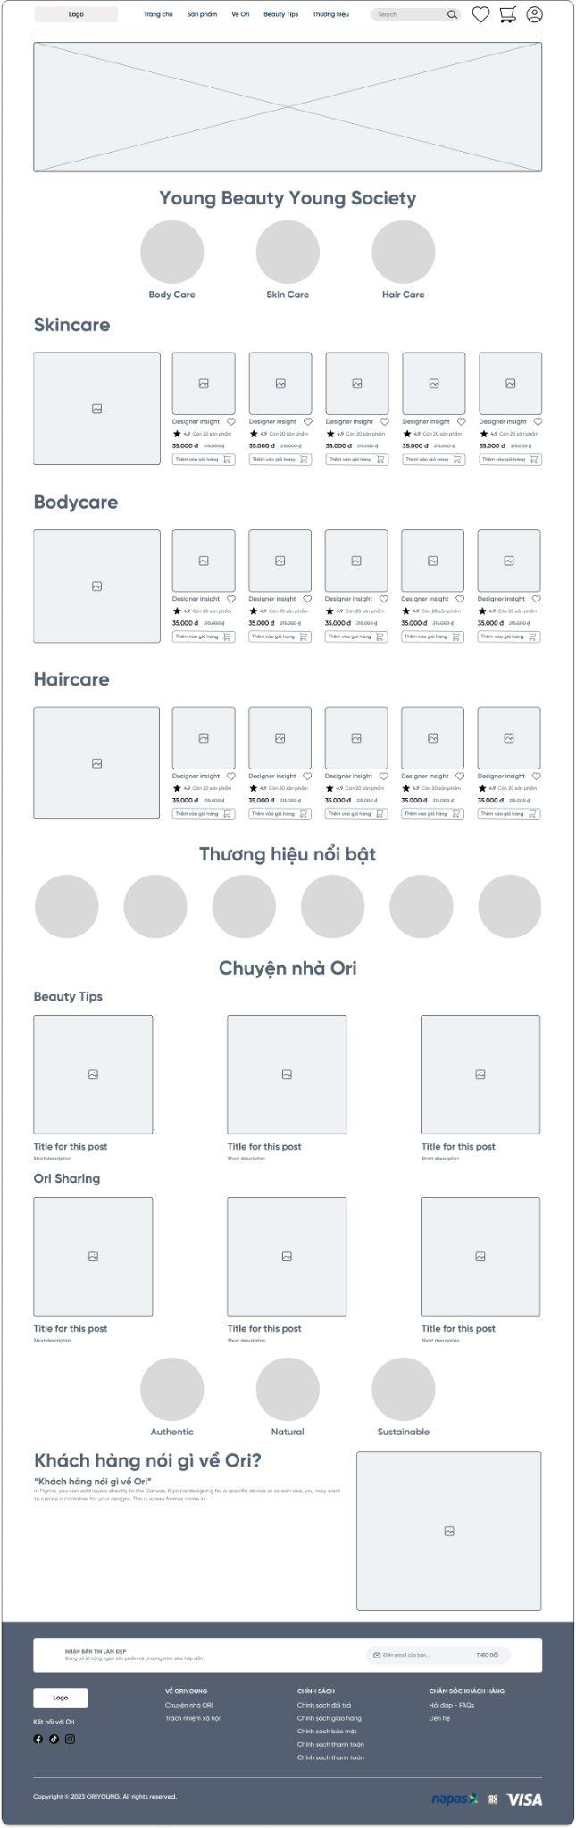

Hình 2.3. Layout Trang chủ

**-** Trang sản phẩm

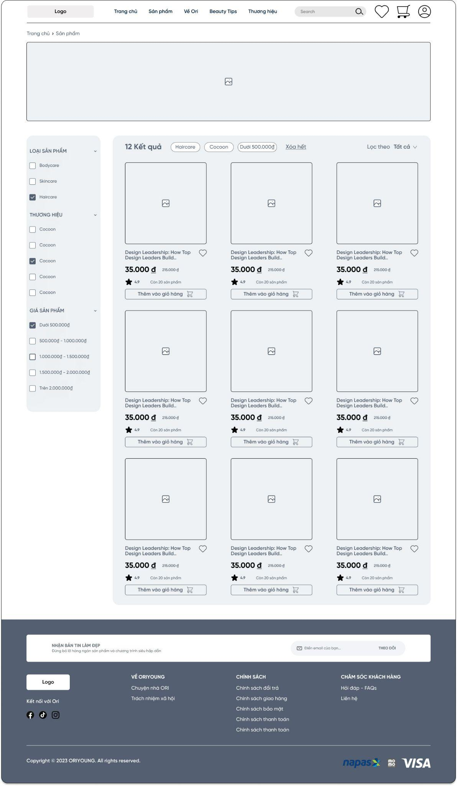

Hình 2.4. Layout trang sản phẩm

**-** Trang chi tiết sản phẩm

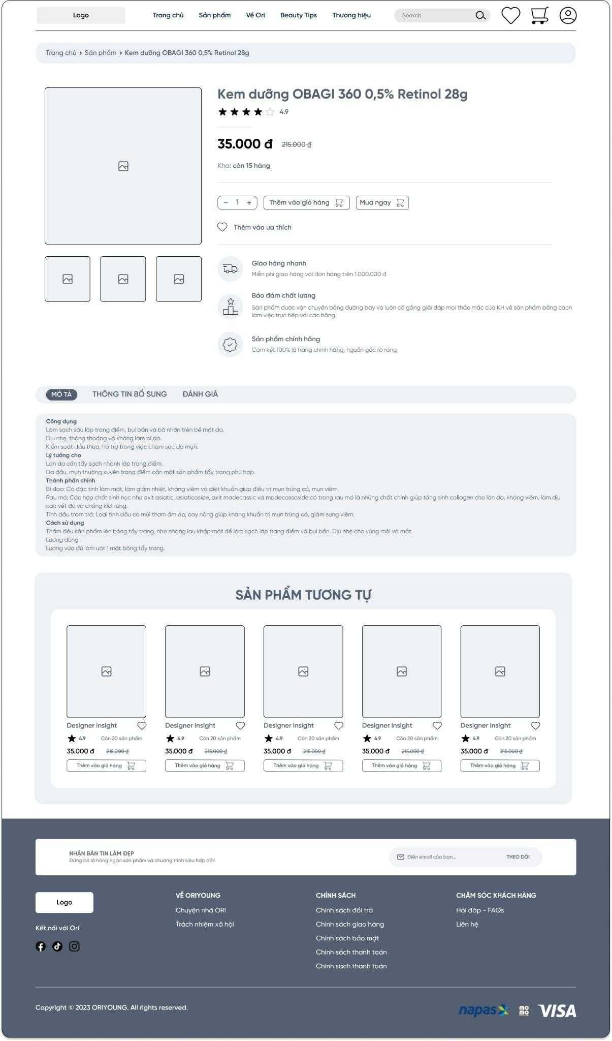

Hình 2.5. Layout trang chi tiết sản phẩm

- Trang giỏ hàng

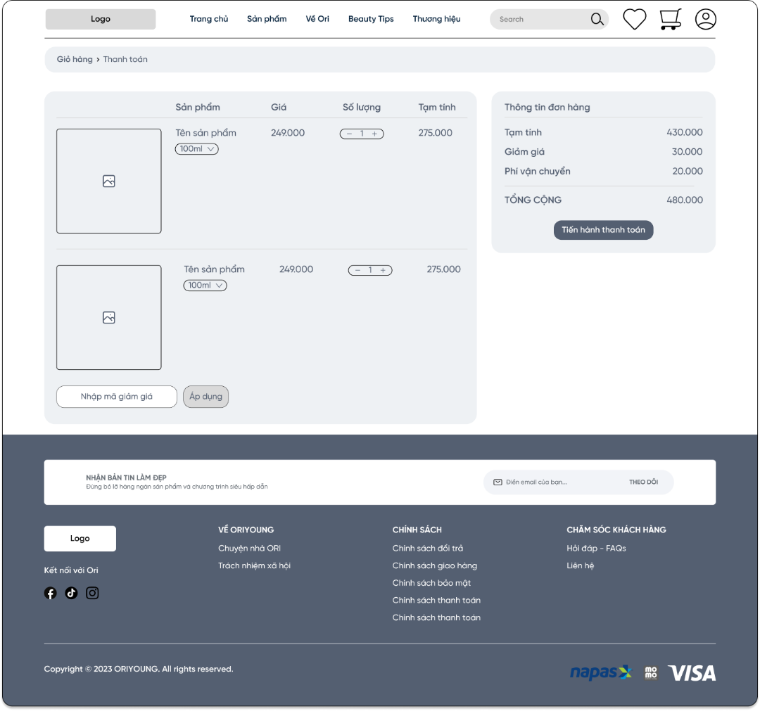

Hình 2.6. Layout trang giỏ hàng

- Trang checkout

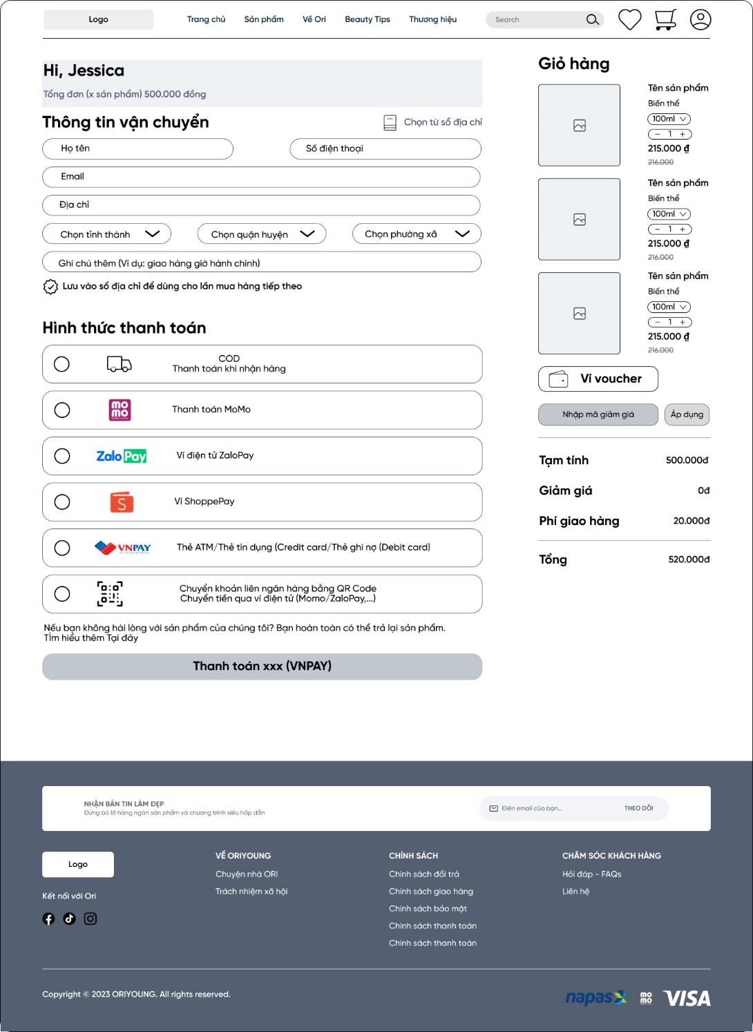

Hình 2.7. Trang checkout

**-** Trang đăng nhập/đăng ký

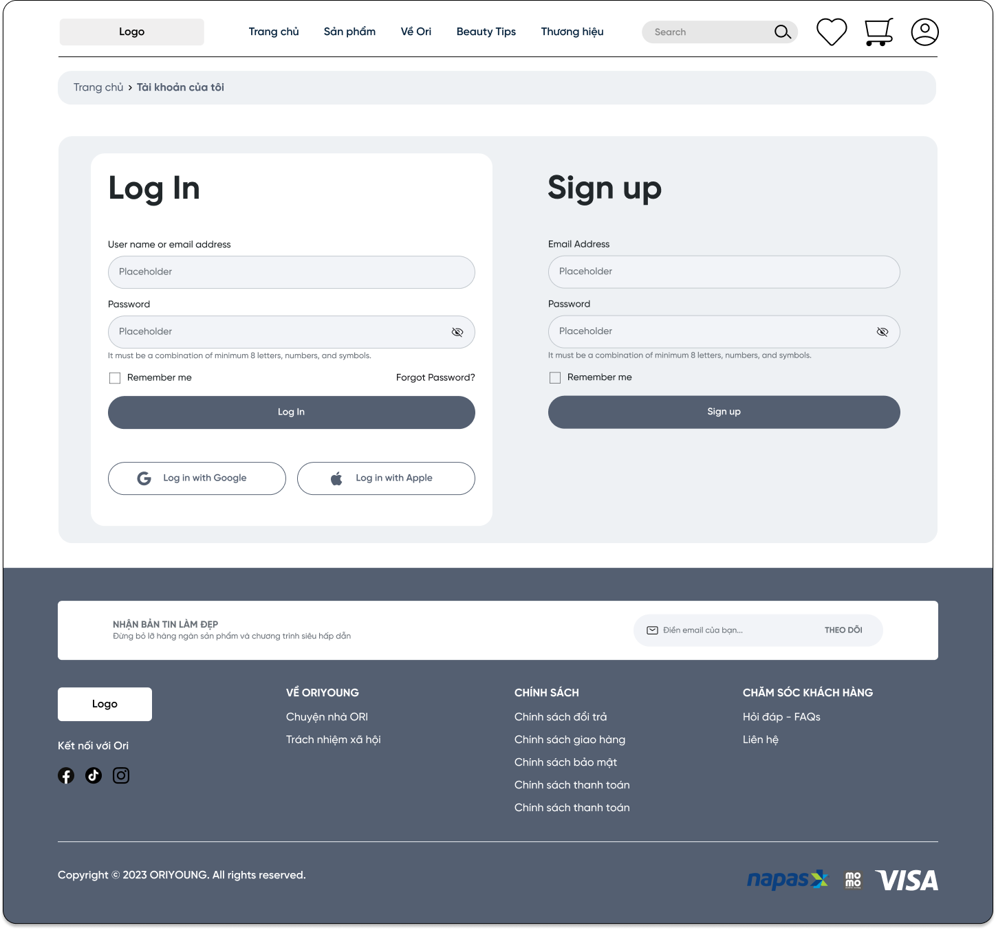

Hình 2.8. Layout trang đăng nhập/đăng ký

**-** Trang tài khoản khách hàng

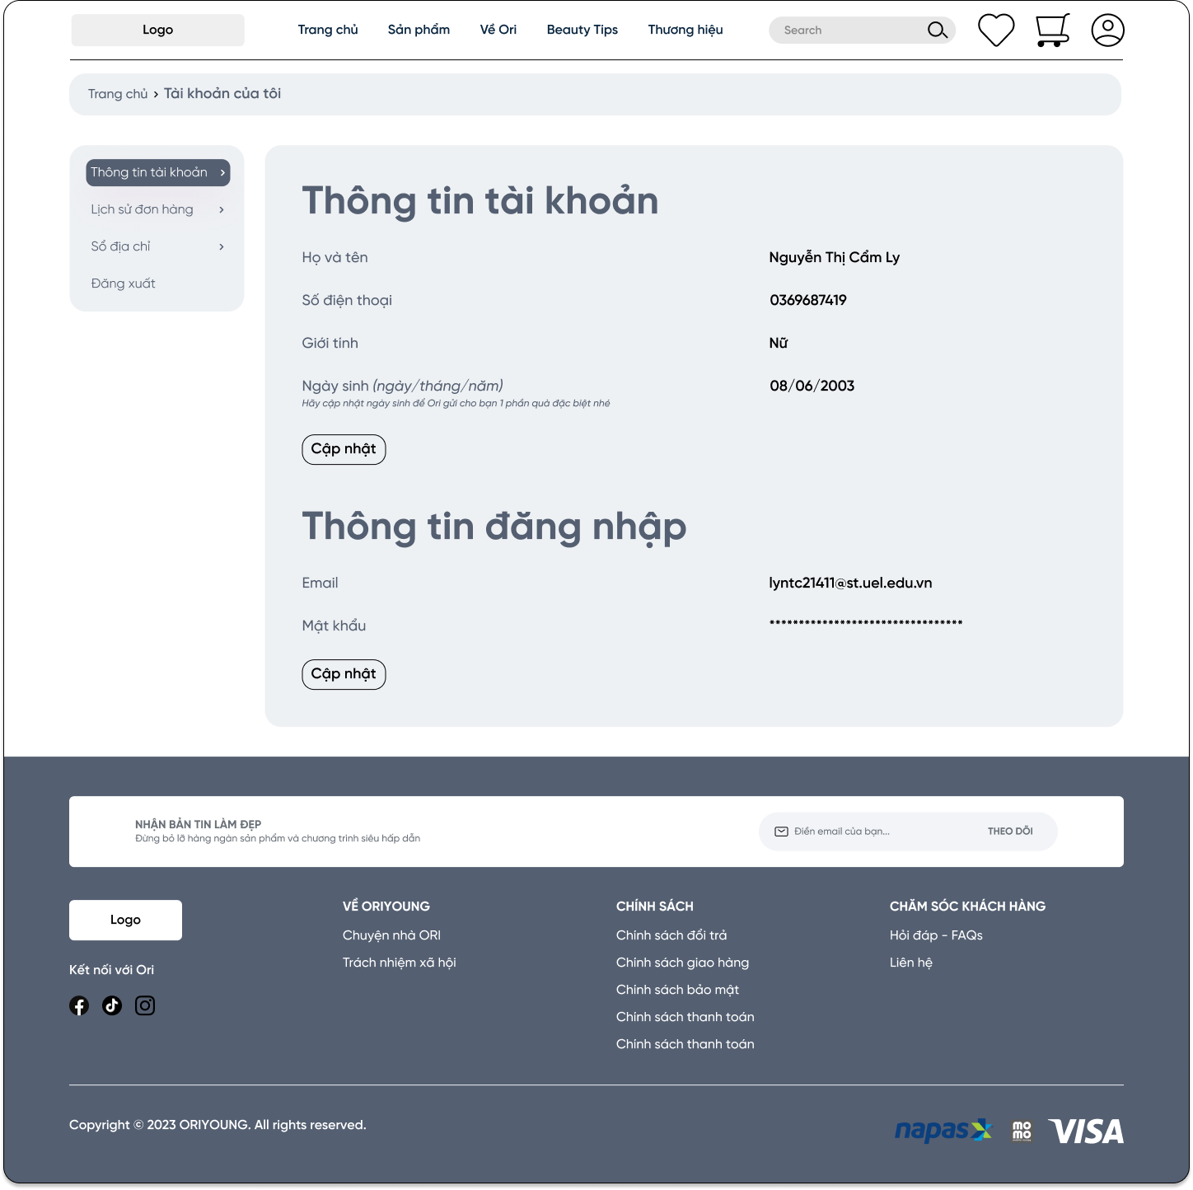

Hình 2.9. Layout trang tài khoản

- Trang về chúng tôi

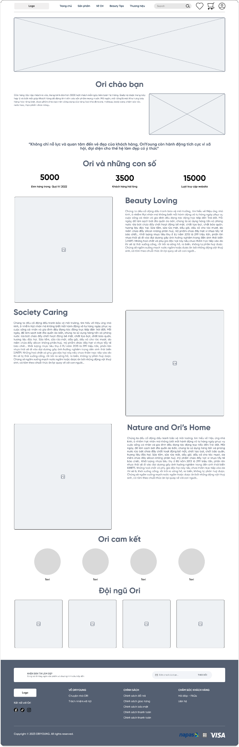

Hình 2.10. Layout trang về chúng tôi

**-** Trang liên hệ

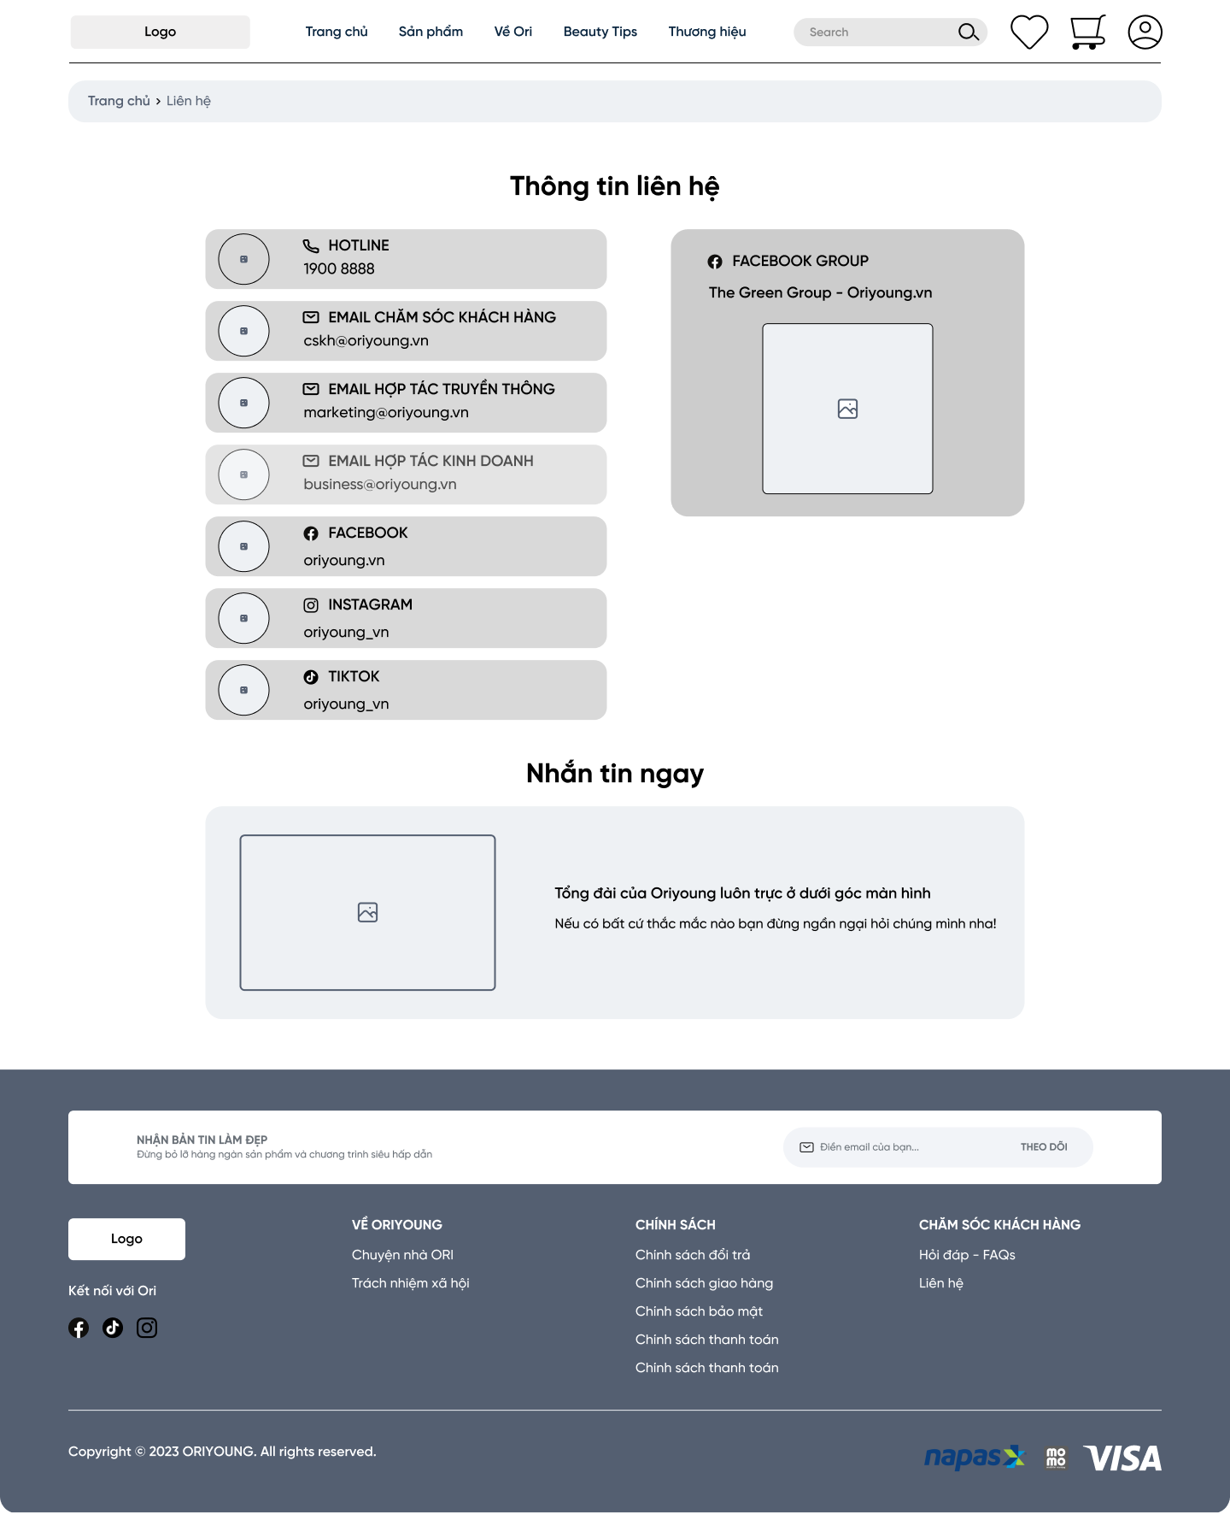

Hình 2.11. Layout trang liên hệ

**-**  Trang blog

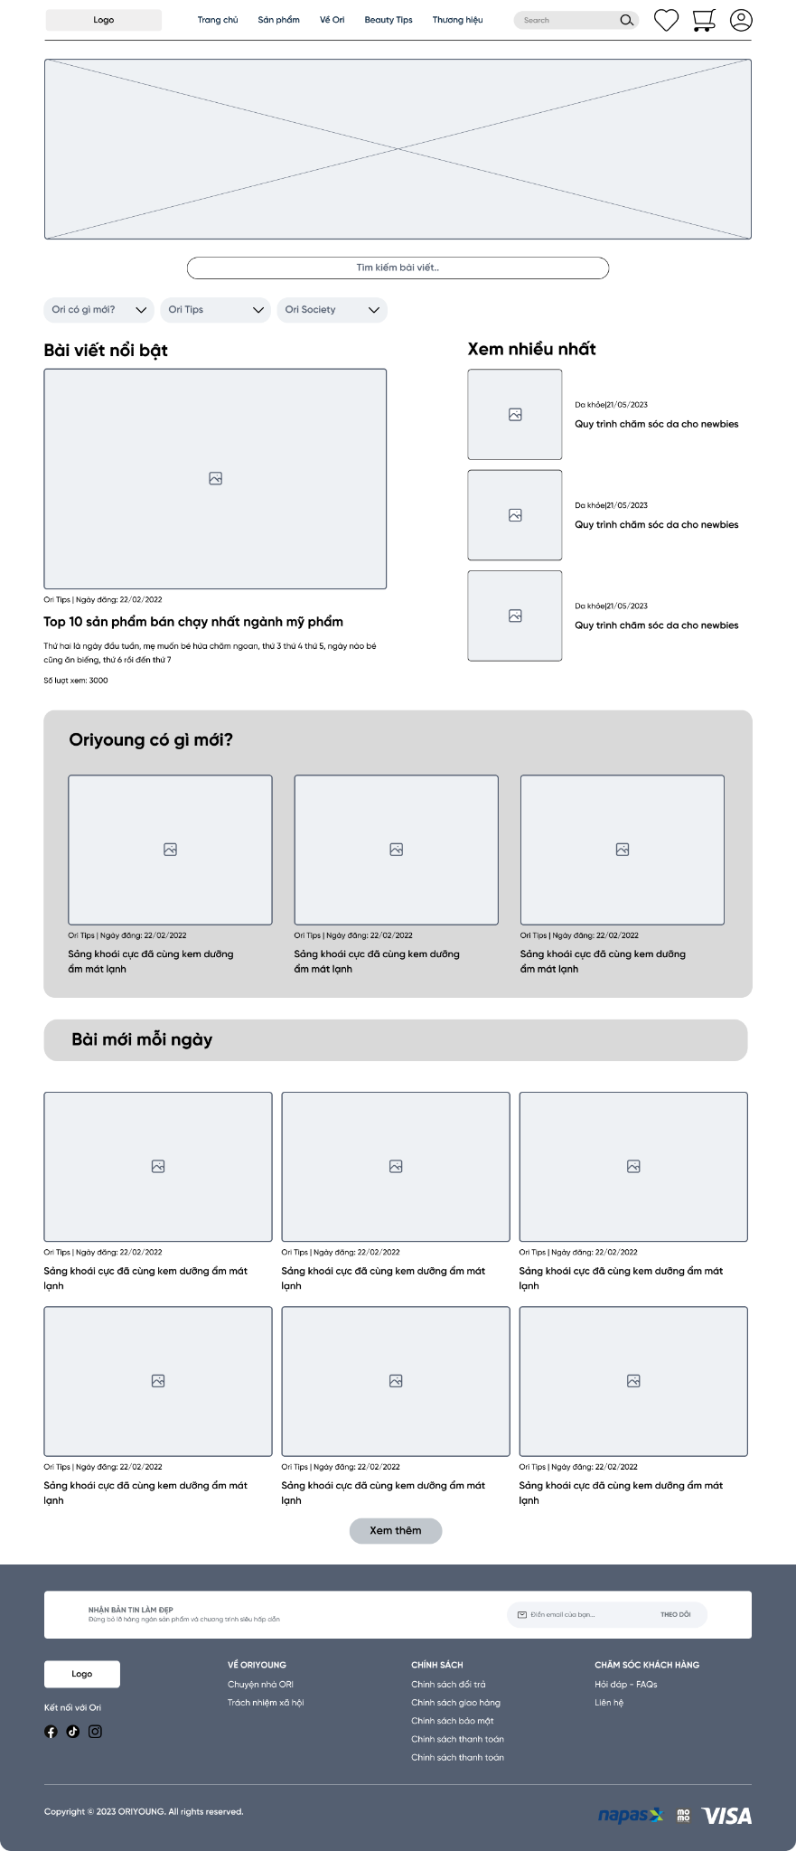

Hình 2.12. Layout trang blog

### 3.2. Trang admin

**-** Trang login

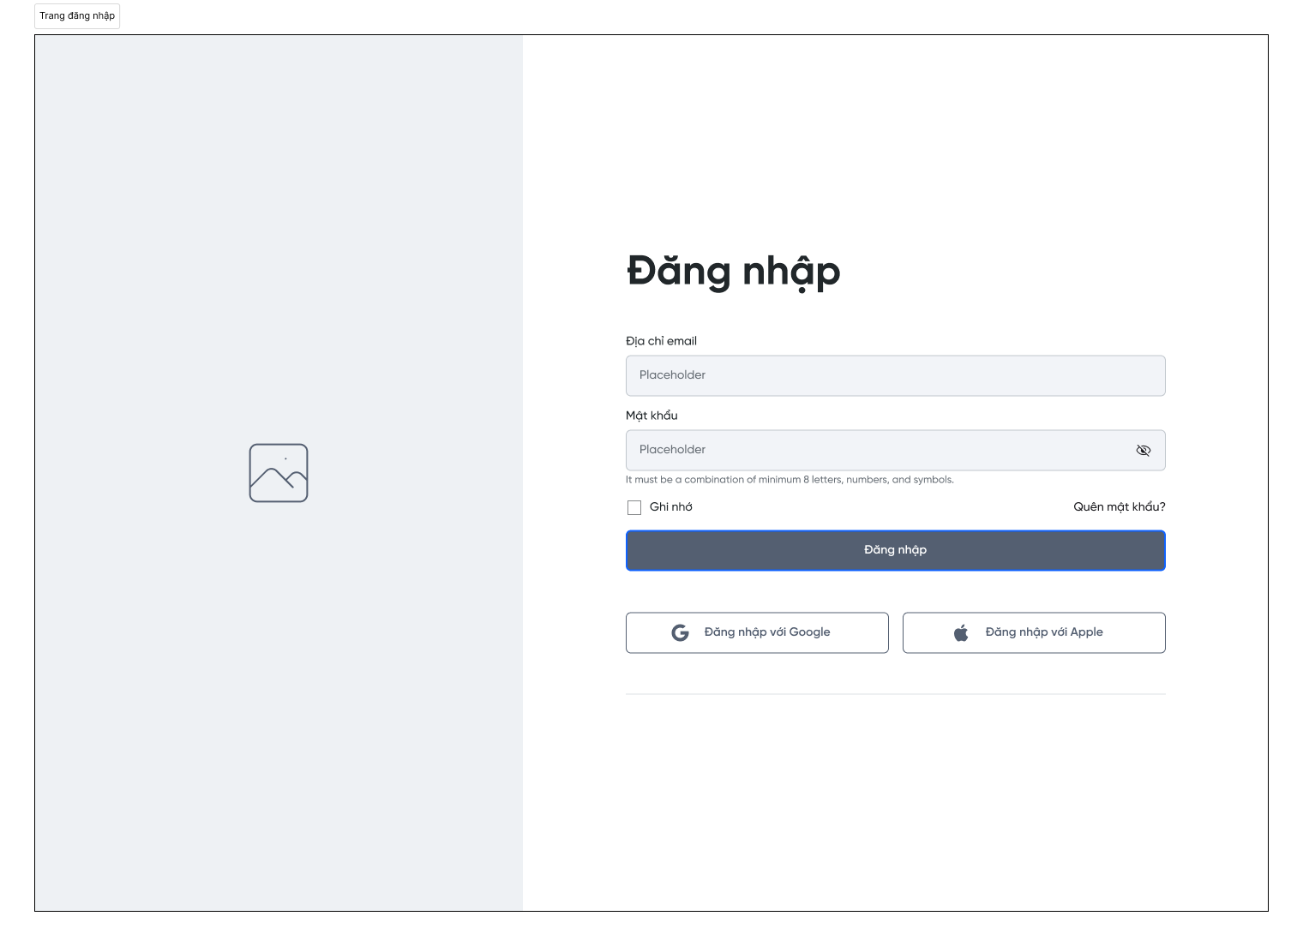

Hình 2.13. Layout trang đăng nhập dành cho admin

**-** Trang tổng quan

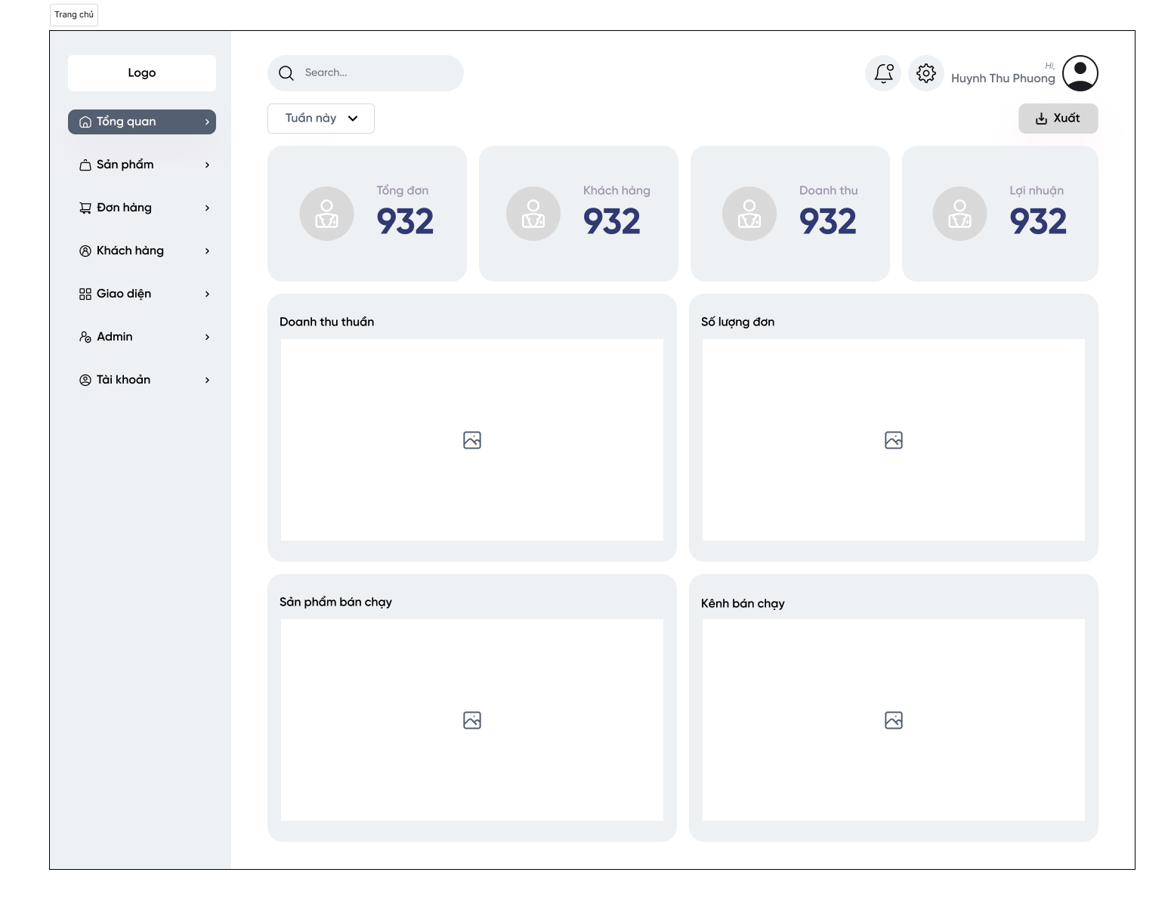

Hình 2.14. Layout trang tổng quan

**-** Trang quản lý sản phẩm

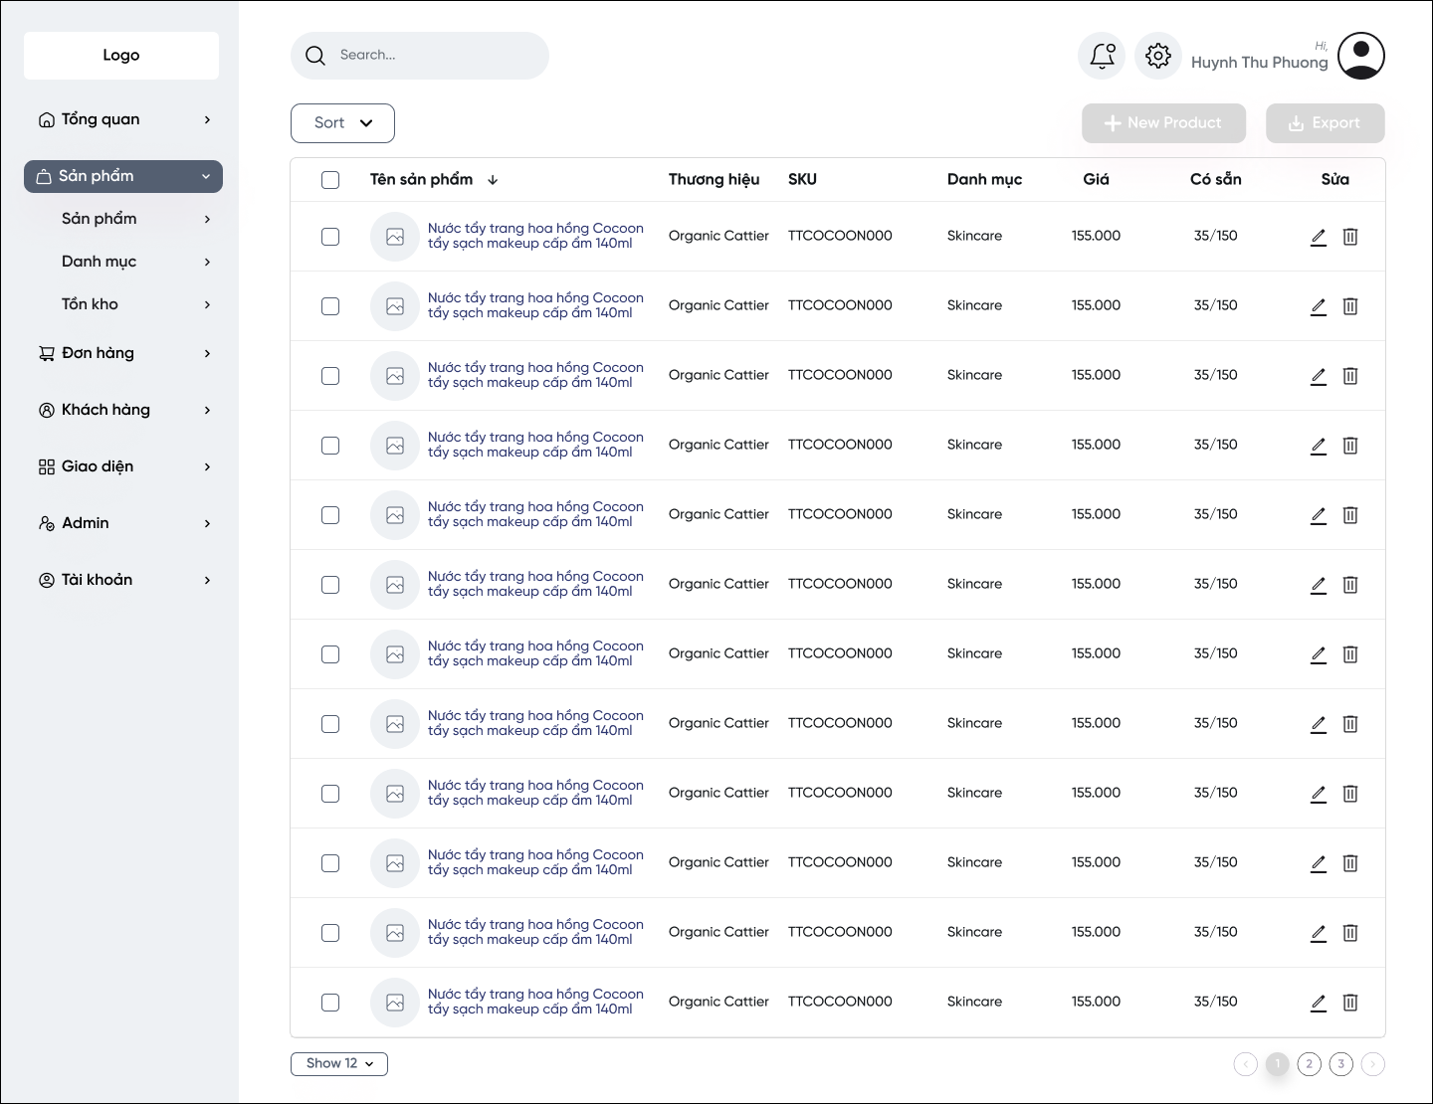

Hình 2.15. Layout trang quản lý sản phẩm

**-** Trang quản lý danh mục sản phẩm

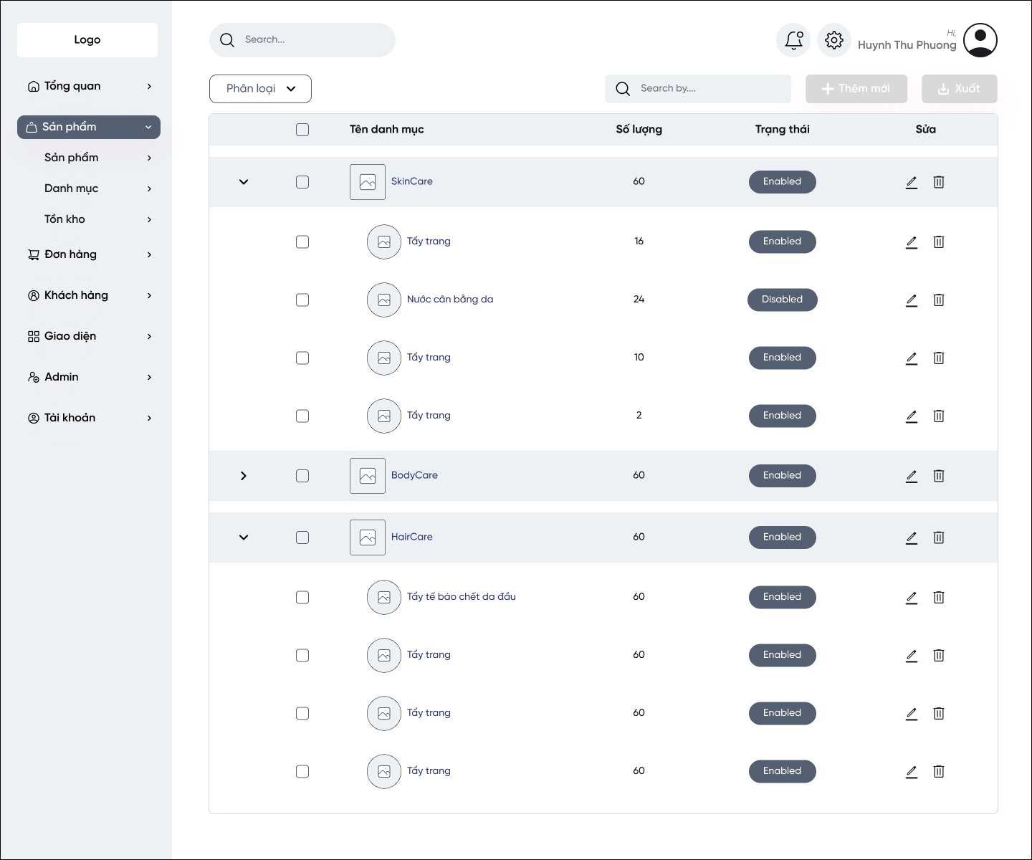

Hình 2.16. Layout trang quản lý danh mục sản phẩm

**-** Trang chi tiết sản phẩm

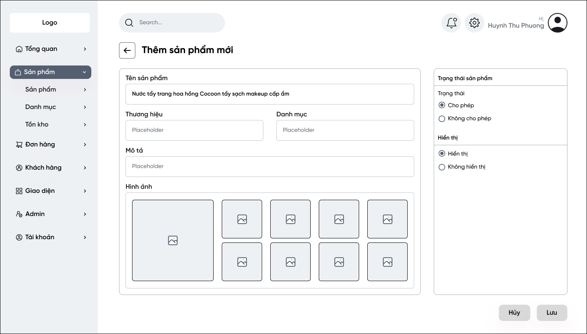

Hình 2.17. Layout trang chi tiết sản phẩm

**-** Trang quản lý khách hàng

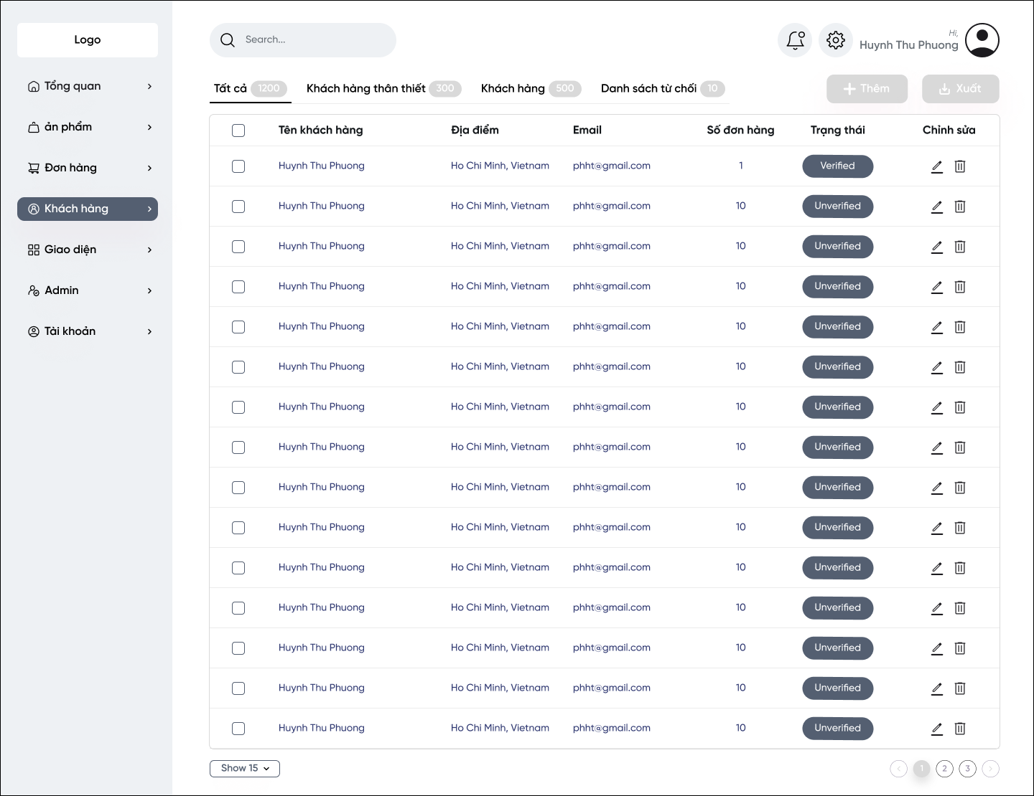

Hình 2.18. Layout trang quản lý khách hàng

# CHƯƠNG III: XÂY DỰNG VÀ TRIỂN KHAI WEBSITE

## 1. Sơ đồ luồng dữ liệu

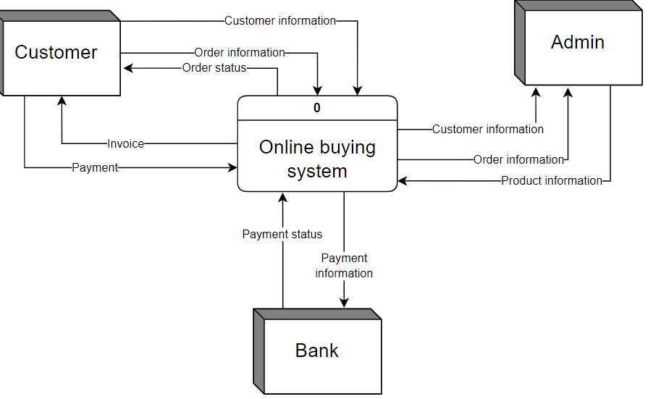

Hình 3.1. Sơ đồ luồng dữ liệu context diagram

Trong cấu trúc mô hình tổng quan của OriYoung, chúng ta có ba bộ phận chính: khách hàng, người quản lý trang web (admin), và ngân hàng liên kết. Người quản lý trang web trong hệ thống OriYoung đảm nhận vai trò quan trọng trong việc tạo và quản lý danh sách sản phẩm trên trang web. Họ chịu trách nhiệm thêm các sản phẩm vào danh sách, cung cấp thông tin chi tiết như mô tả, giá cả, và hình ảnh sản phẩm lên website. Khi khách hàng muốn mua sản phẩm từ trang web của OriYoung, khách hàng sẽ tiến hành đặt hàng bằng cách cung cấp thông tin cần thiết vào hệ thống.  Hệ thống sẽ tự động tạo hóa đơn dựa trên thông tin này và gửi cho khách hàng, đồng thời những thông tin này sẽ được chuyển đến người quản lý trang web nhằm để họ quản lý và xem xét các đơn đặt hàng. Sau khi nhận hóa đơn, khách hàng sẽ bắt đầu quá trình thanh toán bằng cách nhập thông tin thanh toán vào hệ thống. Thông tin thanh toán sau đó sẽ được chuyển đến ngân hàng để hoàn tất quá trình thanh toán. Ngân hàng sẽ cung cấp thông tin về tình trạng thanh toán và hệ thống sẽ thông báo cho khách hàng về việc đơn hàng đã được xác nhận và thanh toán thành công hay chưa.

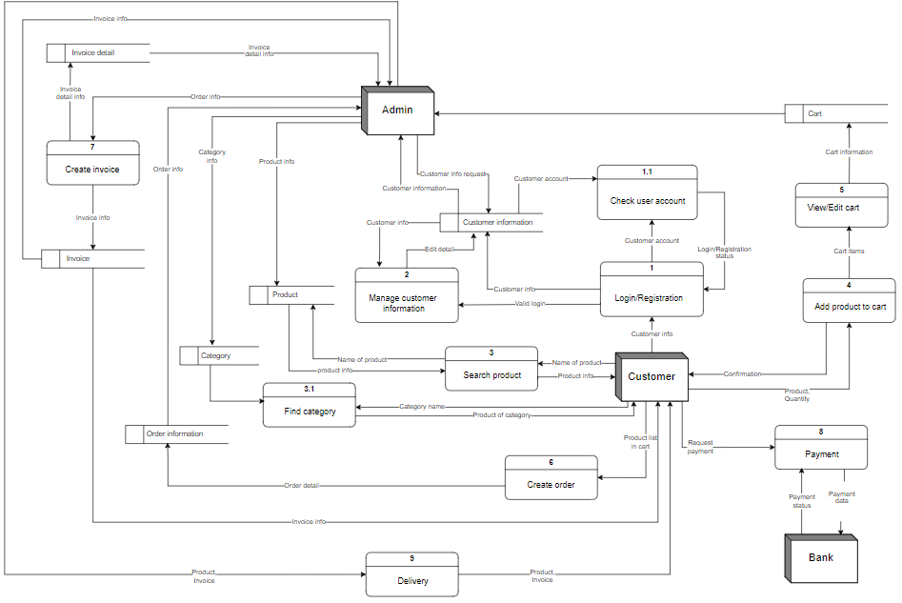

Hình 3.2. Sơ đồ luồng dữ liệu cấp 1

Chi tiết về quy trình luồng dữ liệu có thể mô tả như sau:

- Trong quy trình đăng nhập: khi khách hàng truy cập trang web và thực hiện đăng nhập, trang web sẽ kiểm tra tính hợp lệ của tài khoản. Nếu thông tin tài khoản chính xác, khách hàng sẽ được chuyển đến trang chủ và có quyền tùy chỉnh thông tin cá nhân của mình bất cứ khi nào. Các thông tin cá nhân này sẽ được lưu trữ trong cơ sở dữ liệu “Customer information” để phục vụ việc quản lý. Admin có thể truy cập và xem xét những thông tin này để hỗ trợ khách hàng một cách hiệu quả. Trong trường hợp thông tin đăng nhập không chính xác hoặc không tồn tại, khách hàng sẽ nhận được thông báo về tình trạng đăng nhập và được yêu cầu đăng ký hoặc nhập lại thông tin chính xác để tiếp tục trải nghiệm mua sắm trên trang web một cách thuận tiện.

- Sau khi khách hàng đăng nhập thành công, họ có thể sử dụng tính năng tìm kiếm sản phẩm trên trang web. Bằng cách nhập tên sản phẩm vào công cụ tìm kiếm, họ có thể tìm thấy các sản phẩm mong muốn  một cách nhanh chóng và thuận tiện. Danh sách sản phẩm này được cập nhật bởi người quản lý trang web (admin) và được lưu trữ trong cơ sở dữ liệu "Product". Ngoài ra, họ còn có thể tìm kiếm sản phẩm theo danh mục ngành hàng như sản phẩm chăm sóc tóc hay cơ thể, những thông tin này được trích xuất từ cơ sở dữ liệu “Category”.

- Sau khi khách hàng tìm được sản phẩm mà họ muốn mua, họ có thể thêm sản phẩm đó vào giỏ hàng, cùng với số lượng mong muốn. Tại trang chi tiết giỏ hàng, khách hàng có thể xem lại các sản phẩm trong giỏ hàng và thực hiện bất kỳ điều chỉnh nào nếu cần. Mọi thay đổi trong giỏ hàng sẽ được lưu vào cơ sở dữ liệu “Cart”. Khi họ hoàn tất việc chỉnh sửa giỏ hàng, họ có thể tiến hành tạo đơn hàng bằng cách chọn tùy chọn mua ngay. Thông tin về đơn hàng sẽ được cập nhật vào cơ sở dữ liệu "Order Information". Điều này cho phép người quản lý có thể xem và sử dụng các thông tin này để phục vụ cho việc kinh doanh.

- Từ thông tin chi tiết trong đơn hàng, hệ thống sẽ sử dụng dữ liệu này để tạo hóa đơn chi tiết, gồm các mục sản phẩm được mua và chi phí tương ứng. Hóa đơn này sẽ được tự động gửi đến khách hàng, cung cấp thông tin rõ ràng về các khoản thanh toán. Đồng thời, hóa đơn được lưu vào cơ sở dữ liệu "Invoice" và “Invoice detail” để tạo một bản ghi chính xác về các giao dịch diễn ra cho các admin dễ dàng theo dõi, quản lý.

- Khi khách hàng thực hiện thanh toán, hệ thống sẽ gửi thông tin thanh toán trực tiếp đến ngân hàng. Ngân hàng sẽ tiếp nhận thông tin, thực hiện kiểm tra để xác nhận tính chính xác của giao dịch thanh toán. Sau đó, ngân hàng sẽ gửi lại tình trạng thanh toán về cho hệ thống để hiển thị cho khách hàng.

- Sau khi đặt hàng thành công, người quản lý trang web gửi hàng hóa kèm hóa đơn cho đơn vị vận chuyển để giao đến tay khách hàng.

## 2. Database

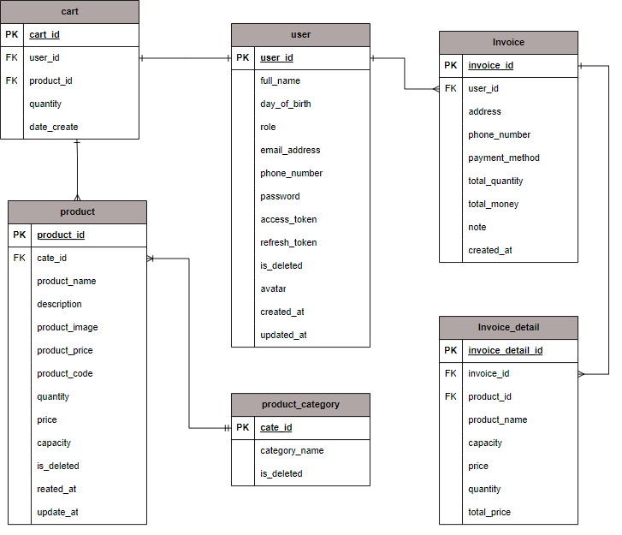

Hình 3.3. Cơ sở dữ liệu của website OriYoung

Bảng 3.1. Bảng mô tả cơ sở dữ liệu

| **Quan hệ** | **Khóa** | **Thuộc tính** | **Diễn giải** | **Kiểu dữ liệu** | **Null** |
| --- | --- | --- | --- | --- | --- |
| USER | PK | user_id | Mã định danh người dùng | Int |  |
|  | full_name | Tên đầy đủ | String | X |
|  | day_of_birth | Sinh nhật | Date | X |
|  | role | Quyền hạn của người dùng (admin, user) | String |  |
|  | email_address | Địa chỉ email | String | X |
|  | phone_number | Số điện thoại | String |  |
|  | password | Mật khẩu | String |  |
|  | access_token | Token để truy cập hệ thống | String | X |
|  | refresh_token |  | String | X |
|  | is_deleted | Trạng thái xóa | Boolean |  |
|  | avatar | URL hình đại diện của người dùng | String |  |
|  | created_at | Thời điểm tạo người dùng. | Date |  |
|  | updated_at | Thời điểm cập nhật gần nhất | Date | X |
| PRODUCT | PK | product_id | Mã định danh sản phẩm. | Int |  |
| FK | cate_id | Mã định danh danh mục sản phẩm. | Int |  |
|  | product_name | Tên sản phẩm. | String |  |
|  | description | Mô tả sản phẩm | String |  |
|  | product_image | URL ảnh sản phẩm. | String |  |
|  | product_price | Giá | Number |  |
|  | product_code | Mã sản phẩm | String |  |
|  | quantity | Số lượng tồn kho sản phẩm | Number | X |
|  | capacity | Biến thể sản phẩm | String |  |
|  | is_deleted | Trạng thái xóa | Boolean |  |
|  | reated_at | Thời điểm tạo sản phẩm. | Date |  |
|  | update_at | Thời điểm cập nhật gần nhất | Date | X |
| PRODUCT_  CATEGORY | PK | cate_id | Định danh danh mục sản phẩm | Int |  |
|  | category_name | Tên danh mục | String |  |
|  | is_deleted | Trạng thái xóa | Boolean | X |
| CART | PK | cart_id | Định danh giỏ hàng | Int |  |
| FK | user_id | Mã người dùng | Int |  |
| FK | product_id | Mã sản phẩm | Int |  |
|  | quantity | Số lượng sản phẩm tương ứng trong giỏ hàng | Number |  |
|  | price | Giá sản phẩm tương ứng | Number |  |
| INVOICE | PK | invoice_id | Mã định danh hóa đơn | Int |  |
| FK | user_id | Mã người dùng | Int |  |
|  | address | Địa chỉ | String |  |
|  | phone_number | Số điện thoại | String |  |
|  | payment_  method | Phương thức thanh toán | String |  |
|  | total_quantity | Tổng số lượng sản phẩm trong hóa đơn. | Number |  |
|  | total_money | Tổng giá trị tiền của hóa đơn | Number |  |
|  | note | Ghi chú | String | X |
|  | created_at | Thời điểm hóa đơn được tạo. | Date |  |
| INVOICE_  DETAIL | PK | invoice_  detail_id | Mã định danh chi tiết hóa đơn. | Int |  |
| FK | invoice_id | Mã hóa đơn | Int |  |
| FK | product_id | Mã sản phẩm | Int |  |
|  | product_name | Tên sản phẩm | String |  |
|  | capacity | Biến thể | String |  |
|  | price | Giá | Number |  |
|  | quantity | Số lượng mua | Number |  |
|  | total_price | Tổng giá trị hóa đơn | Number |  |

## 3. Use Case

Hệ thống sẽ có những đối tượng sử dụng chính như: khách vãng lai (khách hàng mới) và người dùng (khách hàng đã đăng ký) và quản trị viên. Cụ thể:

- Khách hàng vãng lai khi vào truy cập có thể xem trang web và đăng ký tài khoản để trở thành người dùng. Cụ thể, khi xem trang web, khách vãng lai có thể xem sản phẩm và thông tin chi tiết về sản phẩm đó, tìm kiếm theo từ khóa các sản phẩm.

- Người dùng đăng nhập vào trang web qua một trong ba phương thức: số điện thoại, Facebook, tài khoản Google. Khi đăng nhập thành công, người dùng có thể đổi mật khẩu, đăng xuất tài khoản. Bên cạnh đó, khách hàng sau khi đăng nhập tài khoản có quyền sử dụng tất cả chức năng của trang web. Bao gồm: xem thông tin sản phẩm, đặt mua sản phẩm, tìm kiếm theo từ khóa sản phẩm, quản lý giỏ hàng của mình (bằng cách thêm, sửa và xóa sản phẩm), đặt mua sản phẩm, tìm kiếm hoặc nhập mã giảm giá sản phẩm và chọn phương thức thanh toán đơn hàng.

- Quản trị viên đã có tài khoản và dùng tài khoản để đăng nhập vào hệ thống. Sau khi đăng nhập người dùng có thể thực hiện các chức năng như chỉnh sửa thông tin cá nhân, quản lý khách hàng bằng cách xem, chỉnh sửa, gán nhãn cho khách hàng, quản lý sản phẩm thông qua tồn kho, chỉnh sửa thông tin, thêm, xóa sản phẩm, quản lý danh mục, tìm kiếm và cuối cùng là đăng xuất khi không thao tác trên hệ thống.

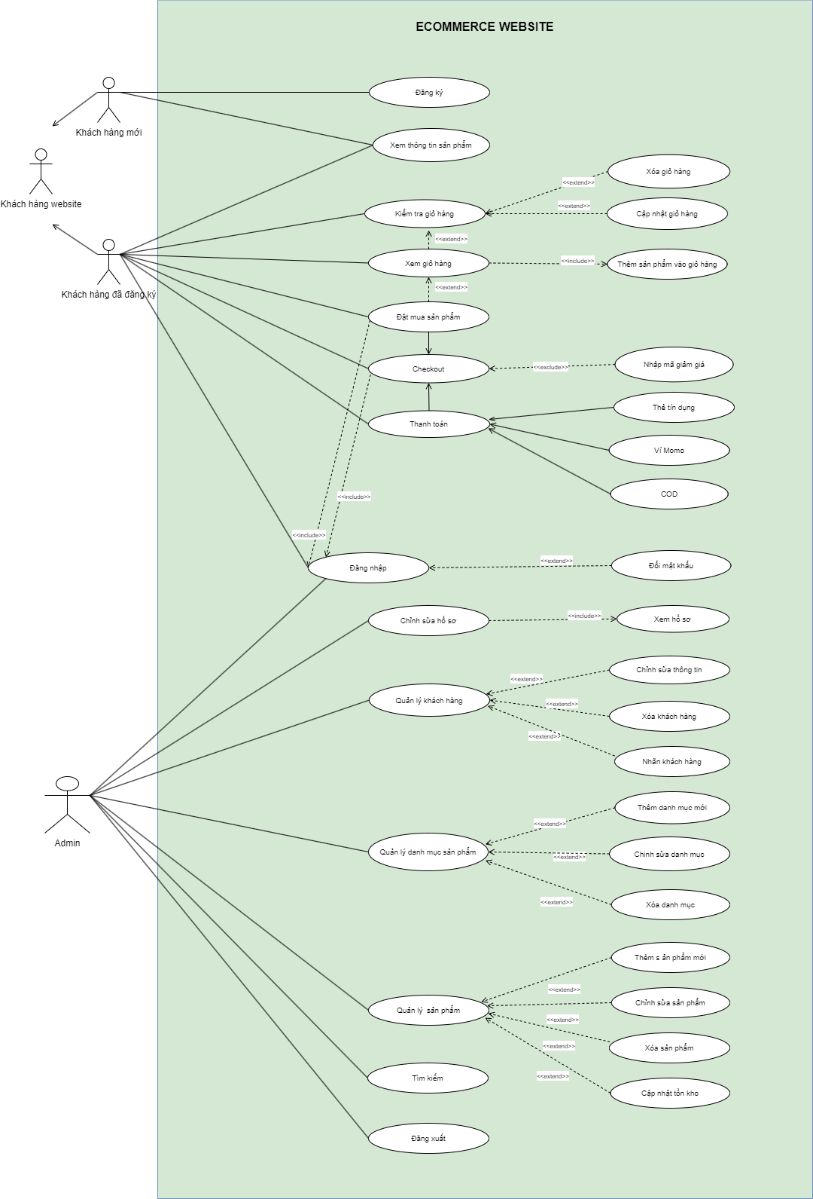

Hình 3.4. Sơ đồ mô tả sự tương tác giữa người dùng và hệ thống

## 4. Chi tiết website

### 4.1. Header & Footer

#### 4.1.1. Header

***Mô tả***

Header chứa thông tin quan trọng và các thành phần giao diện để người dùng tương tác và điều hướng trên trang web. Với website OriYoung, header chứa các thành phần như logo ngoài cùng bên trái, menu các trang chính được đặt ở giữa, tính năng người dùng được đặt bên góc phải màn hình và banner.

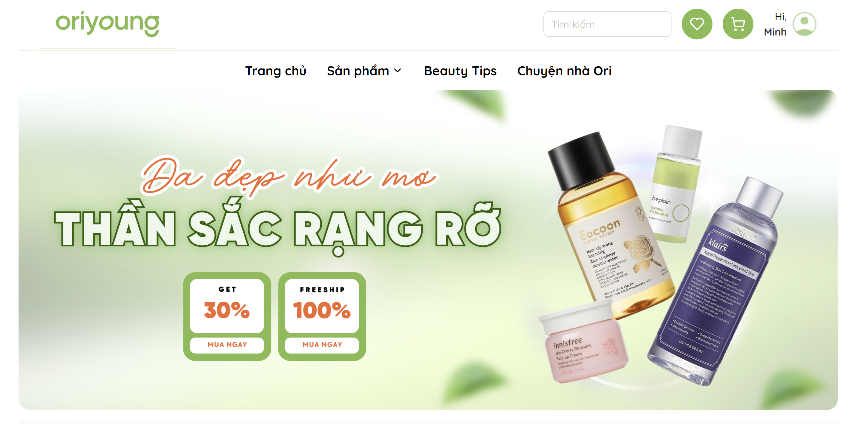

Hình 3.5. Header website OriYoung

***Chi tiết về các thành phần và chức năng:***

- Logo: logo thương hiệu OriYoung, khi khách hàng click vào logo website sẽ được điều hướng trở về trang chủ của website.

- Menu điều hướng: Các liên kết chính để điều hướng trên trang web thường được đặt trong một menu ngang, từ trái sang phải lần lượt là Trang chủ, sản phẩm, Beauty Tips, Chuyện nhà Ori. Mỗi thẻ đều chứa đường dẫn đến trang tương ứng:

+ Trang chủ: Đây là liên kết đến trang chủ của trang web, nơi người dùng có thể trở về trang chủ từ bất kỳ trang nào trên trang web.

+ Sản phẩm: đây là một liên kết dẫn đến trang sản phẩm. Khi người dùng di chuột hoặc nhấp vào liên kết này, một dropdown menu xuất hiện hiển thị các phân loại sản phẩm khác nhau như Skincare, Haircare, BodyCare. Người dùng có thể chọn một phân loại sản phẩm để xem các sản phẩm liên quan đến phân loại đó.



Hình 3.6. Dropdown list của thẻ sản phẩm

+ Beauty Tips: liên kết đến trang blog của website, cung cấp các mẹo làm đẹp cho khách hàng.

+ Chuyện nhà Ori: thẻ chứa liên kết dẫn đến trang giới thiệu về thương hiệu OriYoung.

- Tính năng người dùng: mỗi tính năng sẽ được thể hiện bằng icon tương

ứng và được mở khi người dùng chọn

 + Tài khoản: khi người dùng nhấp vào biểu tượng này, giao diện sẽ hiểu thị dropdown cho phép khách hàng được đăng xuất hoặc truy cập trang tài khoản cá nhân của mình. Trong trường hợp khách hàng chưa đăng nhập, tại giao diện sẽ thể hiện button đăng nhập cho người dùng dễ dàng thao tác.

+ Giỏ hàng: được thể hiện bằng một icon giỏ hàng thể hiện được số lượng sản phẩm được thêm vào giỏ hàng, khi người dùng nhấp vào biểu tượng này, họ được chuyển đến trang giỏ hàng hiển thị các sản phẩm đã được thêm vào giỏ hàng và các tùy chọn thanh toán.

+ Sản phẩm yêu thích (Wishlist): chuyển hướng đến trang hiển thị danh sách các sản phẩm yêu thích của người dùng.

+ Tìm kiếm sản phẩm: tính năng tìm kiếm cho phép người dùng tìm kiếm sản phẩm cụ thể trên trang web thông qua các từ khóa.

#### 4.1.2. Footer

Footer được đặt ở cuối trang và chứa các thông tin và liên kết hữu ích cho người dùng. Với định dạng desktop/tablet các phần của footer được thể hiện dưới dạng 4 cột dọc lần lượt theo thứ tự từ trái sang là: liên kết đến các trang mạng xã hội của OriYoung, Về OriYoung, Chính sách, Chăm sóc khách hàng. Ngoài ra, khách hàng có thể nhận bản tin làm đẹp, những thông báo từ OriYoung bằng cách điền vào email vào footer.

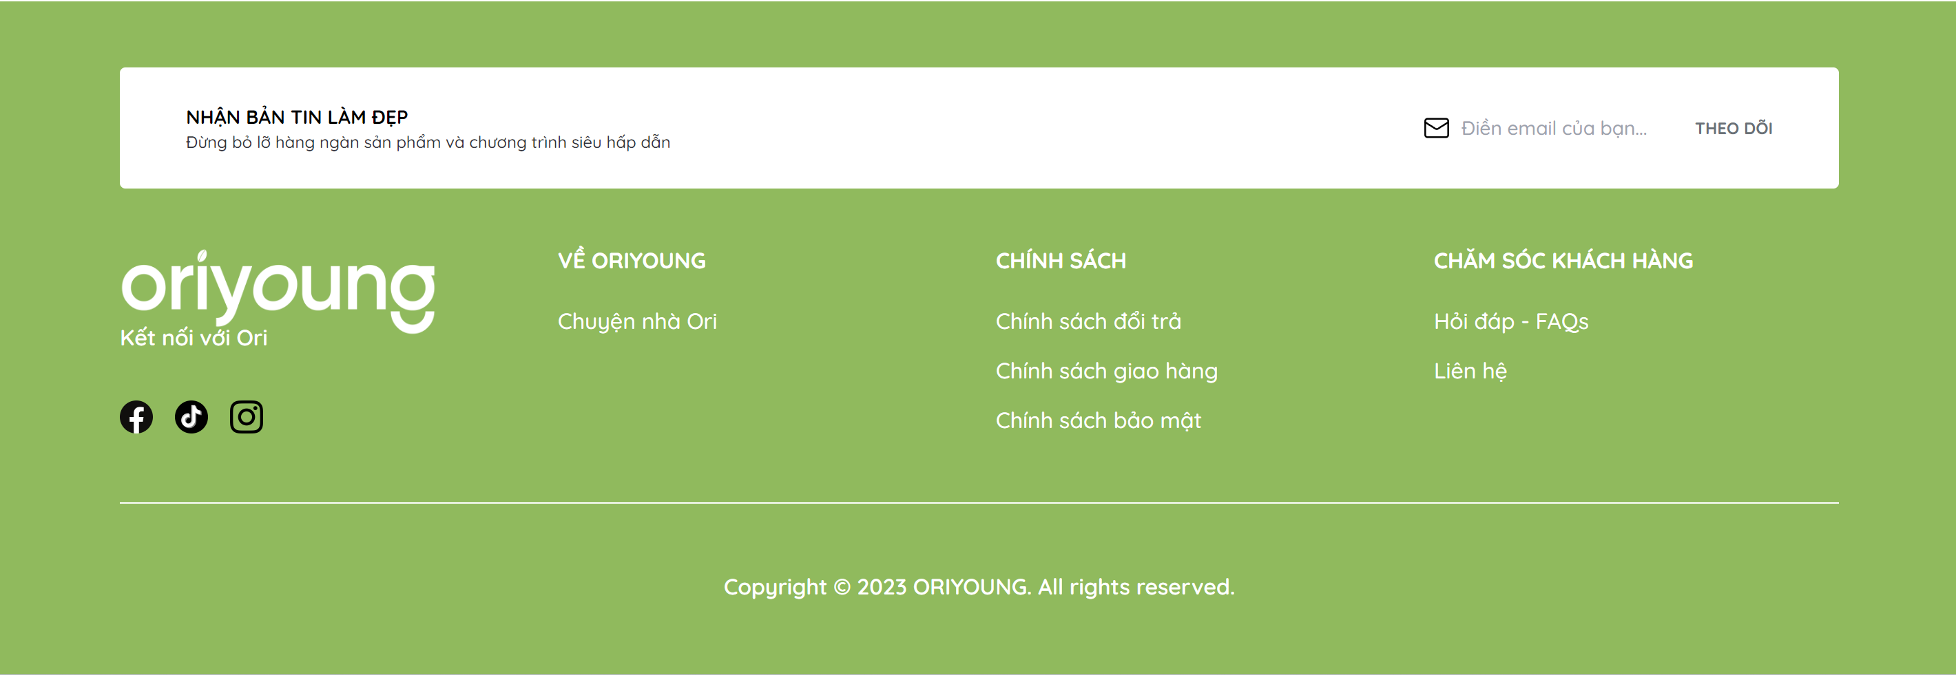

Hình 3.7. Footer website OriYoung

***Chi tiết về các thành phần và chức năng:***

- Liên kết các trang mạng xã hội của OriYoung: người dùng có thể nhấp vào biểu tượng tương ứng để truy cập trang mạng xã hội của OriYoung.

- Về OriYoung: chứa thẻ “Chuyện nhà Ori” liên kết đến trang Chuyện nhà Ori trên trang web

- Chính sách: footer cũng bao gồm các thẻ liên kết đến các chính sách quan trọng của OriYoung (Chính sách đổi trả, chính sách giao hàng, chính sách bảo mật)

+ Chính sách đổi trả: liên kết đến trang chứa thông tin về quy định và quy trình đổi trả sản phẩm, bao gồm các điều khoản và điều kiện áp dụng cho việc đổi trả sản phẩm mua từ OriYoung.

+ Chính sách giao hàng: dẫn đến trang cung cấp thông tin chi tiết về quy trình giao hàng, thời gian vận chuyển, phí vận chuyển và các chính sách vận chuyển khác của OriYoung.

+ Chính sách bảo mật: liên kết đến trang chứa các chính sách và quy định về bảo mật thông tin cá nhân của khách hàng. Trang này mô tả cách OriYoung thu thập, sử dụng và bảo vệ thông tin cá nhân của khách hàng.

- Chăm sóc khách hàng: chứa các liên kết và thông tin liên quan đến việc hỗ trợ và chăm sóc khách hàng, bao gồm các thành phần:

+ Hỏi đáp - FAQs: Đây là liên kết đến trang hỏi đáp (FAQs) của OriYoung. Trang này cung cấp câu trả lời cho những câu hỏi thường gặp về sản phẩm, đặt hàng, thanh toán, vận chuyển, và các vấn đề khác mà khách hàng có thể gặp phải.

+ Liên hệ: Đây là liên kết đến trang liên hệ của OriYoung. Trang này cung cấp thông tin liên hệ như địa chỉ, số điện thoại và địa chỉ email để khách hàng có thể liên hệ với OriYoung để đặt câu hỏi, yêu cầu hỗ trợ hoặc gửi phản hồi.

### 4.2. Trang chủ

Trang chủ của một trang web có vai trò quan trọng trong việc giới thiệu và hướng dẫn người dùng khám phá nội dung trên trang web đó. Theo bố cục, phía dưới phần header mặc định là phần banner giới thiệu về Ori Young cũng như là các chương trình khuyến mãi của Ori Young, danh mục các sản phẩm hiện đang bán tại website, “Beauty Tips” liên kết đến những bài viết nổi bật trên trang blog và cuối cùng là Footer của website.

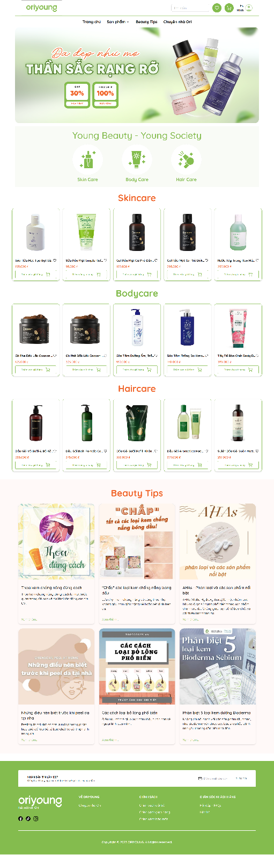

Hình 3.8. Trang chủ website OriYoung

***Chi tiết về các thành phần và chức năng:***

- Phần liên kết điều hướng đến các trang danh mục sản phẩm: Khi người dùng nhấp vào một liên kết này, họ sẽ được chuyển đến trang danh mục sản phẩm tương ứng.

- Danh mục các phân loại sản phẩm: hiển thị các danh mục sản phẩm của Ori Young Skincare Bodycare Haircare  giúp người dùng có thể dễ dàng mua sắm, lựa chọn sản phẩm mình muốn mua một cách nhanh chóng và thuận tiện qua các tùy phân loại theo danh mục sản phẩm Skincare Bodycare, hair care, khách hàng có thể dễ dàng điều hướng từ trang chủ qua trang sản phẩm, giúp tối ưu hóa trải nghiệm của người dùng. Tại đây chứa các card hiển thị thông tin sản phẩm trên cùng một hàng. Thông tin hiển thị sẽ gồm: hình ảnh, tên sản phẩm, giá sản phẩm, đường dẫn xem chi tiết, và nút thêm vào giỏ hàng.

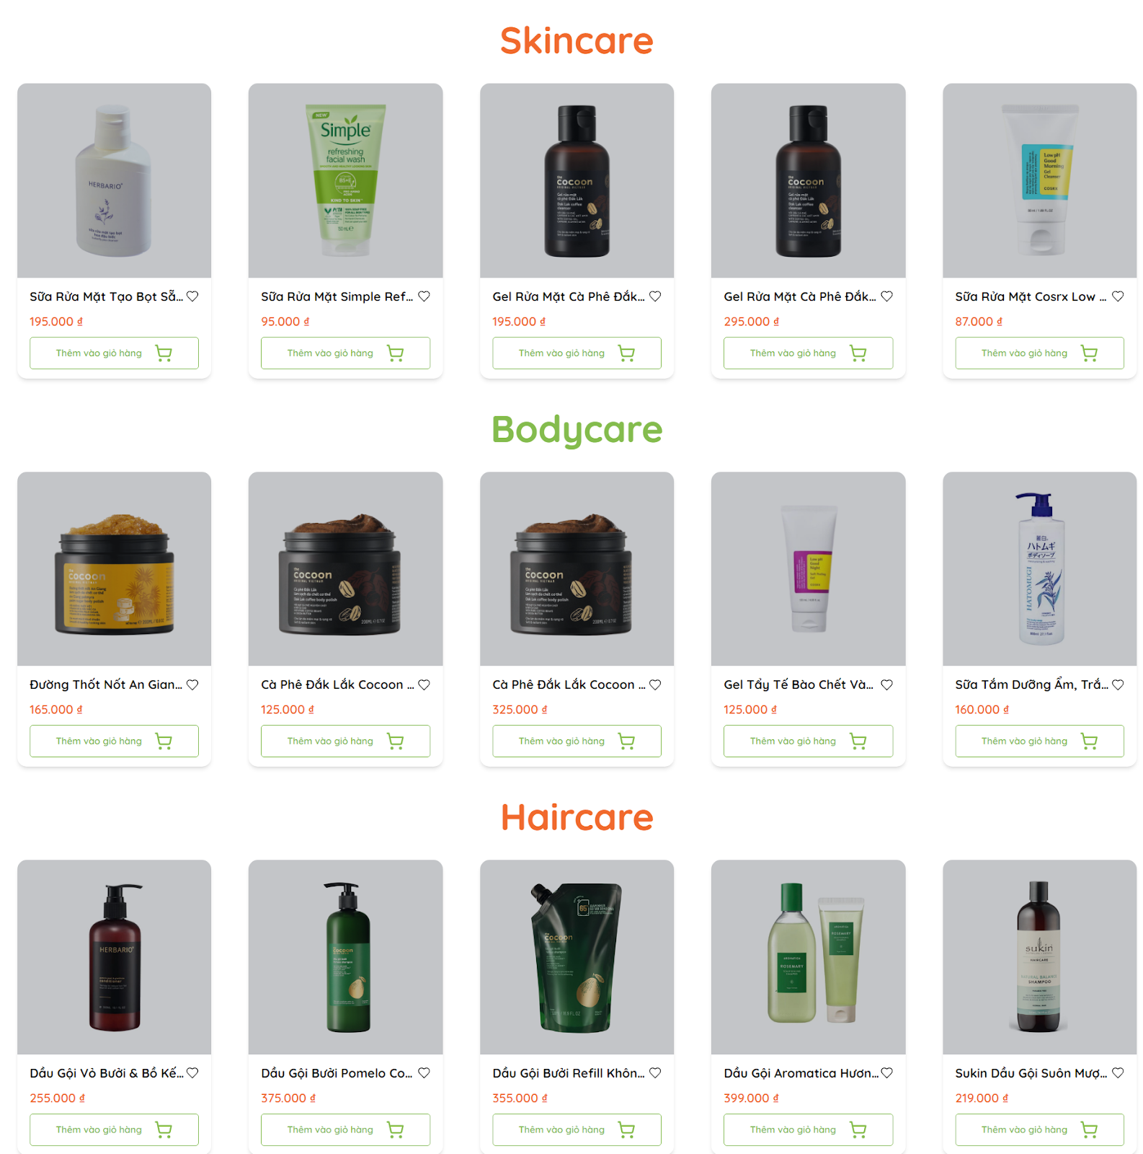

Hình 3.9. Danh mục sản phẩm ở trang chủ.

- Beauty Tips: Trang chủ chứa phần BeautyTips, nơi cung cấp các gợi ý, mẹo làm đẹp, hoặc tin tức liên quan đến lĩnh vực làm đẹp liên kết đến những bài viết nổi bật trên trang blog. Người dùng có thể nhấp vào để truy cập trực tiếp vào bài viết và điều hướng đến trang blog của website.

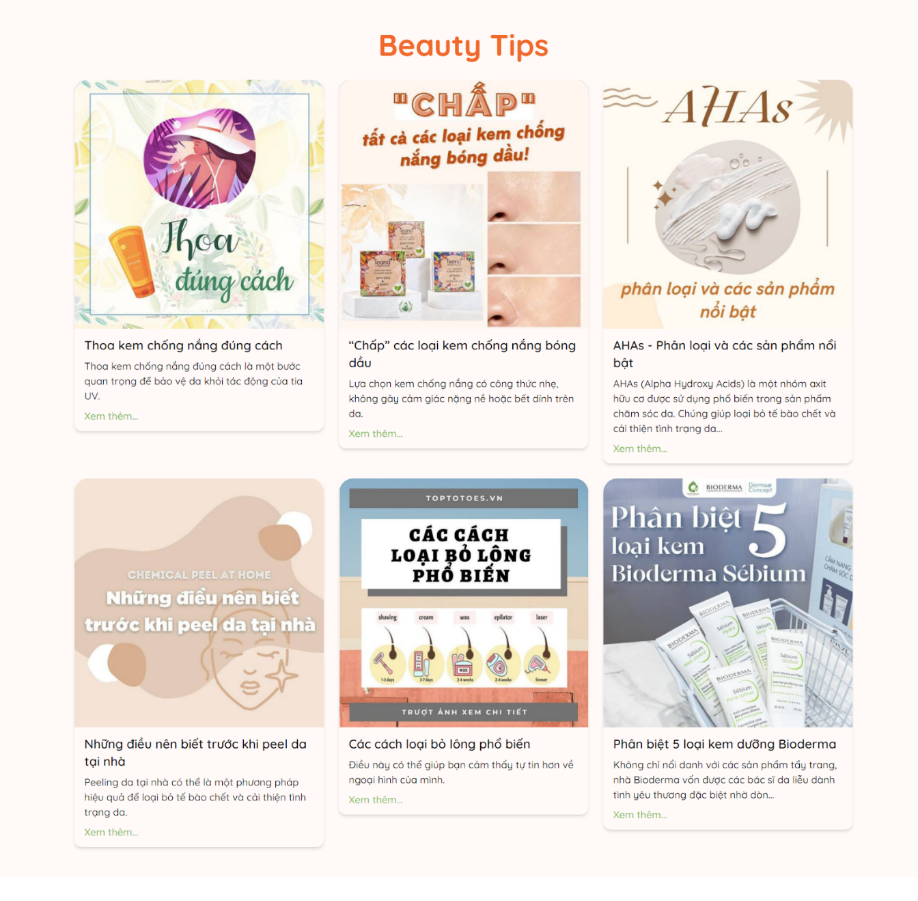

Hình 3.10. Thành phần “Beauty Tips” ở trang chủ

### 4.3. Tài khoản của tôi

Trang tài khoản của tôi nơi hiển thị cũng như cho phép người dùng điều chỉnh hồ sơ của mình. Trang gồm 2 phần chính là Thông tin tài khoản và thông tin đăng nhập.

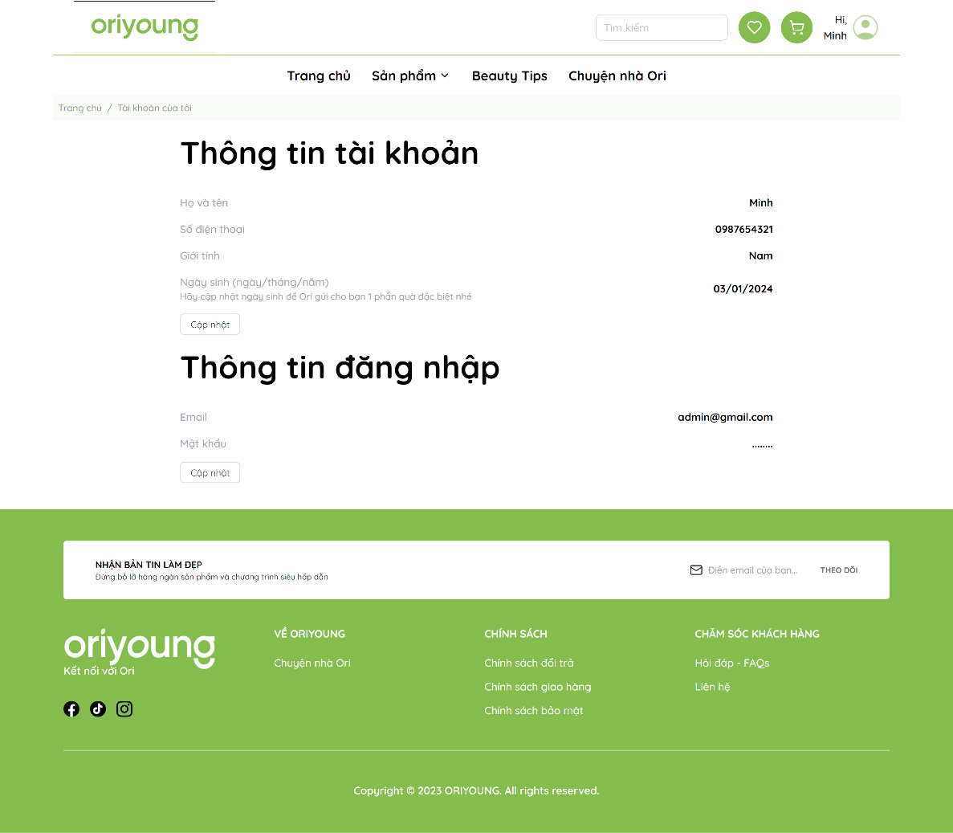

Hình 3.11. Trang tài khoản khách hàng

Tại phần thông tin tài khoản, hiển thị thông tin tài khoản của người dùng. Khách hàng có thể cập nhật thông tin tài khoản họ tên ngày tháng năm sinh và số điện thoại của mình bằng cách click vào button “Cập nhật”.

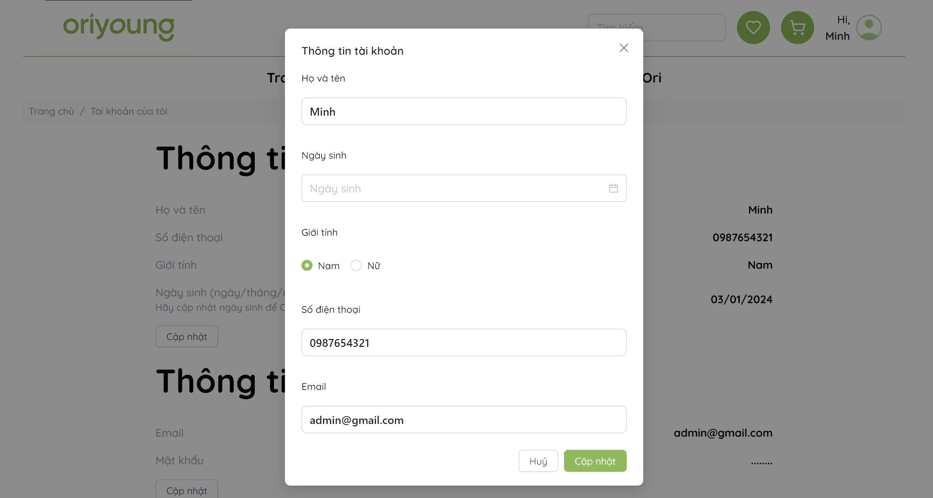

Hình 3.12. Popup cập nhật thông tin tài khoản

Ngoài ra, khách hàng có thể cập nhật mật khẩu của mình tại phần thông tin đăng nhập.

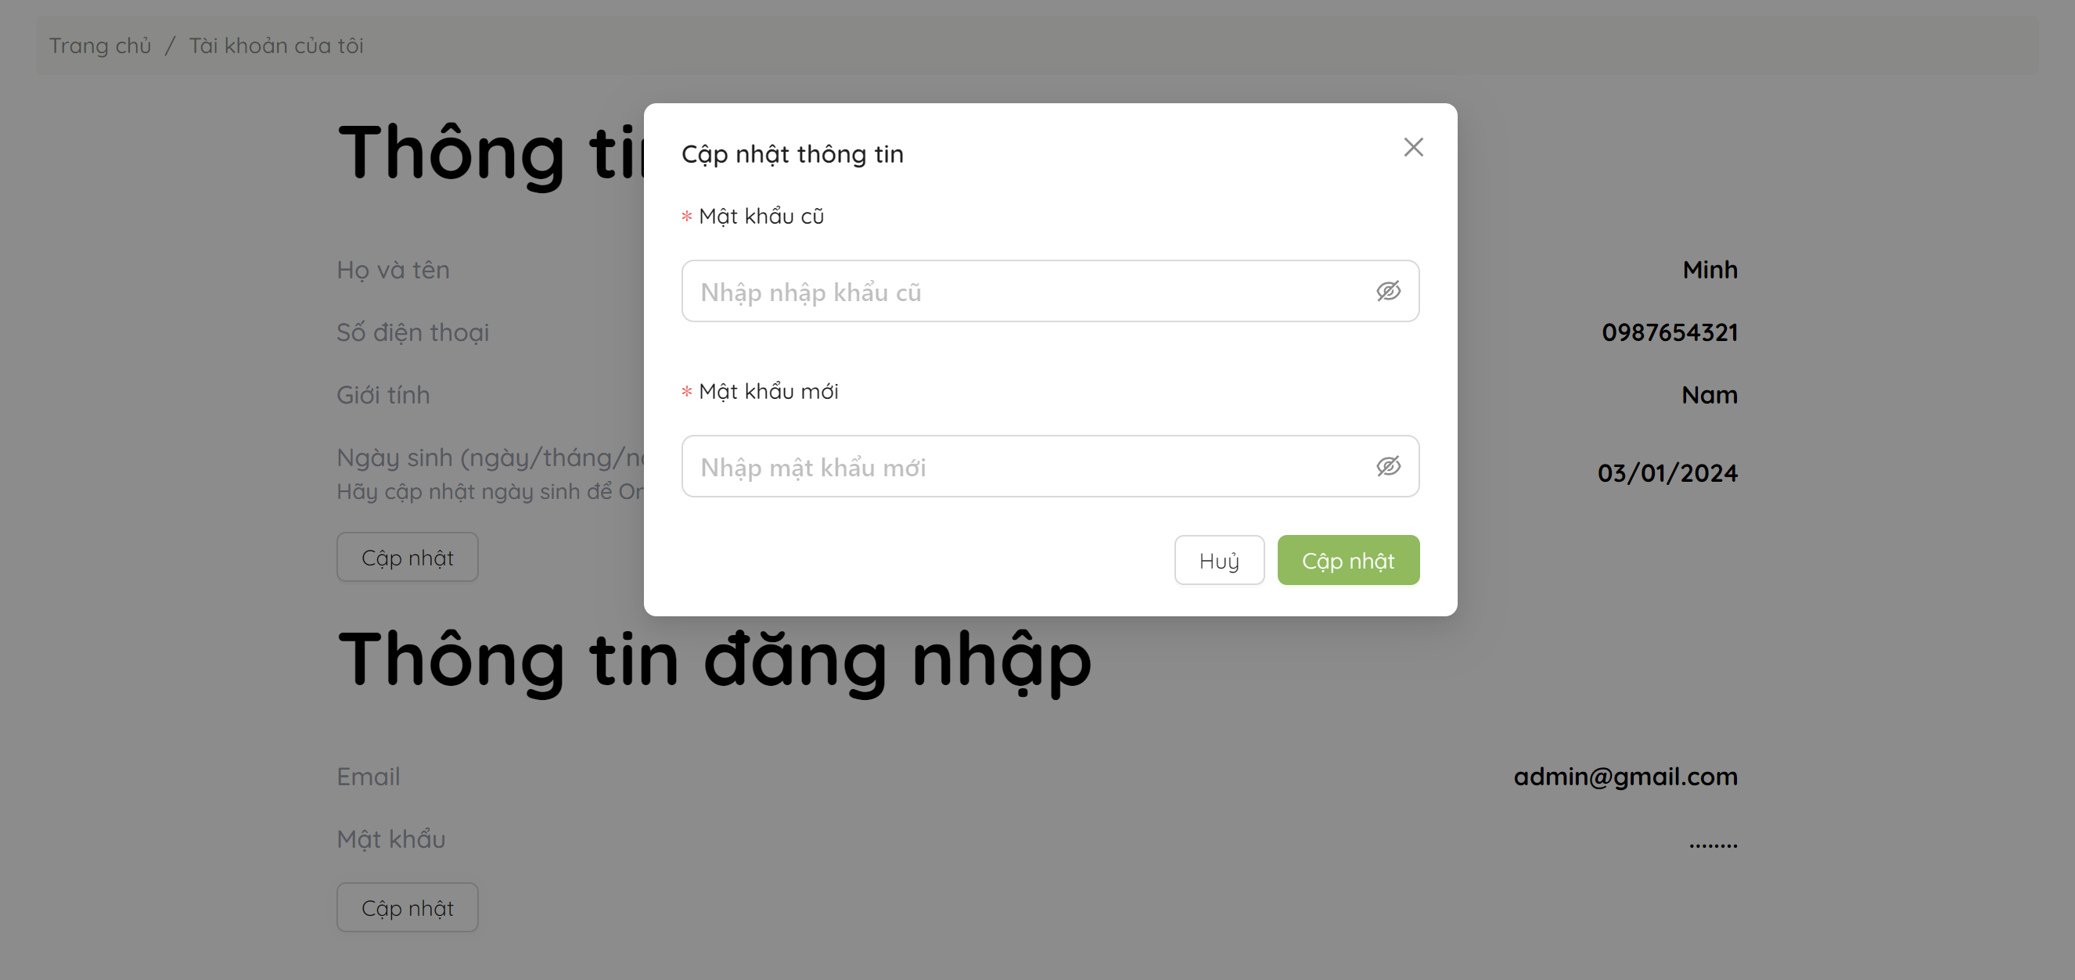

Hình 3.13. Popup cập nhật mật khẩu

### 4.4. Trang sản phẩm

Trang sản phẩm cho phép khách hàng xem tổng quan các sản phẩm OriYoung cung cấp. Tại đây khách hàng có thể xem hình ảnh, thông tin sản phẩm cơ bản như tên sản phẩm, giá tiền. Bên dưới mỗi sản phẩm tại trang sản phẩm sẽ có button “Thêm vào giỏ hàng”. Đặc biệt, khi khách hàng chưa đăng nhập sẽ được thông báo “Thêm sản phẩm vào giỏ hàng thất bại”, đồng nghĩa nếu muốn mua hàng khách hàng cần phải đăng nhập vào website OriYoung.

Tại trang sản phẩm bên tay trái là các danh mục sản phẩm và bộ lọc giá giúp khachs hàng dễ dàng tìm kiếm sản phẩm phù hợp cho bản thân.

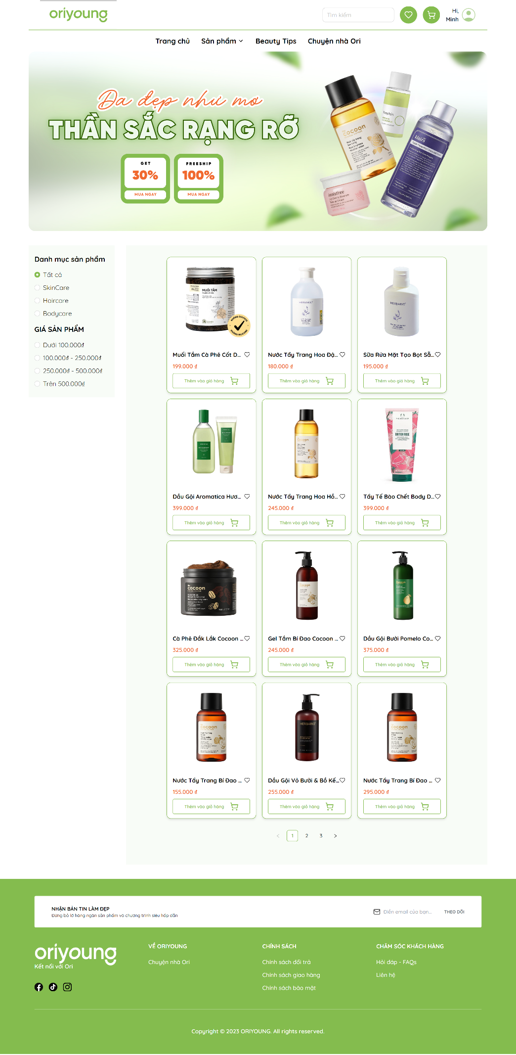

Hình 3.14. Trang sản phẩm

### 4.5. Trang chi tiết sản phẩm

Trang chi tiết sản phẩm hiển thị thông tin chi tiết sản phẩm khi khách hàng bấm vào xem một sản phẩm bất kỳ.

Tại đây trang web sẽ hiển thị tên đầy đủ của sản phẩm và hình ảnh sản phẩm chi tiết cho khách hàng. Bên cạnh đó các thông tin như giá tiền, mô tả sản phẩm và các chính sách đi kèm khi mua sản phẩm cũng được hiển thị chi tiết trên giao diện người dùng.

Tại trang chi tiết sản phẩm khách hàng có thể tăng/ giảm số lượng sản phẩm muốn bỏ giỏ hàng khi bấm vào hai button “+” và “-”, sau đó chọn button “Thêm vào giỏ hàng” nếu muốn mua thêm sản phẩm khác hoặc button “Mua ngay” nếu chỉ muốn mua sản phẩm đang chọn. Ngoài ra, khách hàng có thể nhấn button “Thêm vào yêu thích” để có thể đánh dấu các sản phẩm mình thích và muốn mua. Lưu ý rằng khách hàng cần đăng nhập mới có thể thực hiện tính năng này.

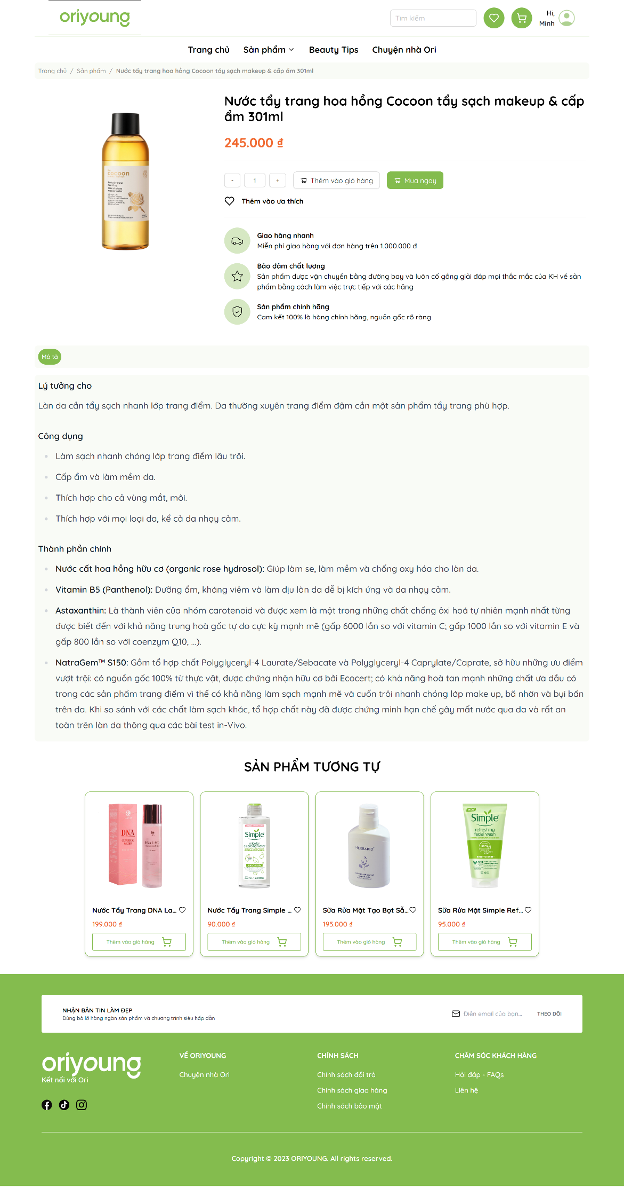

Hình 3.15. Trang chi tiết sản phẩm

Bên cạnh cung cấp các thông tin chi tiết về sản phẩm thì ở cuối trang còn có một phần đề xuất sản phẩm tương tự cho khách hàng. Thông qua đề xuất này khách hàng có thể nhanh chóng tìm những sản phẩm liên quan.



Hình 3.16. Đề xuất sản phẩm

### 4.6. Trang đăng nhập/đăng ký

Người dùng hoàn toàn có thể tham quan, mua sắm với vai trò là khách hàng vãng lai,  nhưng nếu yêu cầu đăng ký hoặc đăng nhập sẽ được sử dụng một vài chức năng đặc biệt khác như theo dõi hồ sơ, thêm giỏ hàng,  đánh giá sản phẩm và sử dụng các khuyến mãi của web,... Đăng ký và đăng nhập tại website Oriyoung nằm trên cùng 1 trang.

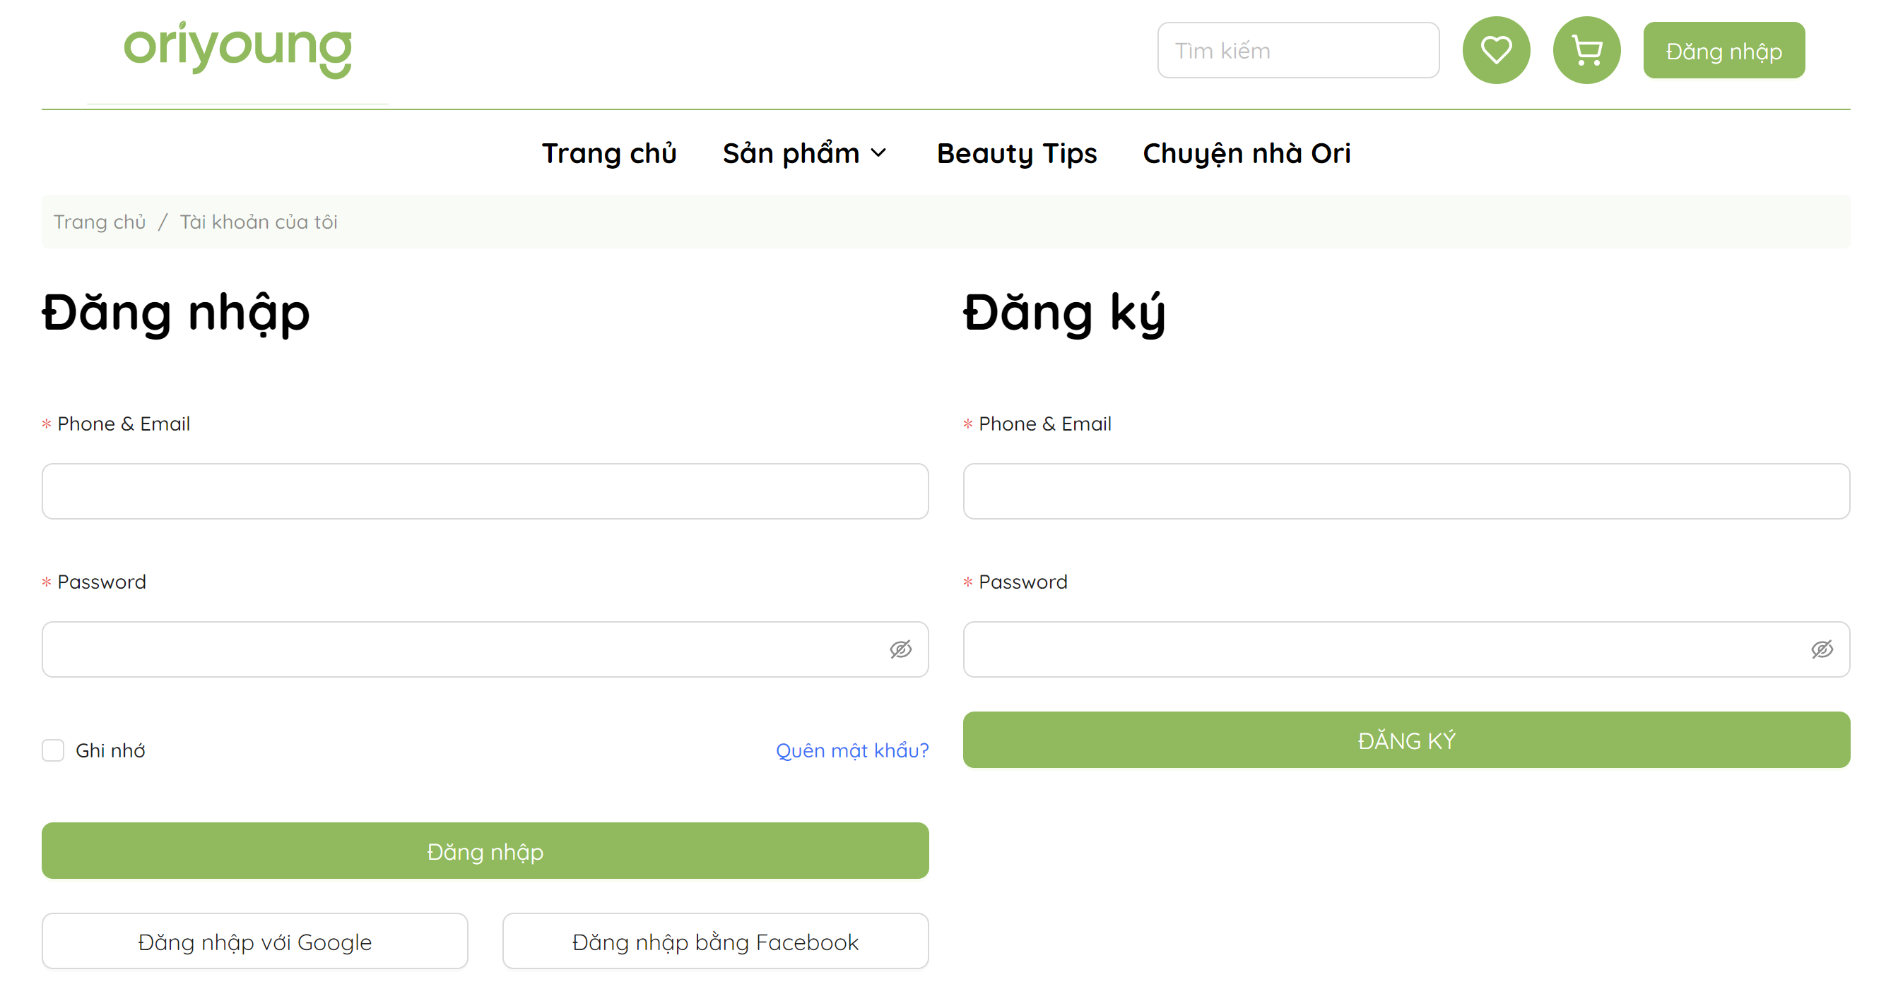

Hình 3.17. Trang Đăng nhập/Đăng ký của website Oriyoung

**4.6.1. Mục đăng ký**

Mục đăng ký nằm bên phải trang, dành cho những khách vãng lai muốn trở thành khách hàng được ghi danh của Oriyoung. Ở giao diện đăng ký, người dùng tiến hành nhập số điện thoại/email, mật khẩu của mình.

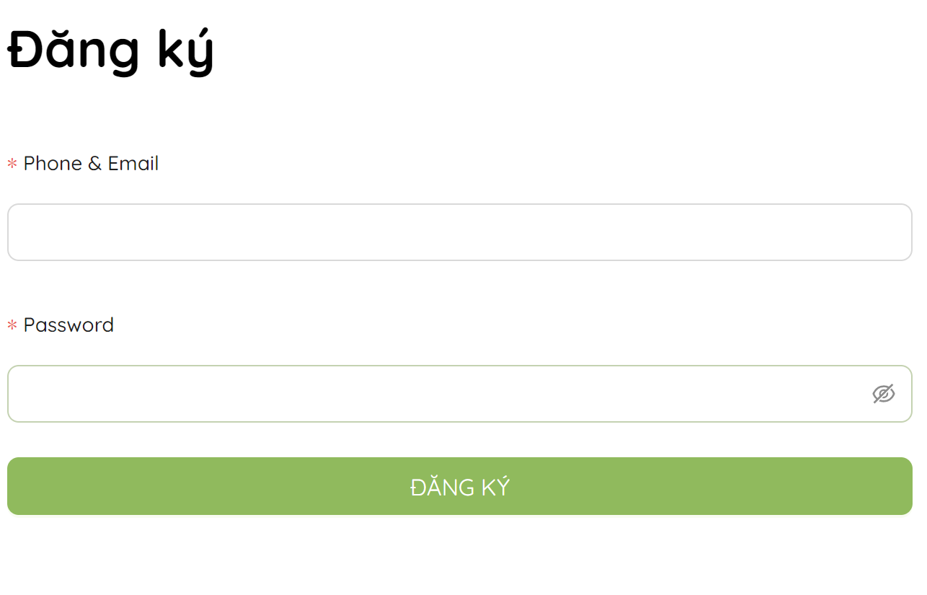

Hình 3.18. Giao diện Đăng ký tài khoản

Khi nhập mật khẩu, người dùng có thể nhấn vào biểu tượng con mắt trong ô mật khẩu để tùy chọn có hiển thị mật khẩu hay không.

Đây là 2 thông tin bắt buộc cung cấp khi đăng ký, nếu người dùng thiếu sót 1 trong 2 thông tin trên mà nhấp button Đăng ký thì trang web sẽ hiện lên nhắc nhở *“Vui lòng không để khoảng trống”*.

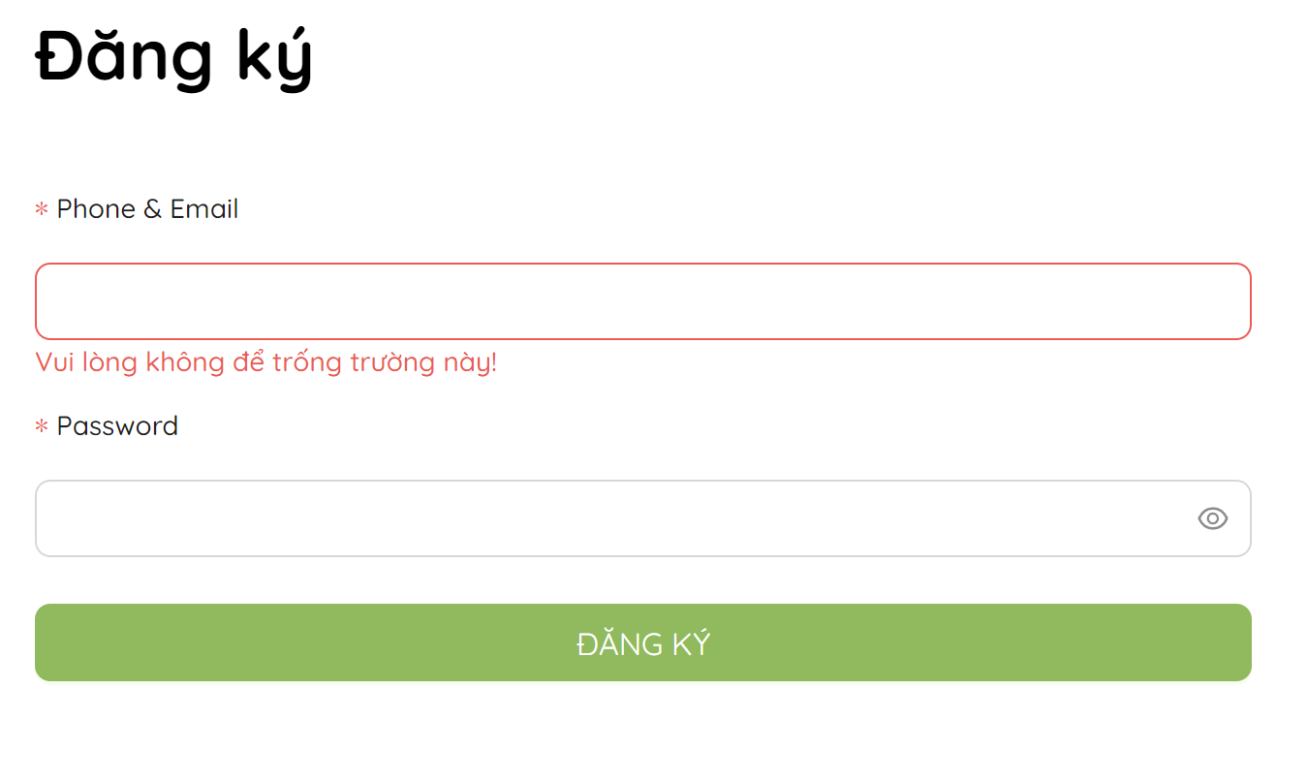

Hình 3.19. Hiển thị nhắc nhở điền đầy đủ thông tin đăng ký

Sau khi hoàn thành đủ thông tin, người dùng nhấp vào button *Đăng ký* màu xanh để hoàn thành đăng ký. Website sẽ thông báo thủ tục đăng ký thành công hay thất bại qua popup hiện ở đầu trang web.

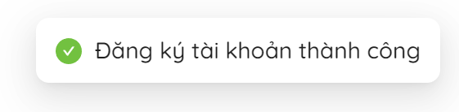

Hình 3.20. Thông báo đăng ký tài khoản thành công

**4.6.2. Mục đăng nhập**

Với điều kiện đã đăng ký tài khoản thành công trước đó, khách hàng có thể tiến hành đăng nhập để vào trang web với tư cách là khách hàng của Oriyoung.

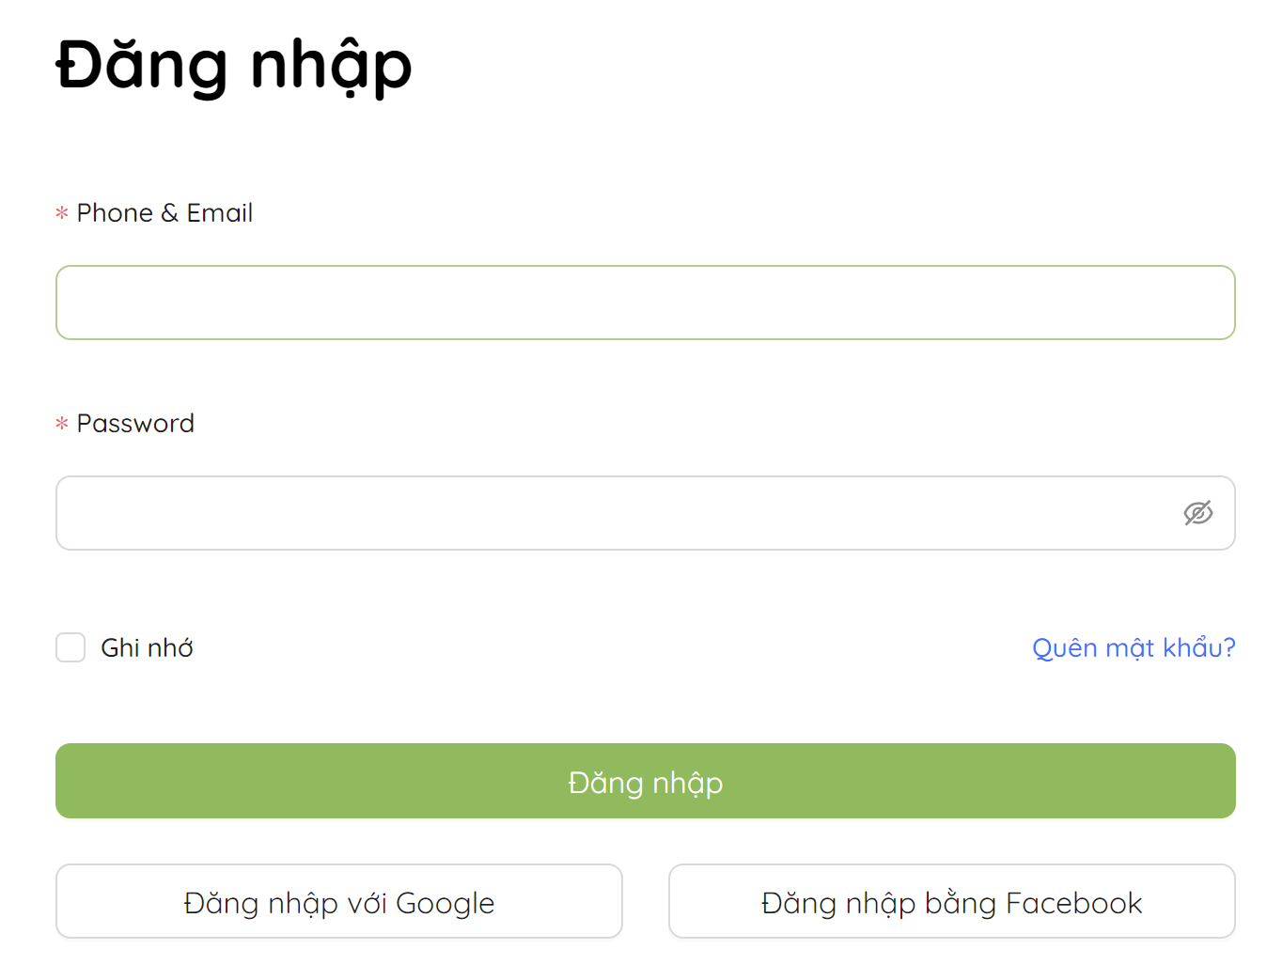

Hình 3.21. Giao diện Đăng nhập tài khoản

Tương tự, khách hàng nhập thông tin trùng với thông tin  đã đăng ký trước đó, bao gồm số điện thoại/email và mật khẩu. Ở mục này, sau khi nhập đầy đủ thông tin, khách hàng có thể tick vào ô “*Ghi nhớ”* để website có thể lưu thông tin đăng nhập vào tài khoản google và khách hàng không cần phải nhập lại thông tin đăng nhập vào các lần sau.

Trường hợp khách hàng quên mật khẩu đã đăng ký trước đó, bấm vào “*Quên mật khẩu”* màu xanh dương để website hỗ trợ gửi mã về số điện thoại/email cho khách hàng xác thực và đặt lại mật khẩu. Sau khi hoàn thành đủ thông tin đăng nhập, khách hàng nhấp vào button màu xanh “*Đăng nhập”* để tiến hành đăng nhập vào website. Website sẽ thông báo thủ tục đăng ký thành công hay thất bại qua popup hiện ở đầu trang web.

Khi đăng nhập thành công vào trang web, popup khuyến cáo đổi mật khẩu được hiện lên ở đầu trang.

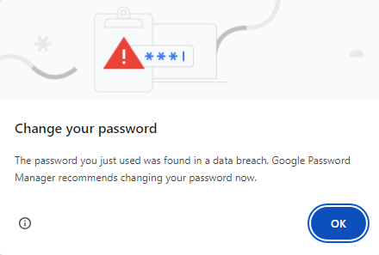

Hình 3.22. Thông báo thay đổi mật khẩu

Khi nhấn button OK, hiển thị popup tùy chỉnh lưu mật khẩu vào tài khoản Google.

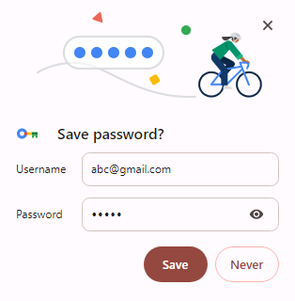

Hình 3.23. Lưu mật khẩu vào tài khoản Google

Ngoài đăng nhập bằng tài khoản, khách hàng có thể tùy chọn “*Đăng nhập với Google”* hoặc “*Đăng nhập bằng Facebook”* để tiến hành vào website.

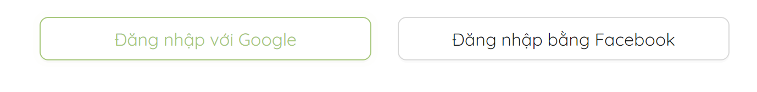

Hình 3.24. Đăng nhập bằng phương thức khác

### 4.7. Trang giỏ hàng

Trang giỏ hàng là nơi khách hàng có thể xem và quản lý những sản phẩm mà họ đã chọn để mua. Cung cấp một cái nhìn tổng quan về đơn hàng, bao gồm số lượng sản phẩm, giá tiền, và các chi tiết quan trọng khác như kích thước, màu sắc,...Trang giỏ hàng của OriYoung khi chưa được thêm vào sản phẩm nào sẽ có giao diện như sau:

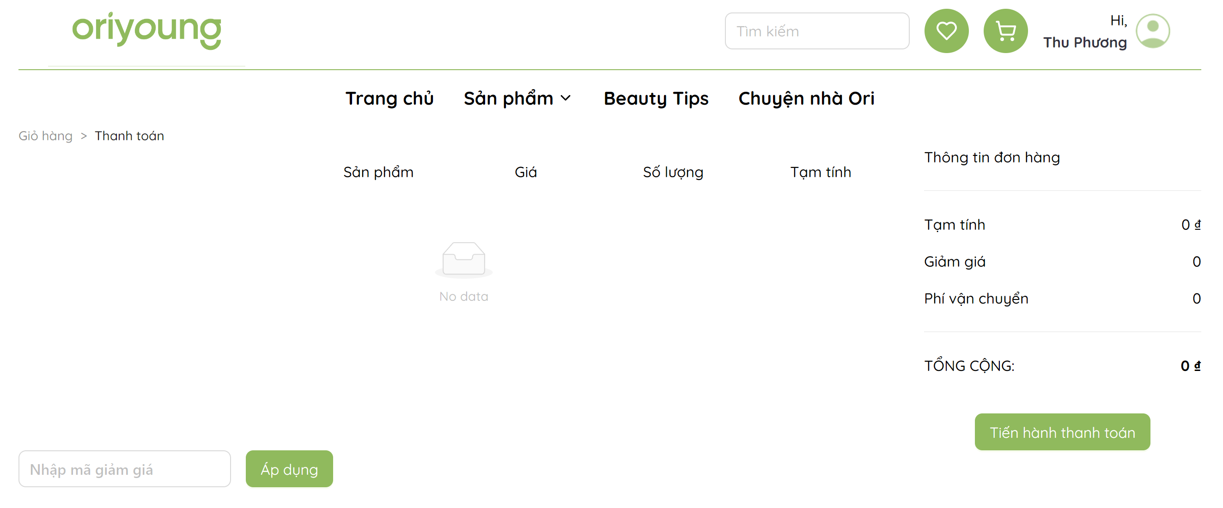

Hình 3.25. Trang giỏ hàng khi chưa thêm sản phẩm

Sau khi khách hàng nhấn nút “Thêm vào giỏ hàng” trên trang chủ hoặc trang sản phẩm, thì hệ thống sẽ tự động hiện thông báo “*Thêm sản phẩm vào giỏ hàng thành công*” để khách hàng biết thao tác đã hoàn thành.

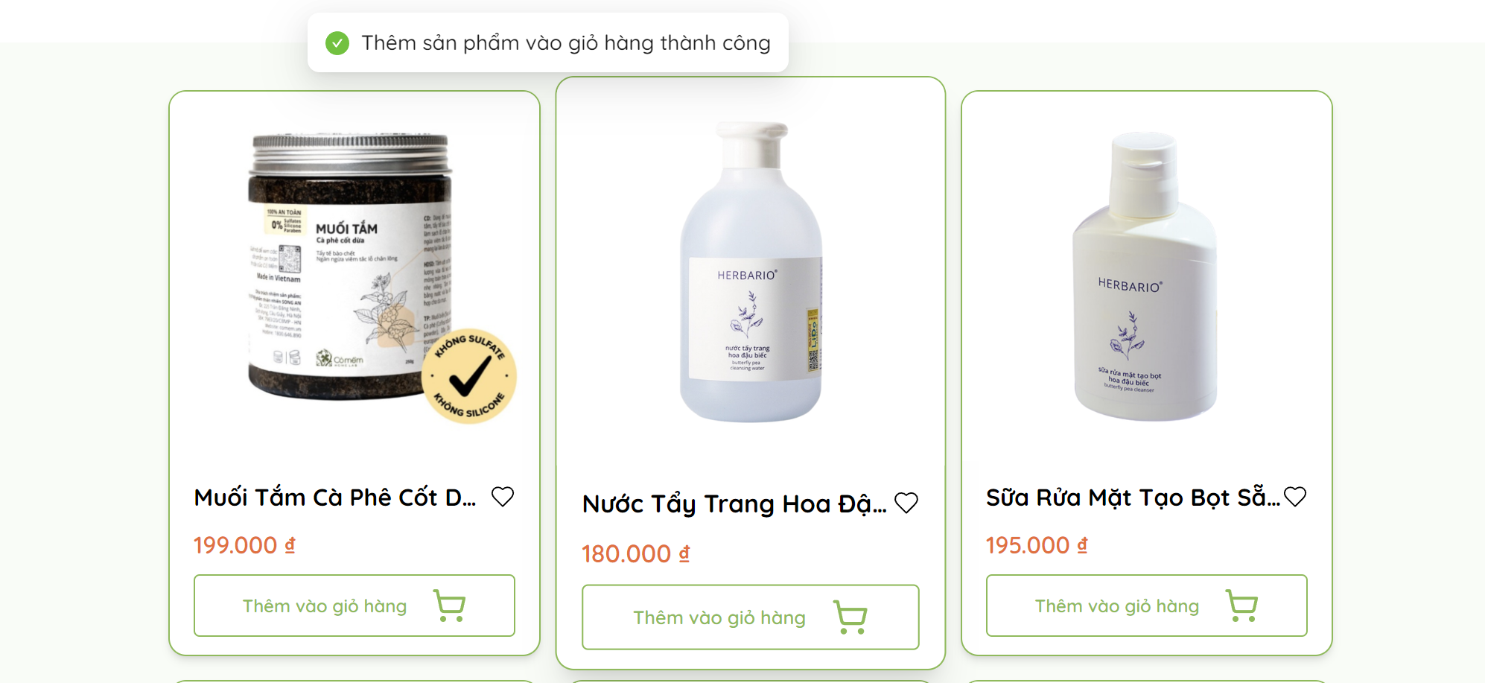

Hình 3.26. Pop-up thông báo đã thêm sản phẩm thành công vào giỏ hàng

Sau khi đã thêm sản phẩm, khách hàng nếu nhấn trở lại biểu tượng giỏ hàng, thì sẽ thấy được số lượng sản phẩm đã được cập nhật lại đúng với số lượng mà khách hàng đã thêm trước đó.

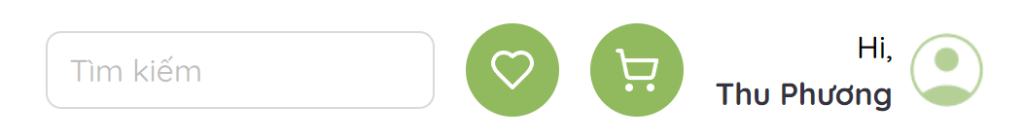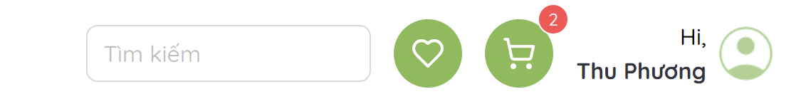

Hình 3.27. Button giỏ hàng trước và sau khi thêm sản phẩm

Đồng thời trên màn hình chính cũng sẽ hiển thị các thông tin về sản phẩm, giá tiền, số lượng,..Tại đây, khách hàng có thể dễ dàng thực hiện các thao tác như thêm hoặc xóa sản phẩm, điều chỉnh số lượng, hoặc cập nhật thông tin đặt hàng. Trang giỏ hàng còn hiển thị các chi phí vận chuyển và giảm giá, giúp người dùng có cái nhìn đầy đủ về số tiền phải thanh toán.

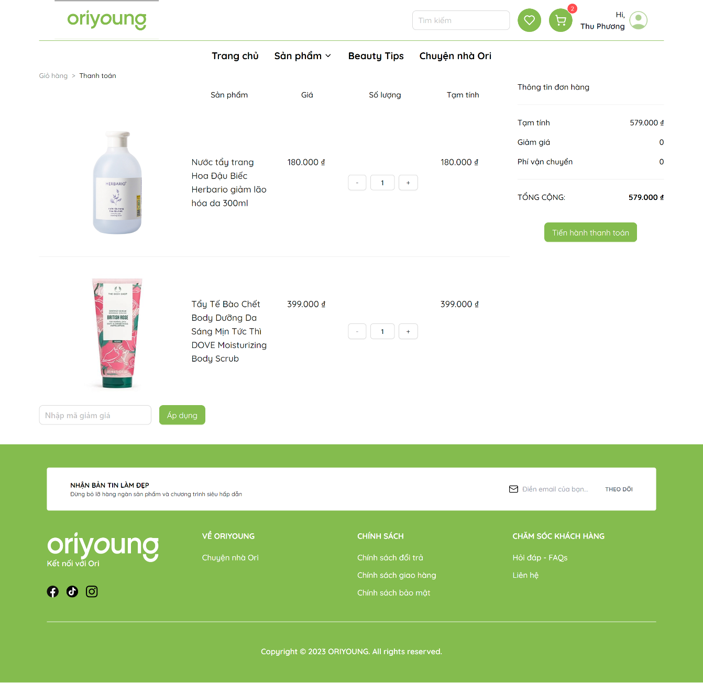

Hình 3.28. Trang giỏ hàng của website OriYoung

Hơn thế nữa, trang giỏ hàng cũng được responsive theo tỷ lệ của iPad Pro như hình dưới.

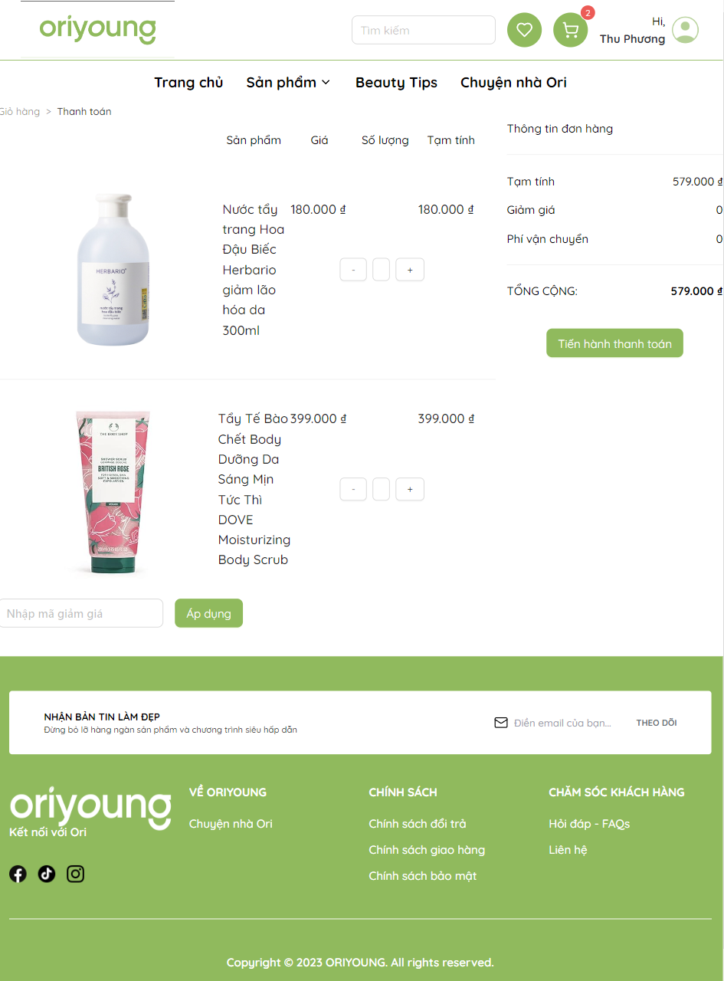

Hình 3.29. Trang giỏ hàng responsive theo tỷ lệ iPad Pro

### 4.8. Trang checkout

Sau khi đã kiểm tra xong giỏ hàng và quyết định mua, khách hàng bấm vào nút “Tiến hành thanh toán” sẽ được chuyển sang trang thanh toán. Trang thanh toán yêu cầu khách hàng phải điền các thông tin như họ và tên, số điện thoại, địa chỉ,...cũng như lựa chọn hình thức thanh toán. Tại đây cũng hiện lại thông tin các sản phẩm mà khách hàng đã lựa chọn và tổng tiền phải trả.

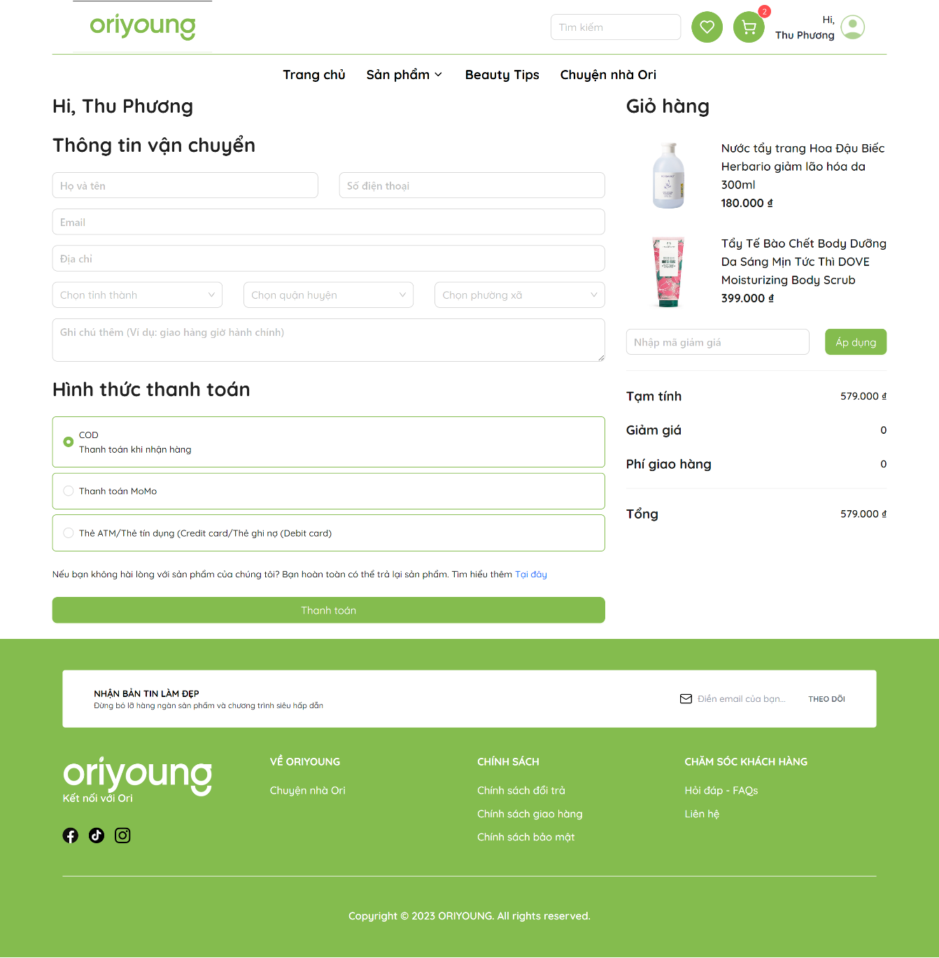

Hình 3.30. Trang thanh toán của website OriYoung

Nếu khách hàng lo lắng về chất lượng sản phẩm, có thể nhấn vào nút “Tại đây” để được chuyển đến trang Chính sách đổi trả. Cuối cùng, khi khách hàng đã điền đầy đủ thông tin và nhấn thanh toán, thống báo đặt hàng thành công sẽ hiện ra như hình dưới.

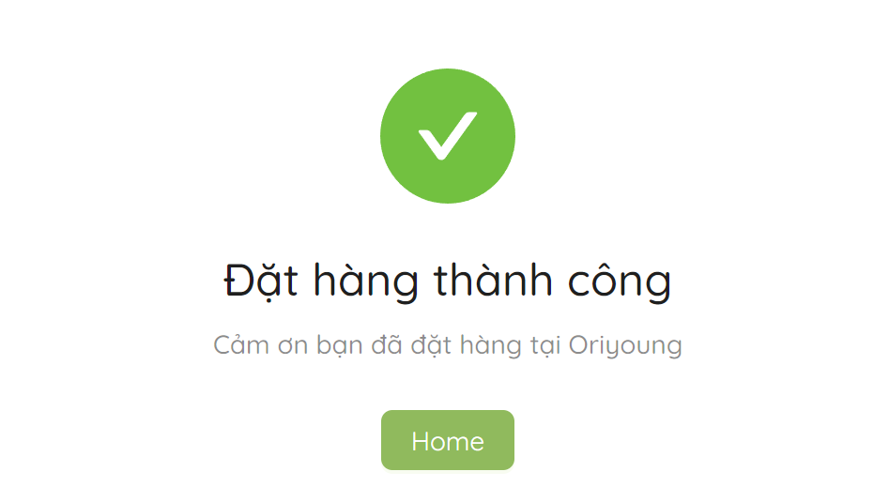

Hình 3.31. Thông báo đơn hàng được đặt thành công

### 4.9. Trang blog

Trang blog của website có tên là Beauty Tips. Đây không chỉ là một nơi chia sẻ kiến thức về làm đẹp, mà còn là điểm đến để khách hàng tìm hiểu về cách chăm sóc da hiệu quả và chọn lựa những sản phẩm phù hợp nhất với làn da của mình. Tại mỗi bài viết sẽ là hình ảnh kết hợp với tiêu đề được in đậm và vài dòng nội dung ngắn để người đọc có thể hình dung, họ có thể chọn “Xem thêm” để xem hết bài viết.

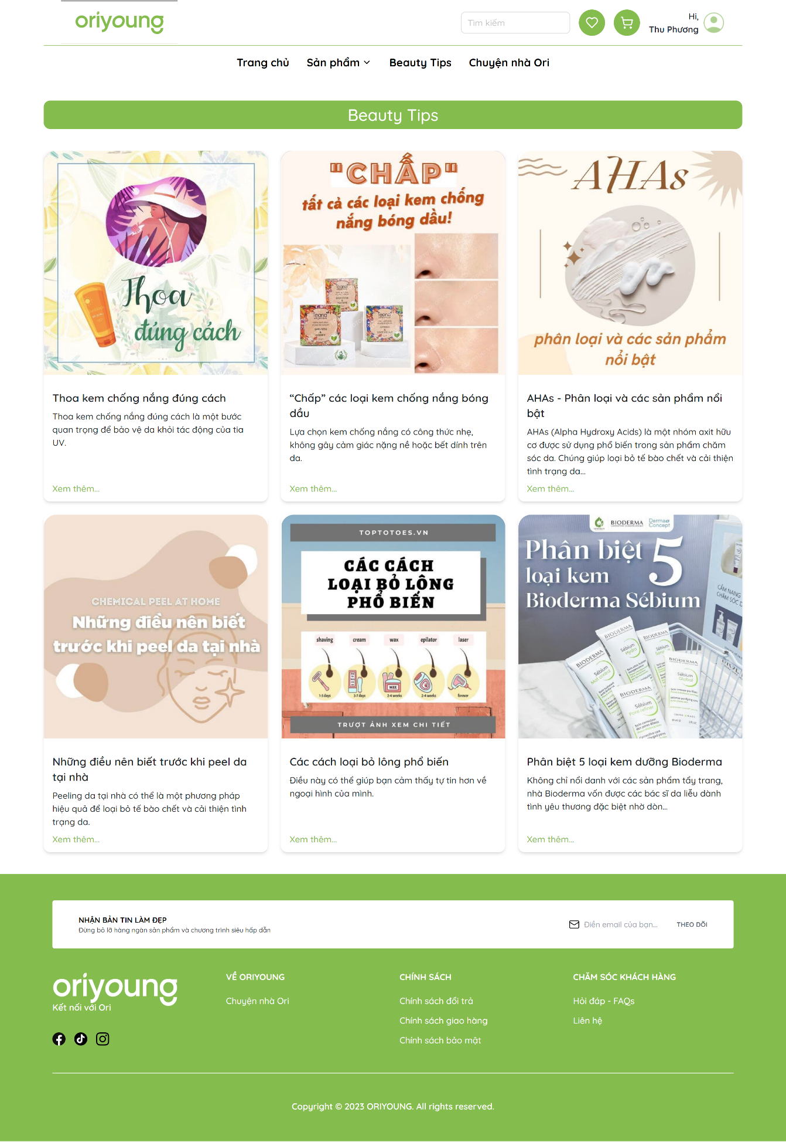

Hình 3.32. Trang blog Beauty Tips của website

### 4.10. Trang về chúng tôi

Nhằm giúp cho khách hàng có thêm những thông tin về doanh nghiệp từ đó có được sự tín nhiệm khi sử dụng sản phẩm, trang "Chuyện nhà Ori" được thiết kế với phong cách gần gũi, thân thiện, tạo cảm giác dễ chịu cho người xem. Trang thể hiện được niềm đam mê và mong muốn của gia đình Ori mang đến những sản phẩm skincare chất lượng cho khách hàng.

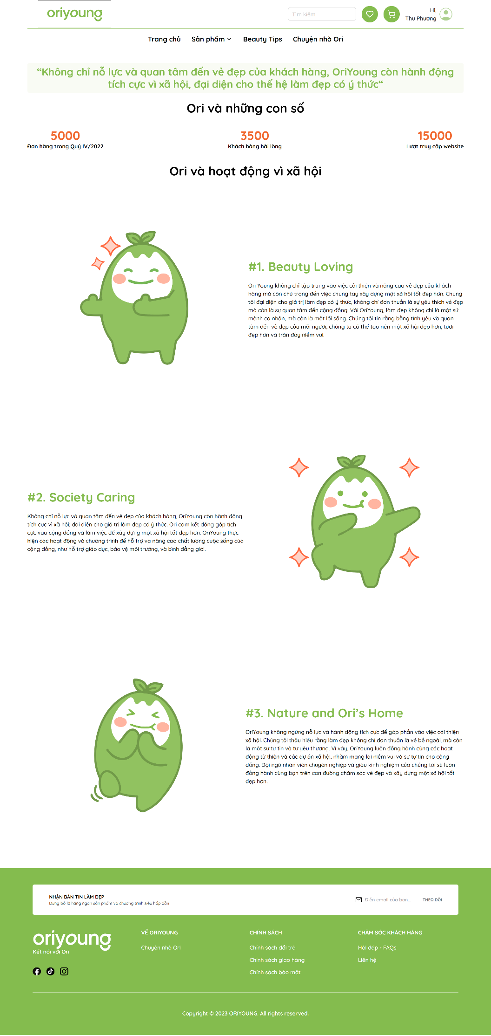

Hình 3.33. Trang Chuyện nhà Ori của website Oriyoung

Tầm nhìn và sứ mệnh của Oriyoung được thể hiện qua slogan “Không chỉ nỗ lực và quan tâm đến vẻ đẹp của khách hàng, OriYoung còn hành động tích cực vì xã hội, đại diện cho thế hệ làm đẹp có ý thức” ở đầu trang, giúp khách hàng hiểu rõ hơn về giá trị cốt lõi của OriYoung.

“Ori và những con số” thể hiện những con số ấn tượng, thể hiện sự phát triển mạnh mẽ của website, cho thấy Ori đang được nhiều khách hàng tin tưởng và yêu thích. Các sản phẩm của Ori được đánh giá cao về chất lượng, hiệu quả và giá cả hợp lý.

OriYoung mong muốn trở thành một thương hiệu skincare có trách nhiệm, mang đến những giá trị tốt đẹp cho cộng đồng, được thể hiện qua mục “Ori và hoạt động vì xã hội với 3 sứ mệnh “Beauty Loving”, “Society Caring”, “Nature and Ori’s Home” được thể hiện lần lượt đan xen nhau cùng biểu tượng linh vật của nhà Ori.

### 4.11. Trang hỏi đáp - FAQs

Oriyoung cung cấp thông tin trả lời các câu hỏi thường gặp của khách hàng từ sản phẩm, thanh toán đến giao nhận hàng và hoàn tiền liên quan đến các dịch vụ mà Ori cung cấp. Cơ chế cung cấp thông tin bao gồm câu “Hỏi” và “Đáp”, được sắp xếp theo quy trình từ đặt hàng đến khi đơn hàng đến tay của khách hàng.

FAQs là nguồn thông tin hữu ích cho khách hàng của Ori. Trang giúp khách hàng giải đáp các thắc mắc của mình một cách nhanh chóng và dễ dàng, từ đó có thể đưa ra quyết định mua hàng một cách chính xác hơn.

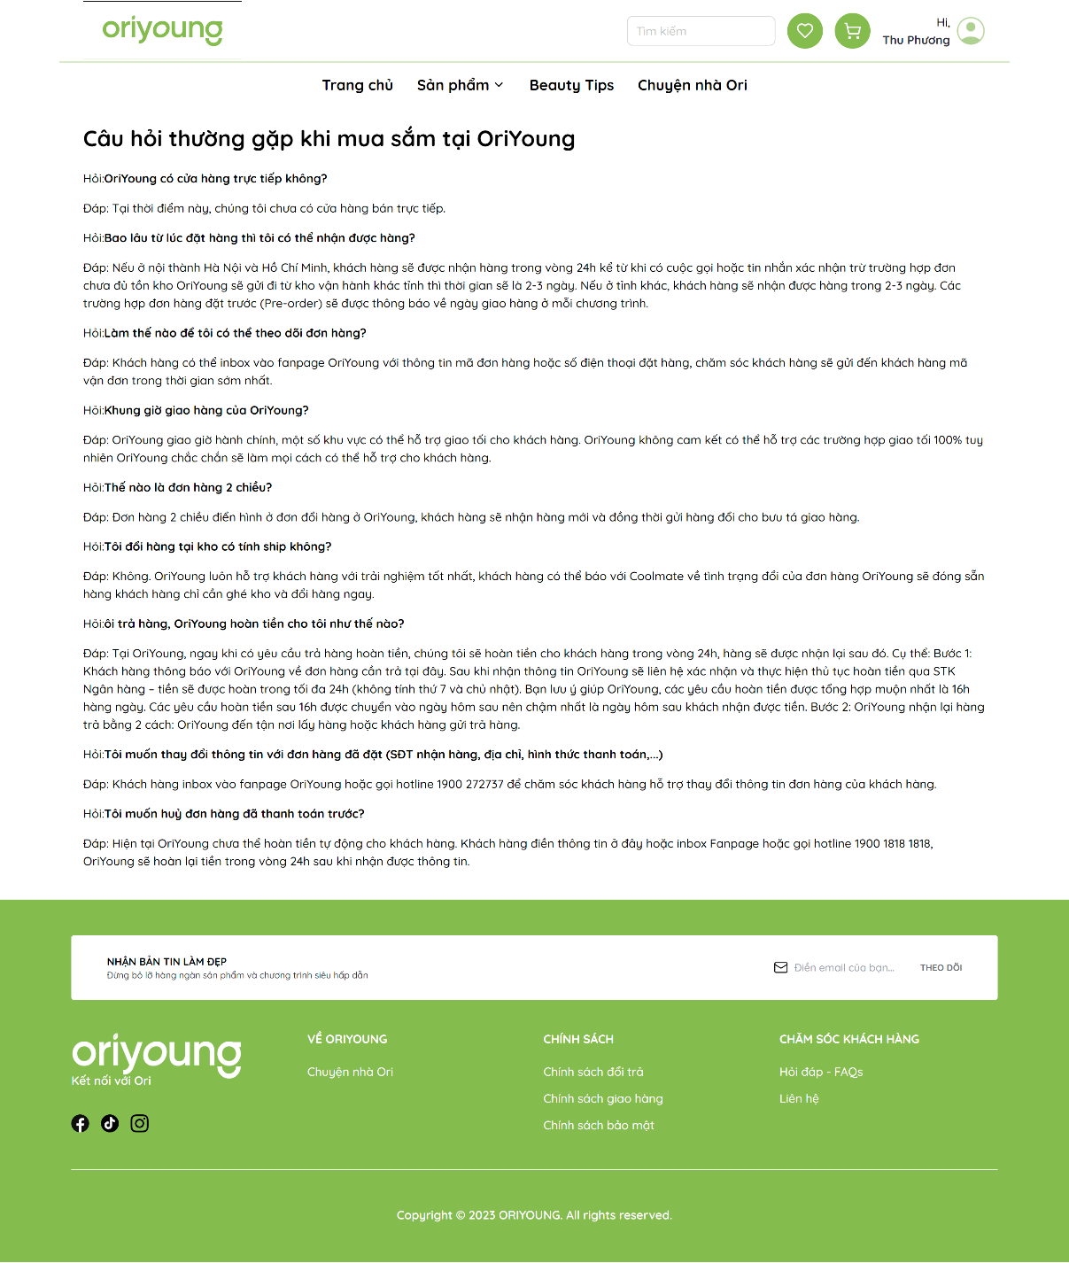

Hình 3.34. Trang hỏi đáp

### 4.12. Trang chính sách

OriYoung cung cấp cho khách hàng ba trang chính sách riêng biệt: Chính sách đổi trả, Chính sách giao hàng và Chính sách bảo mật. Tại đây khách hàng sẽ được cung cấp các thông tin chi tiết về các chính sách này khi mua hàng tại OriYoung và các thông tin liên hệ khi có thắc mắc hoặc các vấn đề liên quan các chính sách trên.

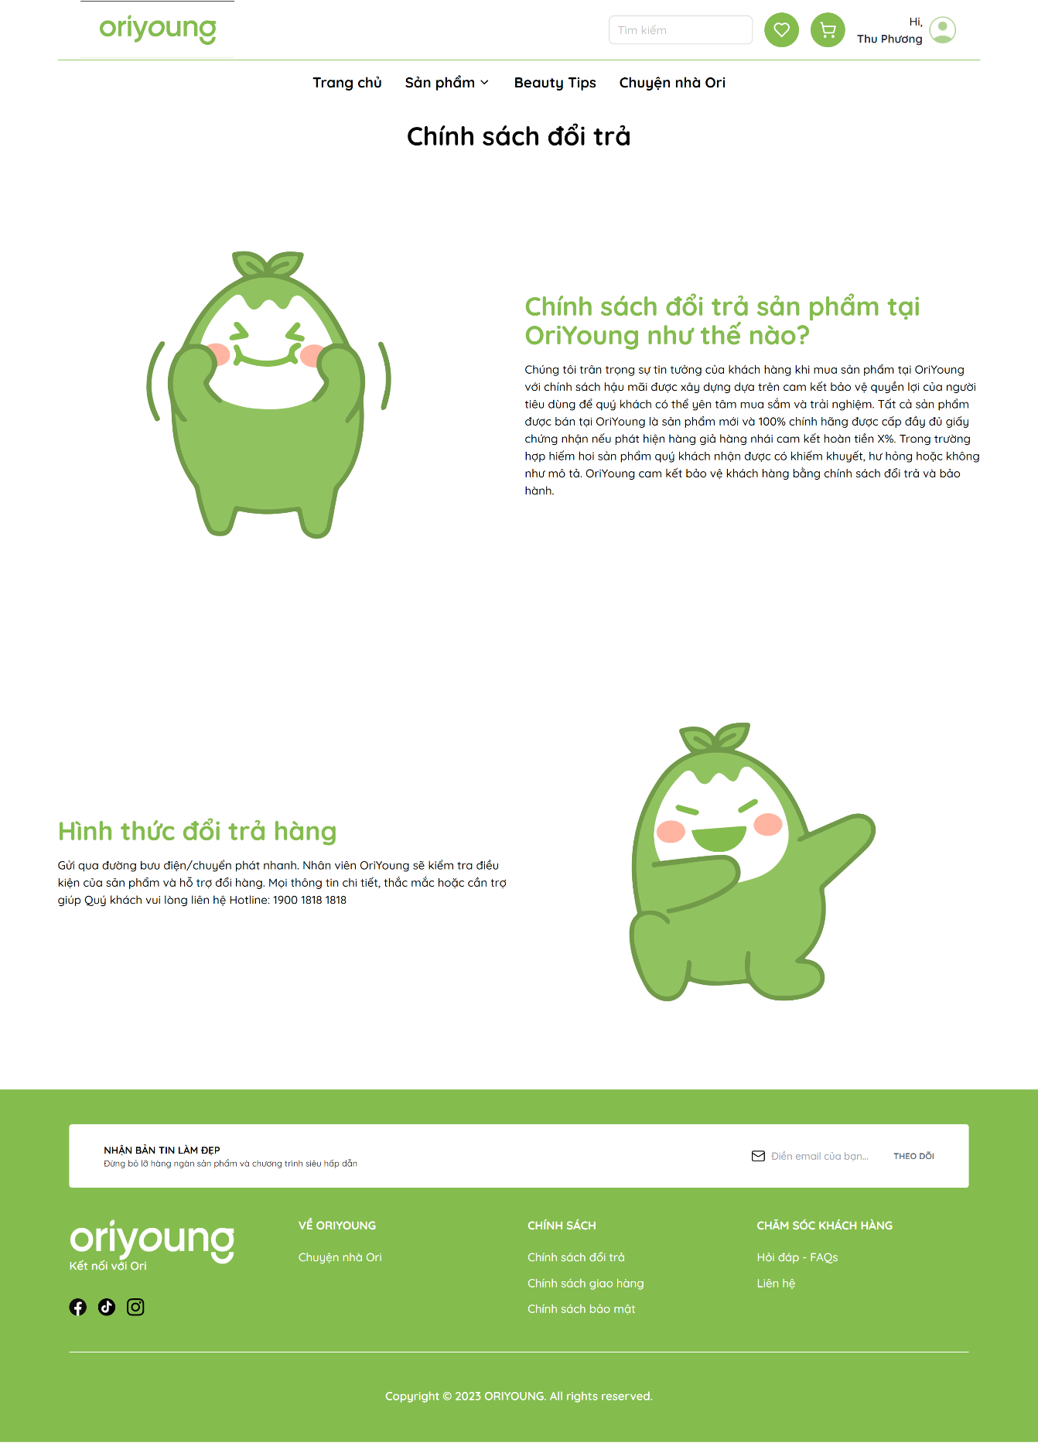

Hình 3.35. Trang chính sách đổi trả tại OriYoung

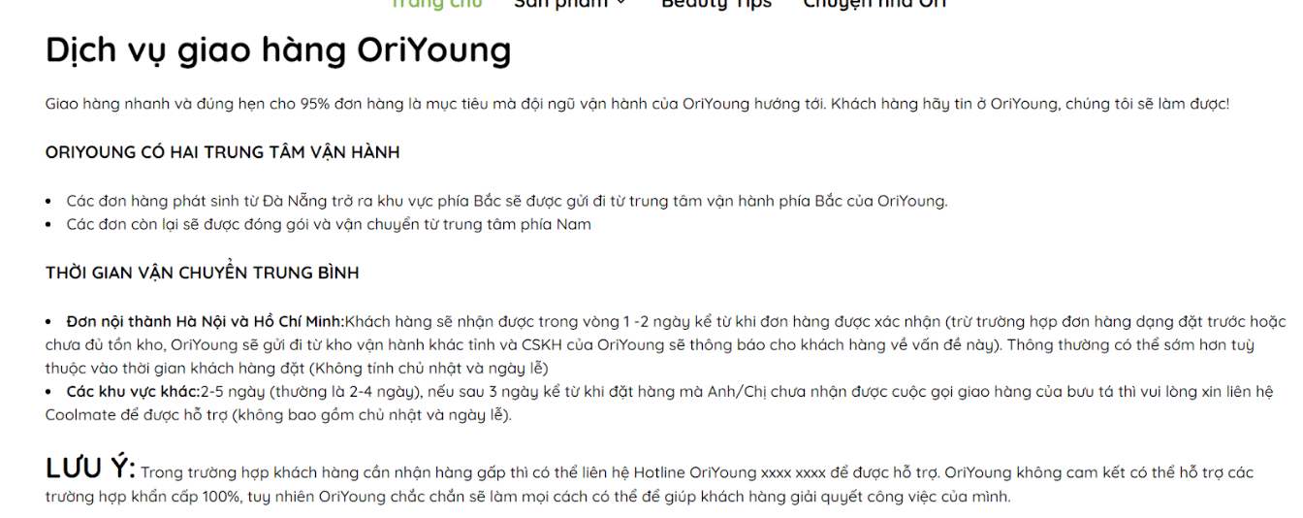

Hình 3.36. Thông tin về chính sách giao hàng tại OriYoung

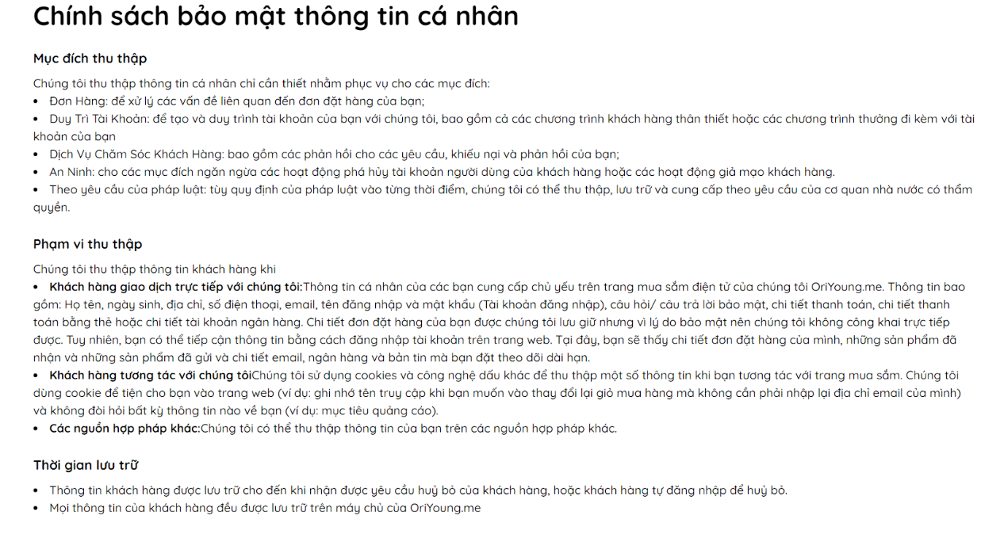

Hình 3.37. Chính sách bảo mật cho khách hàng tại OriYoung

### 4.13. Trang liên hệ

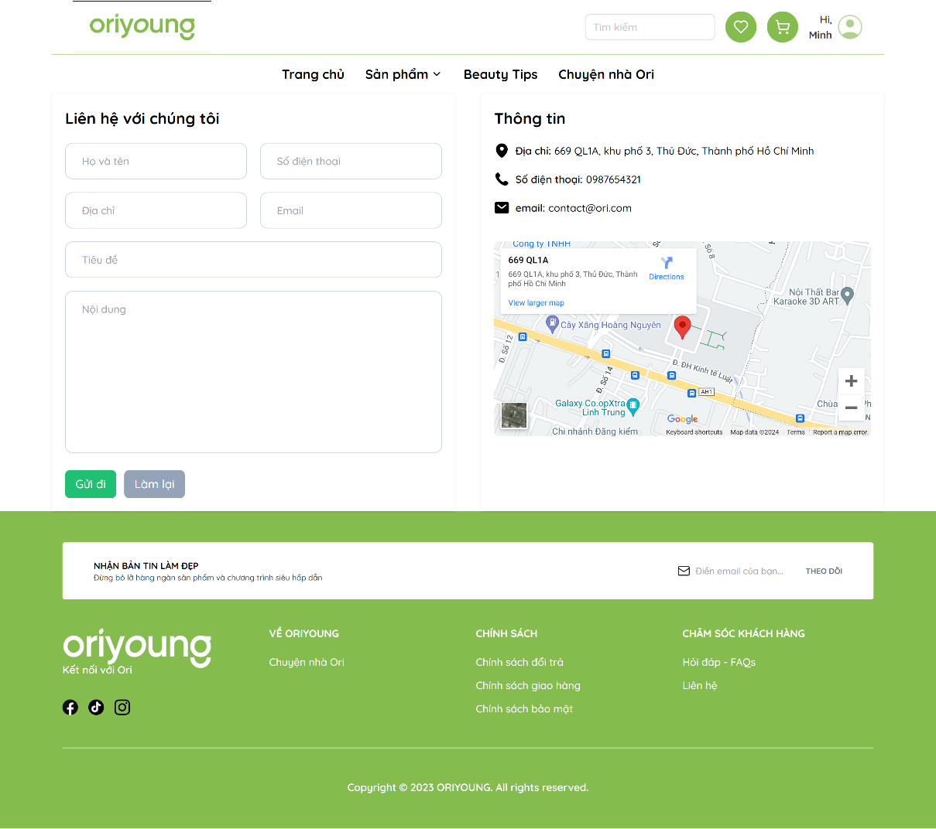

Hình 3.38. Trang liên hệ tại OriYoung

### 4.14. Trang admin

**4.14.1. Quản lý sản phẩm**

Tại trang admin, menu bar bao gồm chức năng quản lý sản phẩm, quản lý danh mục và quản lý khách hàng. Người dùng có thể tra cứu bằng cách nhập thông tin tại ô tìm kiếm trên cùng và lựa chọn xem trang bất kì tại phần phân trang ở phía dưới màn hình.

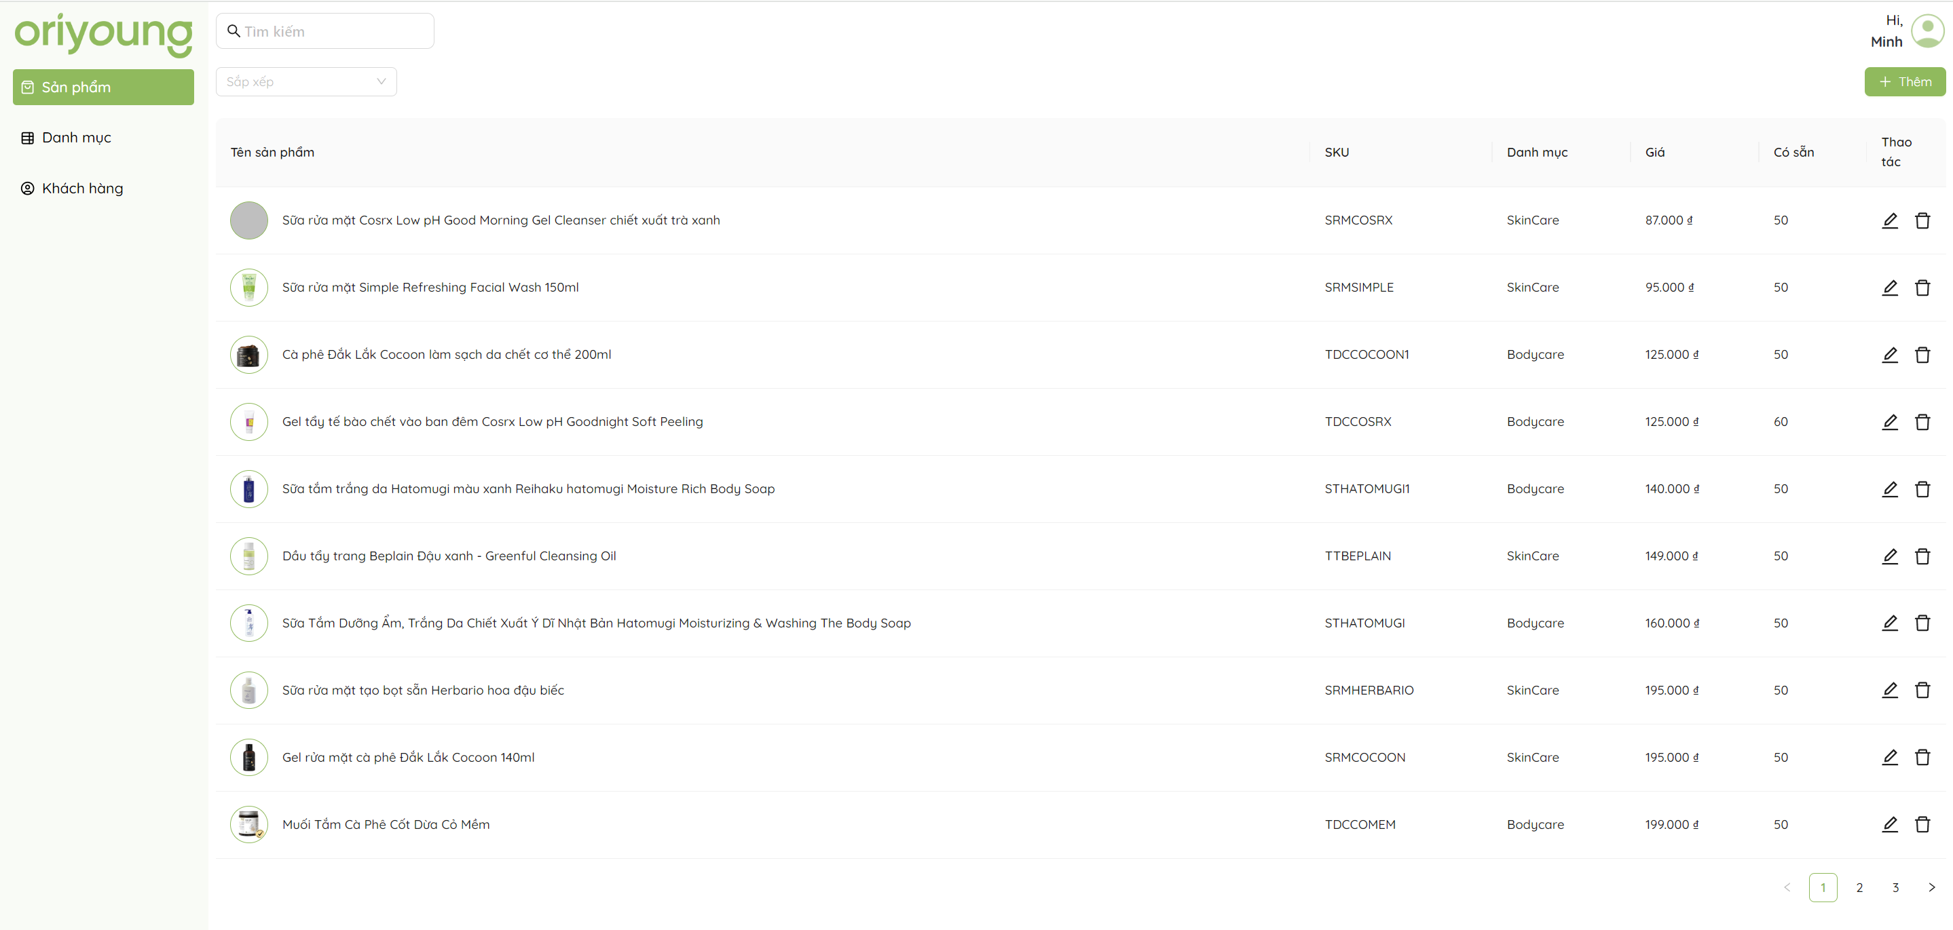

Hình 3.39. Trang quản lý sản phẩm

Đối với chức năng quản lý sản phẩm, người dùng có thể thêm, sửa, xóa các sản phẩm qua các button, được minh họa cụ thể ở các hình dưới đây:

+ Thêm sản phẩm mới: Khi muốn thêm mới một sản phẩm, người dùng chọn vào nút “Thêm”, giao diện thêm mới sản phẩm được tải ra cho phép người dùng nhập các trường thông tin cũng như tải lên hình ảnh sản phẩm, những thông tin này sẽ được lưu vào và đồng thời hiển thị trên màn hình quản trị và trang sản phẩm phía khách hàng.

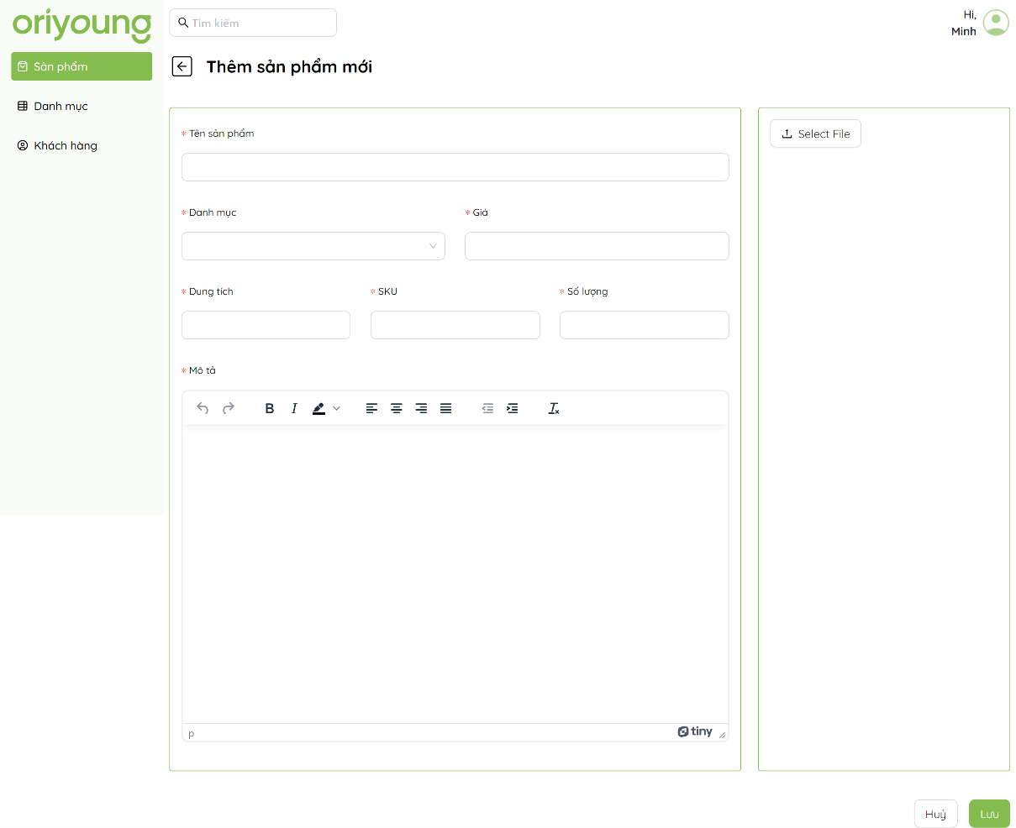

Hình 3.40. Màn hình thêm sản phẩm mới

Các trường thông tin đều là bắt buộc, nếu người dùng nhấn button “Lưu” khi thông tin còn trống, giao diện sẽ thông báo *“Không được để trống trường này!”*, khi đó người dùng cần nhập đủ dữ liệu để hoàn thành task Thêm mới sản phẩm.

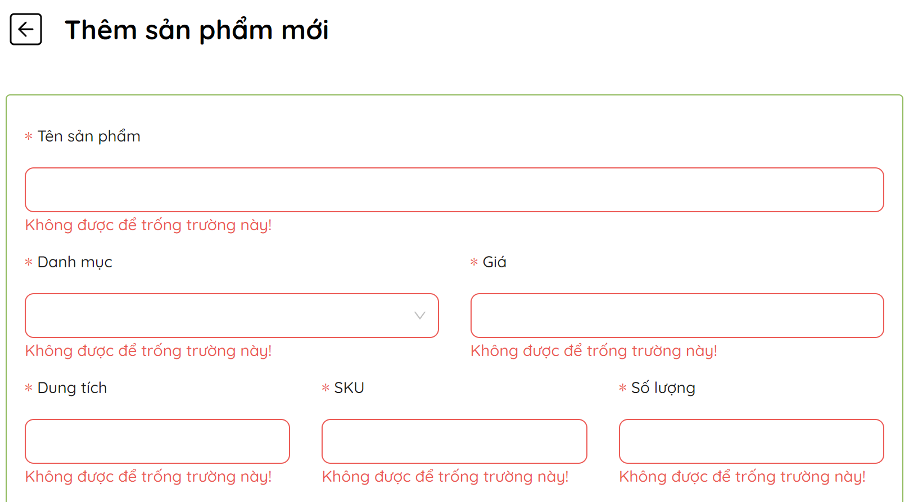

Hình 3.41. Minh họa validation chức năng thêm sản phẩm

+ Xóa sản phẩm: Để thực hiện xóa sản phẩm, người dùng có thể nhấn vào button *“Xóa”*, khi đó hệ thống sẽ xác nhận rằng người dùng có thực sự muốn xóa sản phẩm không. Nếu người dùng xác nhận có, hệ thống sẽ thực hiện xóa và cập nhật thông báo “Xóa sản phẩm thành công”

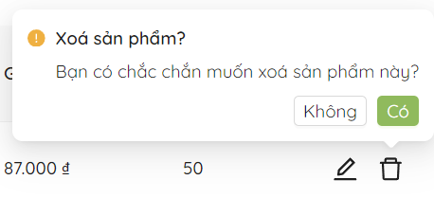 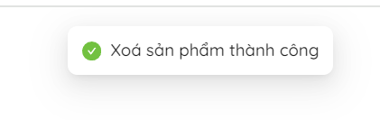

Hình 3.42. Minh họa các pop-up thông báo

**4.14.2. Quản lý danh mục**

Chức năng quản lý danh mục cho phép quản trị viên cập nhật, thêm và xóa danh mục sản phẩm hiển thị trên trang dành cho khách mua hàng.

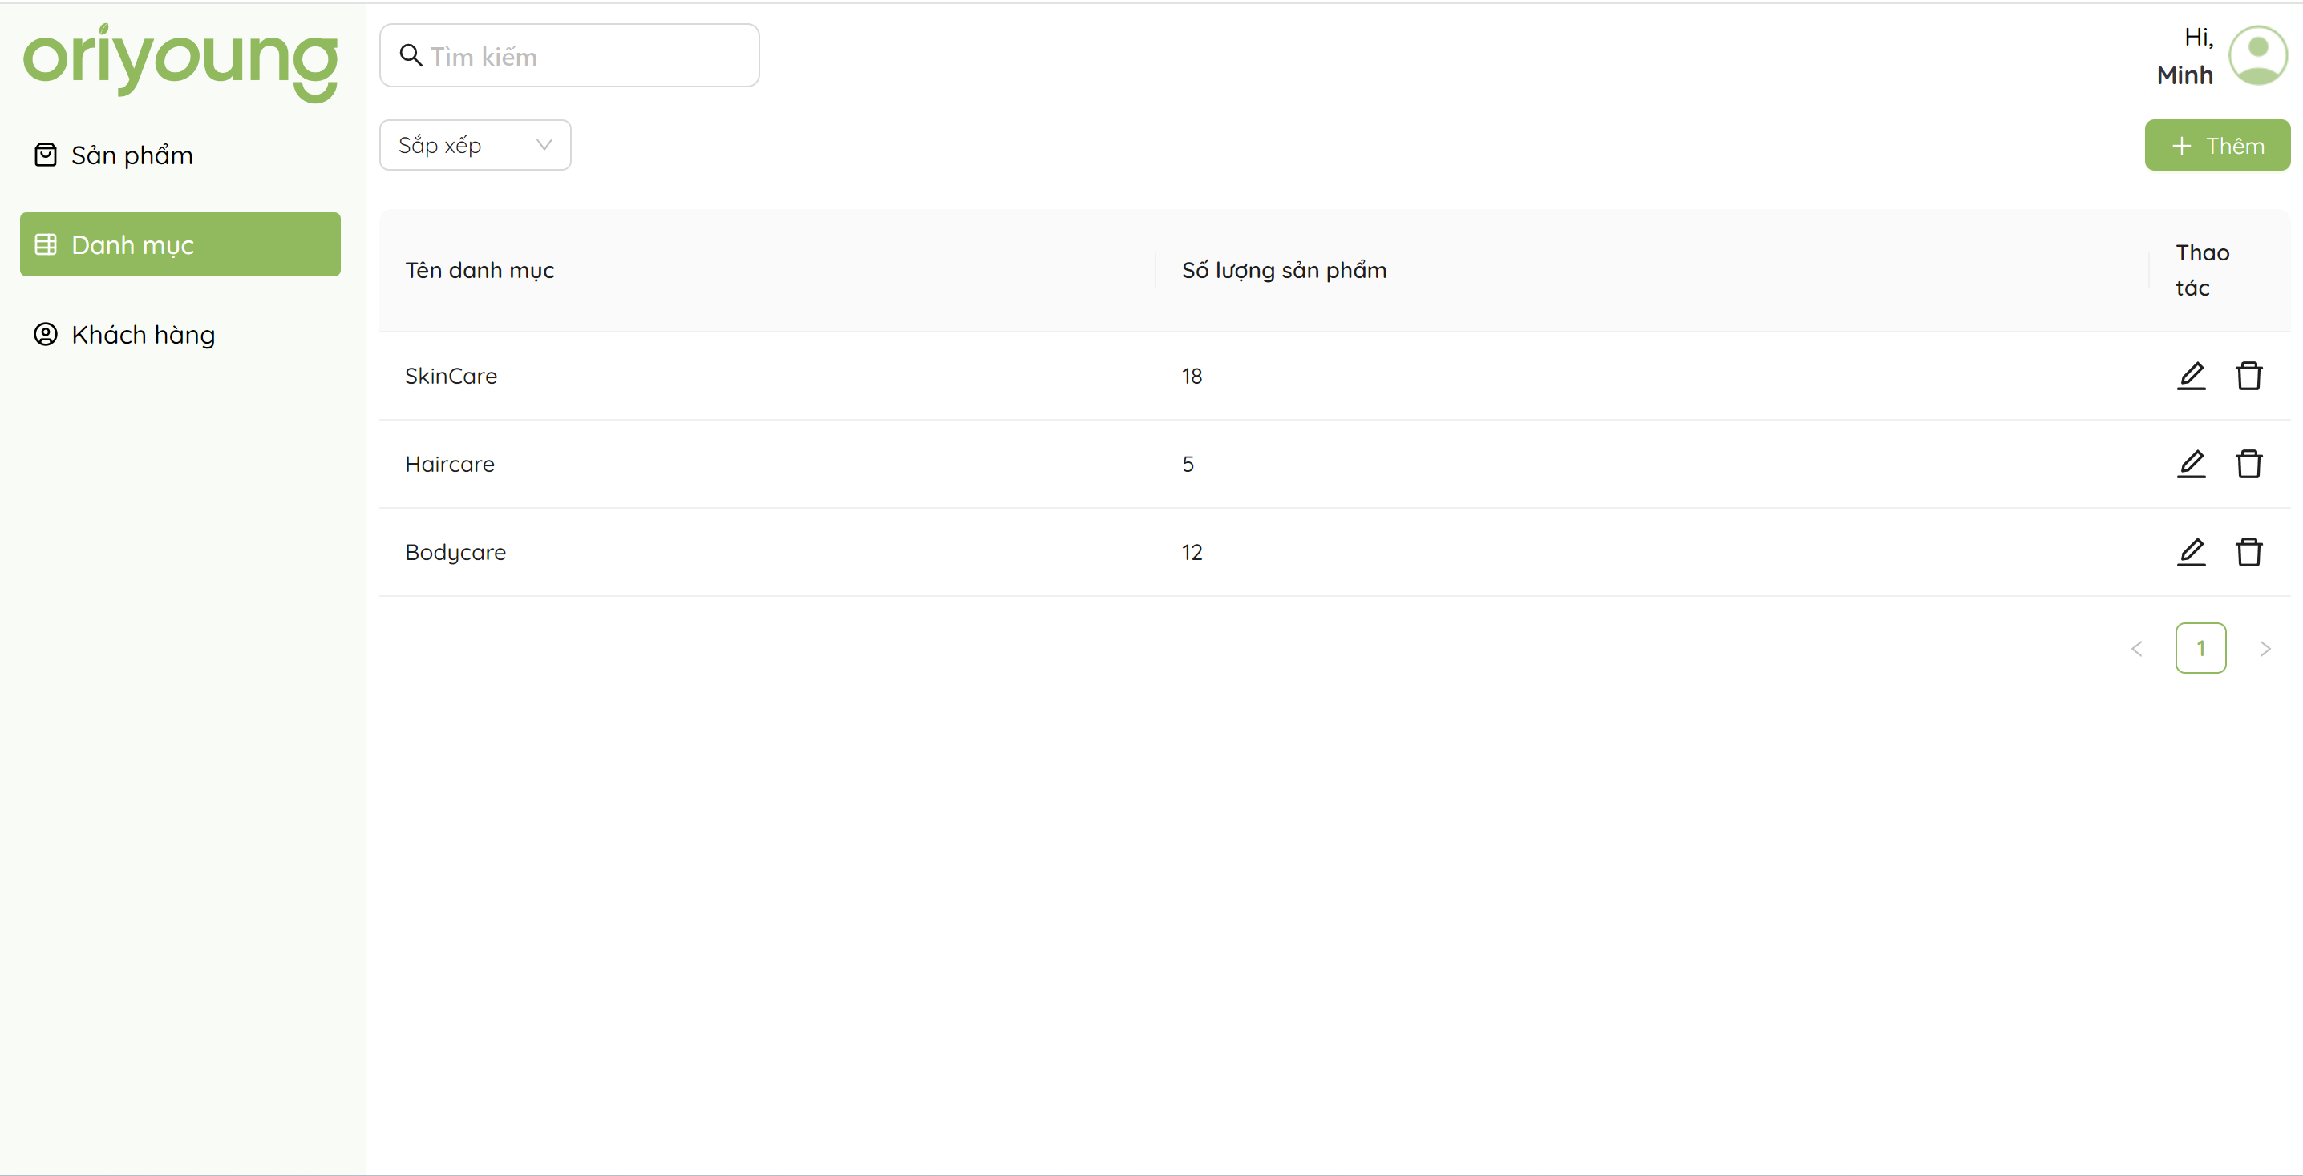

Hình 3.43. Trang quản lý danh mục

Tại đây, người dùng có thể thêm, sửa, xóa các sản phẩm qua các button trên màn hình. Khi đó mọi sự thay đổi sẽ được lưu và đồng thời được cập nhật bên phía server của khách hàng.

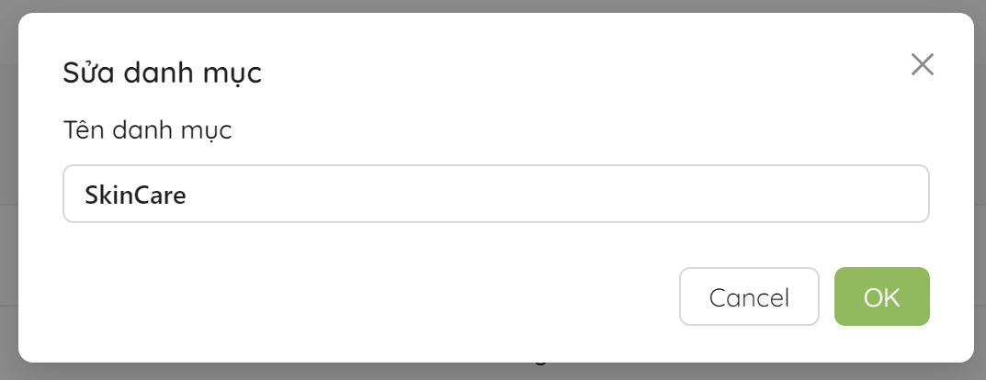 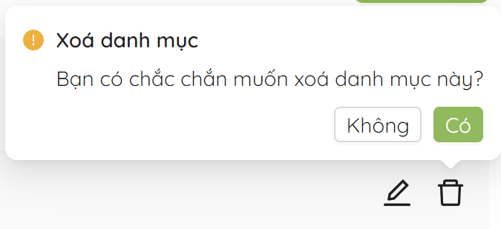

Hình 0.44. Pop-up cập nhật và xóa danh mục sản phẩm

**4.14.3. Quản lý khách hàng**

Đối với chức năng quản lý khách hàng, khi người dùng đăng ký tài khoản tại trang dành cho khách mua hàng, các thông tin đăng ký như Số điện thoại, Email sẽ được lưu vào hệ thống và hiển thị người dùng trên màn hình quản lý khách hàng. Khi khách hàng cập nhật các thông tin khác như Tên, Số điện thoại ở phần “Tài khoản người dùng”; các thông tin này cũng sẽ được cập nhật ở phía trang quản trị để có thể theo dõi và chăm sóc, xây dựng mối quan hệ khách hàng nhằm giữ chân khách hàng một cách hiệu quả nhất.

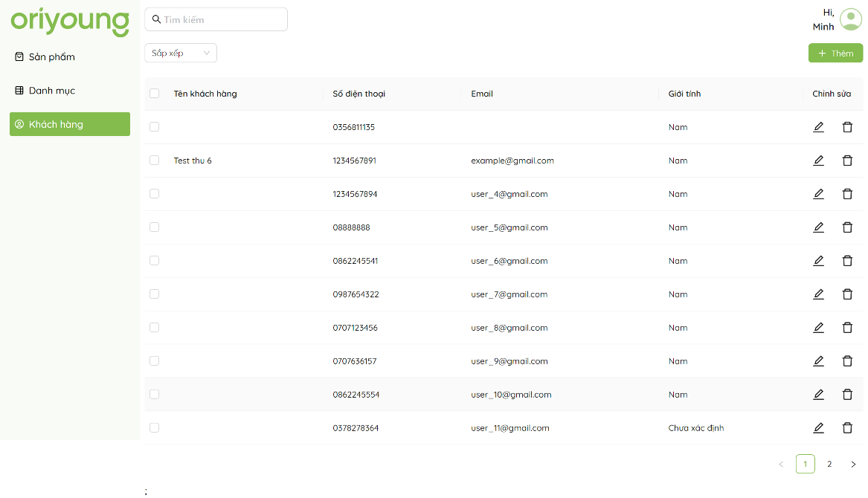

Hình 3.45. Trang quản lý khách hàng

## 5. Đưa website lên Host

|  |
| --- |
| Link website: <https://ori-young.vercel.app/>  Admin page: <https://ori-young.vercel.app/admin>  *+ Test:* [*abc@gmail.com*](mailto:abc@gmail.com)  *+ Pass: admin*  Link github: <https://github.com/phuonghthu/Business-Website-Development-OriYoung> |

Project được deploy ở hai hệ thống:

- Render: Deploy back-end

- Vercel: Deploy front-end

* **Deploy back-end**

Bước 1: Đăng ký render bằng tài khoản github

Bước 2: Nhấn “New” → Chọn “Web Service” → Chọn (điền tên repo)

Bước 3: Thiết lập các lệnh để tiến hành deploy và nhập các biến môi trường cần thiết

- Name: điền tên domain

- Branch: mặc định là main

- Root Directory: back-end

- Build Command: npm install

- Start Command: node app.js

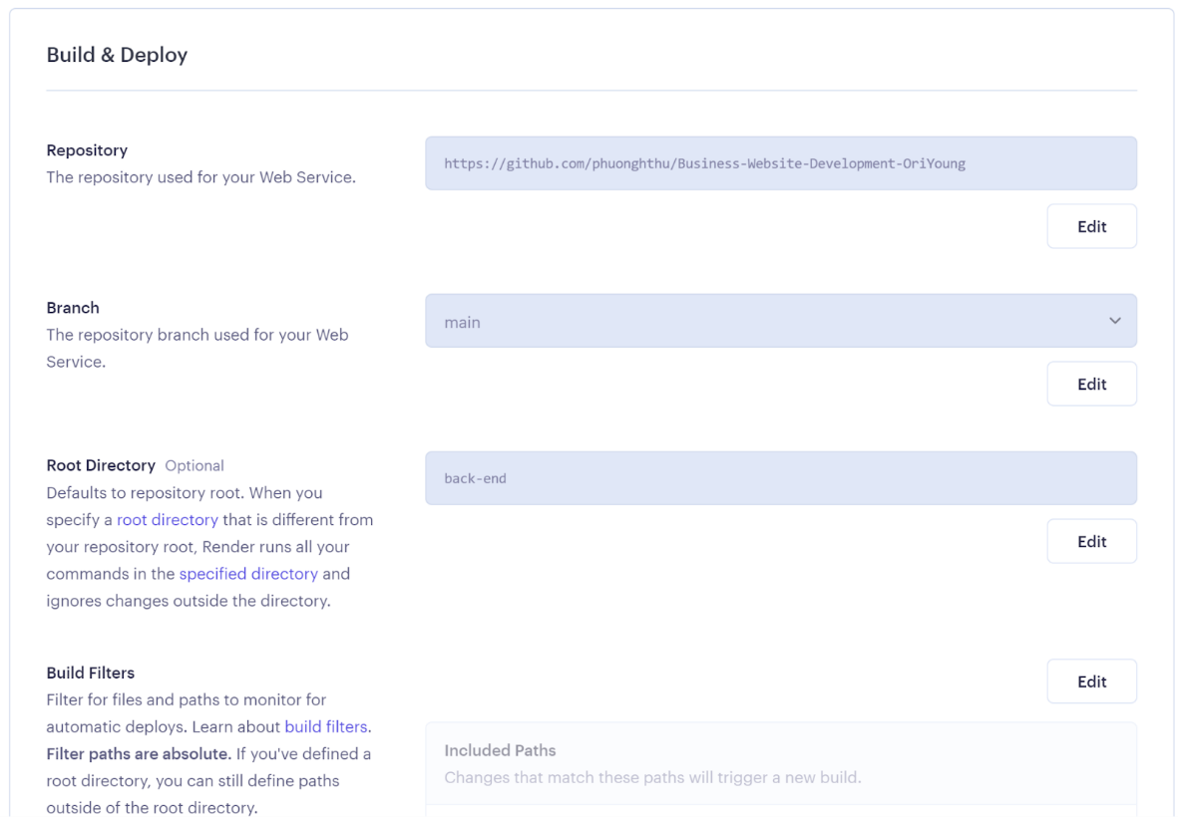

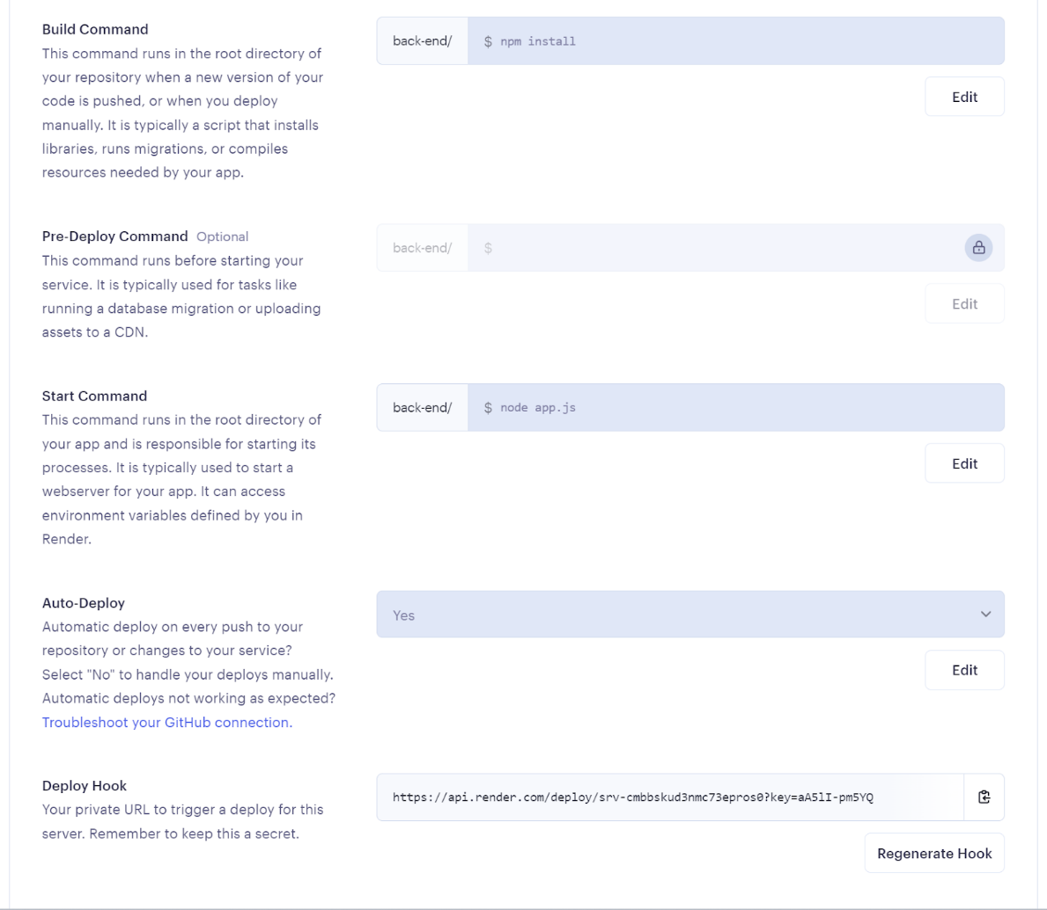

Hình 4.46. Deploy Front-end lên Render

Bước 4: Nhấn “Deploy” và đợi kết quả

* **Deploy front-end**

Bước 1: Đăng kí vercel bằng tài khoản github

Bước 2: Nhấn “Add New” → Chọn “Service” -> Chọn (điền tên repo)

Bước 3: Chọn root-directory: front-end, còn lại để mặc định

Bước 4: Nhấn “Deploy” và đợi kết quả

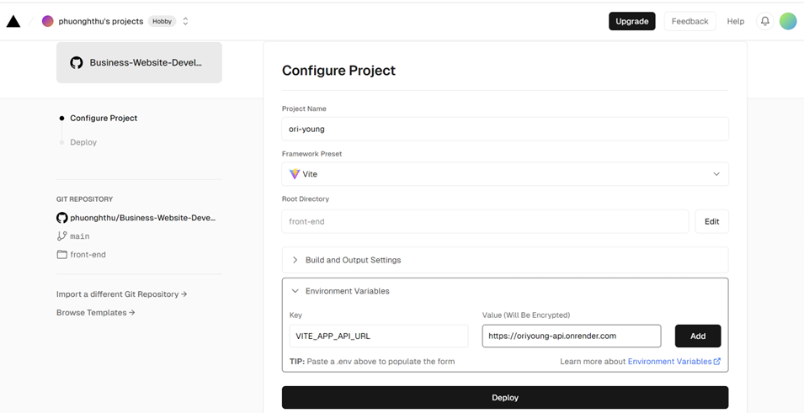

Hình 4.47. Deploy Front-end lên Vercel

# CHƯƠNG IV: TỔNG KẾT

## 1. Kết quả đạt được

**Đối với trang bán hàng**

- Về mặt căn bản, nhóm đã xây dựng giao diện tổng quan hoàn chỉnh website bánhàng và cung cấp dịch vụ dựa trên thiết kế của mockup.

- Giao diện cho phép hiển thị trên các màn hình và thiết bị khác nhau.

- Giao diện thân thiện với người dùng và cung cấp đầy đủ thông tin sản phẩm cho khách hàng, đáp ứng những tính năng cơ bản cần có như liên kết đường dẫn các trang lại với nhau, đăng nhập, tăng giảm số lượng sản phẩm, thanh toán đơn hàng, cập nhật thông tin tài khoản.

**Đối với trang admin**

- Thực hiện chức năng chức năng đăng nhập cho admin, đảm bảo chỉ những người được ủy quyền mới có thể truy cập và thao tác trên trang này.

- Cập nhật, thêm sửa xóa danh mục sản phẩm, sản phẩm trên trang web.

- Quản lý danh sách khách hàng đã mua hàng trên website.

## 2. Hạn chế

Vì thời gian và kiến thức còn hạn chế nên đồ án của nhóm vẫn còn một số thiếu sót như sau:

**Đối với trang bán hàng**

- Giao diện còn nhiều thiếu sót, chưa đẹp và ấn tượng.

- Cơ sở dữ liệu chưa hoàn chỉnh, còn nhiều bất cập. Ví dụ như chưa quản lý được đơn hàng đã được thanh toán hay chưa, đơn hàng do ai giao và đã vận chuyển đến đâu,...

- Các nút đăng nhập bằng bên thứ 3 như Google hay Facebook không hoạt động.

- Tài khoản người dùng chưa chỉnh được ngày tháng năm sinh chính xác, chưa cho phép cập nhật email và mật khẩu.

- Thanh tìm kiếm sản phẩm không hiển thị được hết tên đầy đủ của sản phẩm

- Chưa cho phép người dùng đánh giá sản phẩm.

- Trang Beauty Tips chỉ có thể xem tổng quan, không thể click vào xem chi tiết nội dung từng bài.

- Trang wishlist chỉ có hình ảnh tượng trưng được đặt trên website chứ không thể thêm sản phẩm vào wishlist được.

- Chưa thể áp dụng mã giảm giá trên website

- Ở trang thanh toán, khi khách hàng chọn thanh toán bằng MoMo hoặc thẻ tín dụng thì website chưa cung cấp thông tin thẻ đế khách hàng thực hiện thanh toán. Cũng tại trang này, các thanh thả xuống để chọn địa chỉ tình thành, quận huyện, thành phố chưa có dữ liệu được truyền vào.

- Quy trình mua hàng chưa được thực hiện hoàn chỉnh thông qua website.

**Đối với trang admin**

- Chưa thể thực hiện chức năng tìm kiếm, sắp xếp sản phẩm theo thứ tự.

- Ở phần danh mục không thể xem chi tiết trong danh mục đó có những sản phẩm nào.

- Chưa quản lý và hiển thị được các thông tin đặt hàng của khách hàng.

## 3. Hướng phát triển trong tương lai

Website nhìn chung đã có đầy đủ chức năng tuy nhiên việc mắc phải những lỗi khi trải nghiệm là điều khó tránh khỏi, do đó nhóm sẽ tiến hành testing trên nhiều trình duyệt khác nhau sau đó đối chiếu những lỗi mà website mắc phải và tiến hành tìm cách xử lý và hoàn thiện để gia tăng trải nghiệm người dùng.

Bên cạnh đó, nhóm cũng cần cải thiện những nghiệp vụ của hệ thống, tối ưu hóa hình ảnh và nội dung trên website của thương hiệu để nhằm đưa đến các sản phẩm cùng với nội dung thích hợp đến với khách hàng. Đồng thời, nghiên cứu, phát triển và mở rộng thêm các chức năng như: đánh giá, tích hợp thêm phương thức thanh toán, tính năng thêm sản phẩm vào danh mục yêu thích… và nâng cấp trang quản trị để có thể quản lý bán hàng một cách hiệu quả nhất trong bối cảnh thương mại điện tử luôn phát triển không ngừng như hiện nay.

Liên kết website với các mạng xã hội mà thương hiệu đang có: Hiện nay, mạng xã hội ngày càng trở nên thông dụng hơn bao giờ hết. Khách hàng khi truy cập vào website cũng đều tìm đến mạng xã hội để tìm hiểu thêm thông tin. Trên mạng xã hội khách hàng có thể tham khảo những độ tin cậy và những điều mà khách hàng nói với nhau về doanh nghiệp. Khi làm tốt sự liên kết này với nhau thì sẽ tạo nên được sự tin tưởng cho khách hàng. Những khách hàng tiềm năng sẽ rất có thể trở thành khách hàng trung thành của bạn và việc liên kết cũng sẽ giúp tiếp cận khách hàng tốt hơn.

Muốn bán được hàng trực tuyến thì website cần phải có độ tin cậy, phải uy tín để đánh tan đi sự nghi ngờ của khách hàng. Nhóm cần phải để khách hàng thấy được sự uy tín này thông qua website đã được đăng ký chứng chỉ SSL/TLS .Đặt những biểu tượng chứng nhận này ở một nơi nổi bật ở trang chủ, nơi khách hàng dễ nhìn thấy nhất. Những biểu tượng chứng nhận uy tín chất lượng bao gồm: biểu tượng đăng ký với Bộ Công Thương, sản phẩm được chứng nhận quốc tế, các chứng chỉ công nhận đối tác hợp tác từ các thương hiệu.

**TÀI LIỆU THAM KHẢO**

[1] Thị trường mỹ phẩm Việt Nam 2023 với nhiều thay đổi tích cực. (2023, September 12). OCM Vietnam. <https://ocm-vn.com/en/thi-truong-my-pham-viet-nam-2023/>

[2] Báo cáo thị trường mỹ phẩm: Xu hướng thị trường mỹ phẩm 2023. (n.d.). CleverAds. <https://cleverads.vn/blog/bao-cao-thi-truong-my-pham/>

[3] *Báo cáo thị trường Mỹ phẩm thiên nhiên dành cho doanh nghiệp - Cập nhật tháng 10/2023*. (n.d.). Metric. <https://metric.vn/my-pham-thien-nhien>

[4] Tạp chí mỹ phẩm. (2019, March 9). Cập nhật về thị trường mỹ phẩm Việt Nam: Cơ hội và thách thức. <http://www.tapchimypham.com.vn/my-pham/691195/Cap-nhat-ve-thi-truong-my-pham-Viet-Nam-Co-hoi-va-thach-thuc-mpp.html>

[5] Hơn 170 Thống Kê Ngành Làm Đẹp: Thương Hiệu, Giá Trị Thị Trường Và Hơn Thế Nữa. (2023, September 5). MarketSplash. <https://marketsplash.com/vi/thong-ke-nganh-lam-dep/>

[6] Thị trường làm đẹp, mỹ phẩm Việt Nam hấp dẫn thương hiệu quốc tế (2023, July 7). Bnews. [https://bnews.vn/thi-truong-lam-dep-my-pham-viet-nam-hap-dan-thuong-hieu-quoc-te/301019.html](https://bnews.vn/thi-truong-lam-dep-my-pham-viet-nam-hap-dan-thuong-hieu-quoc-te/301019.html?fbclid=IwAR06tr63kfYaou276aPiQdbY83NdhHOojBYljb28bh9DhhpIm_N-hY8UPjM#google_vignette)

[7] *Cơ hội của thị trường sản phẩm chăm sóc da*. (2022, April 29). Báo Nhân Dân. <https://nhandan.vn/co-hoi-cua-thi-truong-san-pham-cham-soc-da-post695196.html>

[8] Thị trường mỹ phẩm Việt Nam 2023 với nhiều thay đổi tích cực. (2023, September 12). OCM Vietnam. <https://ocm-vn.com/thi-truong-my-pham-viet-nam-2023/>